ОШ”Милисав Николић”
Божевац
Дел.бр.1199/23
Датум:14.09.2023.

ШКОЛСКА 2022/23.
ИЗВЕШТАЈИ О РЕАЛИЗАЦИЈИ
годишњег плана рада школе

септембар,2023.

Извештај о остварености програма образовања и васпитања за школску 2022/23.годину

*Током школске 2022/23.годинe реализован је претходно утврђен план образовања и вапитања за млађе и старије разреде у складу са одлуком Владе Србије о ранијем завршетку школске године, односно наставе 6.6.2023. Школа је донела модел организације за период од 7.6.2023.до 20.6.2023. по коме су за узрасте од 1.до 7.разреда одржаване радионице на тему емпатије, толеранције, другарства, организовано је поправљање оцена за ученике који су имали основа да одговарају за већу оцену. Завршни испит је протекао уредно, у складу са прописаним смерницама, сви наши ученици су уписали жељене школе у првом уписном року. . Настава се одвијала непосредно у школи, са трајањем часова од 45 минута ,обавезни наставни предмети су реализовани у школи кроз непосредан рад, као и допунска, додатна, час одељенског старешине и изборни предмети са ваннаставним активностима. Припремна настава за ученике 8.разреда се одвијала путем гугл учионице од почетка 2.полугодишта по донетом распореду, а обавезни део припремне наставе непосредно у школи по завршетку наставе за ученике 8. разреда..(Увид је извршен кроз записнике већа и електронски дневник).Екскурзије ове школске године су успешно реализоване у првом полугодишту, млађи узрасти ,до 4.разреда су ишли у Јагодину старији у Нови Сад, у складу са планом екскурзије из Годишњег плана рада школе за 2022/23.годину.
Наставни план за први разред
Ред. број | A. OБАВЕЗНИ ПРЕДМЕТИ | ПРВИ РАЗРЕД
 |  | нед. | год.
1. | Српски језик ____________ jeзик¹ | 5 | 180
2. | Српски као нематерњи језик² | 2 | 72
3. | Страни језик | 2 | 72
4. | Mатематика | 5 | 180
5. | Свет око нас | 2 | 72
6. | Природа и друштво | - | -
7. | Ликовна култура | 1 | 36
8. | Музичка култура | 1 | 36
9. | Физичко и здравствено васпитање | 3 | 108
10. | Дигитални свет | 1 | 36
УКУПНО: A |  | 20-22* | 720-792*
Ред. број | Б. ИЗБОРНИ ПРОГРАМИ
1 | Верска настава/Грађанско васпитање³ | 1 | 36
2. | Mатерњи језик/говор са елементима националне културе ⁴ | 2 | 72
УКУПНО: Б |  | 1-3* | 36-108*
УКУПНО: A + Б |  | 21-23* | 756-828*

Облици образовно-васпитног рада којима се остварују обавезни наставни предмети, изборнипрограми и активности
Ред. број | ОБЛИК ОБРАЗОВНО-ВАСПИТНОГ РАДА | ПРВИ РАЗРЕД
 |  | нед. | год.
1. | Редовна настава | 21-23* | 756-828*
2. | Допунска настава | 1 | 36
3. | Додатна настава | - | -

Ред. броj | ОСТАЛИ ОБЛИЦИ ОБРАЗОВНО-ВАСПИТНОГ РАДА | ПРВИ РАЗРЕД
 |  | нед. | год.
1. | Час одељенског старешине | 1 | 36
2. | Ваннаставне активности⁶ | 1 | 36
3. | Eкскурзија | 1-3 дана годишње

Наставни план за други разред
Р.б. |  | А. ОБАВЕЗНИ НАСТАВНИ | други разред
 |  | ПРЕДМЕТИ | нед. | год.
1 |  | Српски језик | 5 | 180
2 |  | Српски као нематерњи језик | 2 | 72
3 |  | Страни језик | 2 | 72
4 |  | Математика | 5 | 180
5 |  | Свет око нас | 2 | 72
6 |  | Ликовна култура | 2 | 72
7 |  | Музичка култура | 1 | 36
8 |  | Физичко и здравствено васпитање | 3 | 108
9 |  | Дигитални свет | 1 | 36
 |  | УКУПНО А | 21-23* | 756-828*
Р.б |  | Б. ИЗБОРНИ НАСТАВНИ  ПРЕДМЕТИ 3 | други разред
 |  |  | нед. |  | год.
1 |  | Верска настава/грађанско в. | 1 |  | 36
2 |  | Mатерњи језик/говор са елементима националне културе | 2 |  | 72
 |  | УКУПНО Б | 1-2* |  | 36-108*
 |  | УКУПНО А + Б | 22-25* |  | 792-936*
Р.б. |  | Облик образовно- | други разред
 |  | васпитног рада | нед. |  | год.
1 |  | Редовна настава | 21-23* |  | 756-828*
2 |  | Допунска настава | 1 |  | 36
3 |  | Додатни рад | 0 |  | 0
Р.б. |  | Остали облици образовно- | други разред
 |  | васпитног рада | нед. |  | год.
1 |  | Час одељењског старешине | 1 |  | 36
2 |  | Ваннаставне активности | 1 |  | 36
3 |  | Екскурзије | 1-3дана  годишње

Наставни план за трећи и четврти разред
Р.б. | А. ОБАВЕЗНИ НАСТАВНИ | трећи разред |  | четврти разред
 | ПРЕДМЕТИ | нед. | год. | нед. | год.
1 | Српски језик | 5 | 180 | 5 | 180
2 | Страни језик | 2 | 72 | 2 | 72
3 | Математика | 5 | 180 | 5 | 180
4 | Свет око нас | 2 | 72 | 0 | 0
5 | Природа и друштво | - | - | 2 | 72
6 | Ликовна култура | 2 | 72 | 2 | 72
7 | Музичка култура | 1 | 36 | 1 | 36
8 | Физичко и здравствено васпитање | 3 | 108 | 3 | 108
9 | Дигитални свет | 1 | 36 | / | /
 | УКУПНО А | 21 | 756 | 20 | 720
 | Б. ИЗБОРНИ НАСТАВНИ  ПРЕДМЕТИ | трећи разред |  | четврти разред
 |  | нед. | год. | нед. | год.
1 | Верска настава/грађанско в. | 1 | 36 | 1 | 36
2 | Mатерњи језик/говор са елементима националне културе | 2 | 72 | 2 | 72
 | УКУПНО Б | 1-2 | 36-108 | 1-2 | 36-108
 | УКУПНО А + Б | 21-24 | 792-864 | 21-23 | 756-828
Р.б. | Облик образовно-  васпитног рада | трећи разред |  | четврти разред
 |  | нед. | год. | нед. | год.
1 | Редовна настава | 22 | 792 | 22 | 792
2 | Допунска настава | 1 | 36 | 1 | 36
3 | Додатни рад | 1 | 36 | 1 | 36
4 | Пројектна настава | / | / | 1 | 36
Р.б. | Остали облици образовно-  васпитног рада | трећи разред |  | четврти разред
 |  | нед. | год. | нед. | год.
1 | Час одељењског старешине | 1 | 36 | 1 | 36
2 | Ваннаставне активности | 1 | 36 | 1 | 36
3 | Екскурзије | 1-3дана |  | 1-3дана
 |  | годишње |  | годишње

НАСТАВНИ ПЛАН ЗА ПЕТИ И ШЕСТИ РАЗРЕД
Ред.бр. | A. ОБАВЕЗНИ НАСТАВНИ ПРЕДМЕТИ | ПЕТИ РАЗРЕД |  | ШЕСТИ РАЗРЕД
 |  | нед. | год. | нед. | год.
1. | Српски језик и књижевност __________ језик1 | 5 | 180 | 4 | 144
2. | Српски као нематерњи језик2 | 3 | 108 | 3 | 108
3. | Страни језик | 2 | 72 | 2 | 72
4. | Ликовна култура | 2 | 72 | 1 | 36
5. | Музичка култура | 2 | 72 | 1 | 36
6. | Историја | 1 | 36 | 2 | 72
7. | Географија | 1 | 36 | 2 | 72
8. | Физика | - | - | 2 | 72
9. | Математика | 4 | 144 | 4 | 144
10. | Биологија | 2 | 72 | 2 | 72
11. | Техника и технологија | 2 | 72 | 2 | 72
12. | Информатика и рачунарство | 1 | 36 | 1 | 36
13. | Физичко и здравствено васпитање | 2 | 72+543 | 2 | 72+543
УКУПНО: A |  | 24-27* | 918-1026* | 25-28* | 954-1062*
 | Б. ИЗБОРНИ НАСТАВНИ ПРЕДМЕТИ
1 | Верска настава/ Грађанско васпитање4 | 1 | 36 | 1 | 36
2. | Други страни језик5 | 2 | 72 | 2 | 72
3. | Матерњи језик/говор са елементима националне културе | 2 | 72 | 2 | 72
УКУПНО: Б |  | 3-5* | 108-180* | 3-5* | 108-180*
УКУПНО: A + Б |  | 27-30* | 1026-1134* | 28-31* | 1062-1170*

Облици образовно-васпитног рада којима се остварују обавезни и изборни наставни предмети
Ред. број | ОБЛИК ОБРАЗОВНО-ВАСПИТНОГ РАДА | ПЕТИ РАЗРЕД |  | ШЕСТИ РАЗРЕД
 |  | нед. | год. | нед. | год.
1. | Редовна настава | 27-30* | 1026-1134* | 28-31* | 1062-1170*
2. | Слободне наставне активности7 | 1 | 36 | 1 | 36
3. | Допунска настава | 1 | 36 | 1 | 36
4. | Додатна настава | 1 | 36 | 1 | 36

Ред. број | ОСТАЛИ ОБЛИЦИ ОБРАЗОВНО-ВАСПИТНОГ РАДА | ПЕТИ РАЗРЕД |  | ШЕСТИ РАЗРЕД
 |  | нед. | год. | нед. | год.
1. | Час одељењског старешине | 1 | 36 | 1 | 36
2. | Ваннаставне активности8 | 1 | 36 | 1 | 36
3. | Екскурзија | До 2 дана годишње |  | До 2 дана годишње

НАСТАВНИ ПЛАН ЗА СЕДМИ И ОСМИ РАЗРЕД

 |  | Седми разред |  | Осми разред
Ред. Број | ОБАВЕЗНИ ПРЕДМЕТИ | НФЧ* | ГФЧ** | НФЧ* | ГФЧ**
1. | Српски језик и књижевност___језик1 | 4 | 144 | 4 | 136
2. | Српски као нематерњи језик2 | 3 | 108 | 2 | 68
3. | Страни језик | 2 | 72 | 2 | 68
4. | Ликовна култура | 1 | 36 | 1 | 34
5. | Музичка култура | 1 | 36 | 1 | 34
6. | Историја | 2 | 72 | 2 | 68
7. | Географија | 2 | 72 | 2 | 68
8. | Физика | 2 | 72 | 2 | 68
9. | Математика | 4 | 144 | 4 | 136
10. | Биологија | 2 | 72 | 2 | 68
11. | Хемија | 2 | 72 | 2 | 68
12. | Техника и технологија | 2 | 72 | 2 | 68
13. | Информатика и рачунарство | 1 | 36 | 1 | 34
14. | Физичко и здравствено васпитање | 3 | 108 | 3 | 102
 | УКУПНО :А | 28-31* | 1008- 1116* | 28-30* | 952-1020*

ОБАВЕЗНИ ИЗБОРНИ ПРЕДМЕТИ (од петог до осмог разреда)
 | Седми разред |  | Осми разред
ИЗБОРНИ ПРОГРАМИ | НФЧ* | ГФЧ** | НФЧ* | ГФЧ**
Верска настава/Грађанско васпитање3 | 1 | 36 | 1 | 34
Други страни језик 4 | 2 | 72 | 2 | 68
Матерњи језик/говор са елементима националне културе5 | 2 | 72 | 2 | 68
УКУПНО: Б | 3-5* | 108-180* | 3-5* | 102-170*
УКУПНО:А+Б | 31-34* | 1008-1116* | 28-30* | 952-1020*

 | Седми разред |  | Осми разред
ОБЛИК ОБРАЗОВНО-ВАСПИТНОГ РАДА | НФЧ* | ГФЧ  ** | НФЧ* | ГФЧ  **
Редовна настава | 31-34* | 1008-1116* | 28-30* | 952-1020*
Слободне наставне активности6 | 1 | 36 | 1 | 34
Допунска настава | 1 | 36 | 1 | 34
Додатна настава | 1 | 36 | 1 | 34
 | Седми разред |  | Осми разред
ОСТАЛИ ОБЛИЦИ ОБРАЗОВНО-ВАСПИТНОГ РАДА | НФЧ* | ГФЧ** | НФЧ* | ГФЧ**
Час одељенског старешине | 1 | 36 | 1 | 34
Ваннаставне активности7 | 1 | 36 | 1 | 34
Екскурзија | До 2 дана годишње |  | До 3 дана годишње

*Током школске 2022/23. године праћењем електронског дневника и записника већа, наставни садржаји за ученике су реализовани по плану и програму непосредно у школи, уз обележавање прославе Дана школе, школске славе Св. Саве, часова посвећених Св. Сави, Иви Андрићу, Дану мајки, Дану розе мајица, ускршњег базара, спортских активности ,радионица за ираду новогодишњих честитки, радионице ненасилне комуникације, о насиљу и ненасиљу.
ПЛАН ОБРАЗОВНО-ВАСПИТНОГ РАДА

Наставни садржаји (од првог до осмог разреда) предвиђени Школским програмом рада за 2022-2023. годину (који је рађен на основу Правилника о наставним плановима и програмима) су реализовани кроз планиране часове редовне наставе, допунске и додатне од 01.09.2022. до 06.06.2023. (осми разред до 06.06.2022.) године, кроз два наставна полугодишта, до ранијег прекида школске наставне године по одлуци Владе Србије. У периоду од 6.6.2023.до 20.6.2023. ученици од 1.-7. Разреда су имали могућност похађања радионица на тему спорта, креативности, емпатије, превенције насиља, толеранције као и могућност за поправљање оцена код учитеља и предметних наставника по утвршеном распореду. Један ученик 6. разреда је у јуну полагао разредни испит из другог страног језика, француски језик, формирана је комисија, одржана је припремна настава и ученик је успешно положио ипит са оценом врло добар,4.
Сви ученици су школску годину завршили кроз непосредно одвијање часова у школи, на крају године ученици осмог разреда су похађали припремну наставу за полагање завршног испита непосредно у школи, док су од почетка другог полугодишта наставници држали онлајн часове припремне наставе ради оснаживања и пружања подршке ученицима за спремање завршног испита. Завршни испит је реализован у простору саме школе, у трпезарији, у складу са упутствима МПНТ. Протекао је успешно, у складу са свим упутствима и правилима, ученици су били упознати са процедуром полагања још приликом претходно организованог пробног завршног испита ,такође у школи који је био крајем марта. Сви наши ученици осмог разреда су полагали завршни испит и уписали жељену средњу школу у складу са својим листама жеља.
Током читаве године сви запослени су показали посебно ангажовање и труд при реализацији образовно васпитних садржаја, школа је успела да организује и реализује наставу у складу са упутствима и свим смерницама и приведе школску годину крају.
Садржаји изборних предмета и слободних активности су реализовани у складу са тим за које су се понуђене предмете и активности ученици изјаснили.Ове школске године ученици су имали могућност да као нови изборни предмет у оквиру слободних наставних активности бирају Домаћинство, Филозофију са децом и Медијску писменост.Ученици су такође бирали секције које могу да похађају кроз ваннаставне активности, док је у школи као други страни језик био немачки језик. Такође, сви ученици су се опредељивали између верске наставе и грађанског васпитања и сходно томе је реализована настава у овим предметима на нивоу целе школе. Такође, и ове године је група ученика на нивоу школе пратила предмет српски језик са елементима националне културе,Влашки говор, који је реализовала наставница ссрпског језика Маја Милосављевић.
Крајем првог полугодишта у ИО Црљенац због замене котла и оптимизације услова грејања, млађи разреду у ИО у Црљенцу су похађали наставу у поподневној смени краће време, док се радови нису завршили.

Редовна настава и ваннаставне активности су реализовани у преподневној смени кроз непосредни рад у школи и наставу учења на даљину у виду подршке ученицима 8.разреда за спремање завршног испита:
 | РAД У СМEНAМA | ПРE ПOДНE
Бoжeвaц | НЕ | Oд I дo VIII рaзрeдa  oд 08,00 дo 13:05
Црљeнaц | НЕ | Oд I дo VIII рaзрeдa  oд 07,50 дo 12:55
Кулa | НЕ | Oд 08,00 дo 11:30
Кoбиљe | НE | Oд 08,00 дo 11:30

Излети и екскурзије чији су усклађени сa сaдржajимa нaстaвних програма по прeдмeтимa ове године су успешно реализовани у складу са препорукама министарства просвете, науке и технолошког развоја
На основу свега претходно изложеног може се констатовати да је програм образовања и васпитања у школској 2022-2023. години реализован безбедно по све ученике и запослене до прекида школске године. Тим за заштиту ученика од дискриминације, насиља,злостављања и занемаривања је посебно био активан и спроводио радионице у циљу превенције сукоба и насиља, као што је деловао и интервентно у оквиру својих ингеренција, с обзиром да је школска година нагло прекинута одлуком Владе, услед трагичног догађаја који се десио у мају у школи у Београду у коме су изгубили животе ученици.
Сашка Ивановић

Наставничко веће
Током 2022/2023. школске године, наставничко веће је одржало 12 састанака. Током школске године разматрана је актуелна проблематика око одређивања модела организације образовно-васпитног рада за почетак школске године, организовања наставе, предлог радника за награду Допринос у образовању, организовање пробног и завршног испита, модел рада и организација за период од 6.6.до 20.6.2023. након прекида школске године..
На седницама је разматрано и одлучивано о разним питањима и областима рада:
- Успех и дисциплина ученика на класификационим периодима
- Утврђивање распореда часова, подела предмета на наставнике, подела одељењског старешинства
- Утврђивање дежурства наставника
- Избор радника за повељу за допринос уобразовању
- Успех ученика на пробним тестирањима и заршном испиту
- Безбедност ученика (сагласност родитеља да ли дете сме ван школског дворишта ради куповине ужине)
- Реализација радионица од стране стручне службе школе, тимова,наставника и учитеља
- Избор уџбеника
- Реализација школских манифестација
- Организација наставе
- Формирање комисија за полагање поправних и разредних испита
- Формирање комисија за награђивање ученика
- Организација око припреме завршног испита
- Безбедан повратак ученика у школу
- Разматрање резултата ученика на завршном испиту
- Усвајање извештаја о раду школе и извештаја о раду директора

Педагошки колегијум
Педагошки колегијум чине председници СВ, СА, тимова и стручни сарадници: Јелена Пантелић, Зоран Крстић, Марина Деспот, Сашка Ивановић, Божидар Филиповић, , Маја Милосављевић, Данијела Илић. Прeдсeдник ПК је директор, Сребранка Томић
Током школске 2022/23. ПК је одржао 5 састанака на којима је поступао у оквиру својих ингеренција. Донети су иоп програми и праћена је њихова реализација, сарадња са родитељима и наставницима који су укључени као подршка овим ученицима је на задовољавајућем нивоу, почетком школске године израђен је модел организације образовно-васпитног рада школе, током године праћена су и поступано је у складу са свим дописима надлежног министарства. Школска година је завршена раније по одлуци Владе Србије, школа је поступала у складу са прослеђеним инструкцијама од стране надлежног министарства како би се школска година реализовала по новом плану, организоване су радионице, поправљање оцена у задатом периоду. Успех ученика је праћен на класификационим периодима, што се тиче сумативног оцењивања, док наставници воде своју евиденцију и у ес дневнику о формативном оцењивању. У школи је организован семинар „Учимo да научимo „ у оквиру стручног усавршавања наставника, док су запослени се усавршавали такође и онлине,вебинари. Организован је реизбор за директора у складу са законским регулативама, изабрана Сребранка Томић је ступила у нови мандат. Школа је била домаћин 4 такмичења на општинском нивоу, наши ученици су постигли значајне резултате на такмичењима, успех ученика се промовисао путем похвале и фб странице школе. Донет је правилник о безбедности ученика у време боравка у школи као и израђен правилник о награђивању запослених за школу Милисав Николић. Што се тиче организације нове школске године, поступаће ссе у складу са добијеним смерницама за организацију васпитно-образовног рада за основне школе које је Министарство просвете,науке и технолошког развоја проследило школама.

Председник ПК
Сребранка Томић, директор

Извештај Стручног већа за разредну наставу за школску 2022/2023. годину
Стручно веће за разредну наставу је реализовало све планиране активности за школску 2022/23. годину , кроз састанке који су се редовно одржавали по Годишњем плану, као и кроз ванредне седнице које су одржане по потреби. Веће су чинили сви учитељи од првог до четвртог разреда, а руководилац Већа је Павле Обрадовић. Реализоване су следеће активности:

    - планирање годишњих и месечних планова учитеља; анализа иницијалних тестова из области Српског језика, Математике, Природе и друштва (Света око нас);
    - Осигурање ученика, Црвени крст и Дечији динар, избор дечије штампе, екскурзија, избор уџбеника
    - праћење реализације индивидуалних наставних планова рада, анализа успеха и дисциплине ученика на крају сваког класификационог периода;
    - континуирана сарадња са директором, ПП службом и секретаријатом школе, размена искустава међу колегама из редовног процеса наставе, из комбинованих одељења, као и са колегама који раде са ученицима по ИОПу;
    - учешће учитеља у активностима школе око обележавања Дечје недеље,
Светог Саве, Дана школе, Недеље здраве исхране, одељењских приредби... припрема ученика за такмичења и анализа постигнутих резултата; сарадња учитеља са локалном заједницом (ватрогасци, Црвени крст, Центар за културу Мало Црниће, библиотеке Србољуб Митић...);
    - стручно усавршавање учитеља и анализа посећених семинара:
    - стручно усавршавање учитеља кроз присусуство презентацијама дигиталних уџбеника, анализа реализације наставе на даљину, напредовања ученика и
    - сарадње са родитељима, као и критеријума оцењивања кроз овај вид наставе; разматране су и мере побољшања сарадње учитеља и наставника како би се што више ускладио рад и олакшао прелаз ученика у пети разред. Одржани су састанци учитеља и наставника.

Павле Обрадовић

ГОДИШЊИ ИЗВЕШТАЈ РАДА СТРУЧНОГ ВЕЋА ЗА ДРУШТВЕНУ ГРУПУ ПРЕДМЕТА

Школске 2022/2023. године, чланови тима били су Зоран Крстић, Биљана Ковачевић, Маја Милосављевић, Јелена Павловић, Невена Стоилков, Валентино Ољача, Милица Јакшић Арсић.
Стручно веће састајало се како је и предвиђено Годишњим планом рада, и то:
- у септембру: говорило се о изради плана рада Стручног већа, изради годишњих и месечних планова, организације допунске, додатне наставе и слободних активности, утврђивању распореда писмених задатака
- у новембру; вршена је анализа успеха на крају првог тромесечја
- у децембру: вршена је анализа успеха на крају првог полигодишта, анализа допунске и додатне наставе, анализа рада Стручног већа, дискусија на тему припреме прославе школске славе
- у марту: дати су предлози за избор уџбеника
- у априлу: вршена је анализа успеха на крају трећег тромесечја, и анализа пробног завршног испита
- у мају: говорило се о организацији припремне наставе
- у јуну: говорило се о реализацији наставних садржаја на крају школске године, вршена је анализа успеха ученика, успеха на такмичењима, анализа рада Стручног већа и усвојен је Годишњи извештај.

Невена Стоилков

ГОДИШЊИ ИЗВЕШТАЈ РАДА СТРУЧНОГ ВЕЋА ЗА ПРИРОДНУ ГРУПУ ПРЕДМЕТА

Веће наставника природне групе предмета сачињавају наставници: математике (Марко Ристић, Божидар Филиповић), физике и хемије (Данијела Илић), биологије (Јелена Пантелићћ), техничког образовања (Данијела Аритоновић Марковић), информатике и рачунарства (Маријана Вељковић)

Месец | Садржај рада | Одговорна особа
СЕПТЕМБАР | Извршено:  - израда глобалних и оперативних  планова за сваки предмет из природне групе предмета и у електронској верзији предато педагогу школе на почетку школске године  - Анализа опремљености дидактичко-  техничким средствима  - Договор о спровођењу иницијалних тестова у 6. и 8.разреду  - Договор о плану и распореду писмених  задатака и објективном проверавању знања  - Организација рада у секцијама, ваннаставним активностима додатној и допунској настави као и избору тематских садржаја | Сви чланови  већа
ОКТОБАР-НОВЕМБАР | - Усклађивање критеријума оцењивања и  утврђивање минимума знања и усвојености  градива  - Разматрање начина праћења и оцењивања  ученика  - Извршена анализа писмених и контролних  задатака  - Извршена анализа иницијалног тестирања | Сви чланови већа
ДЕЦЕМБАР-ЈАНУАР | Извршено:  - Анализа свих области на крају 1.полугодишта  - Анализа реализације наставног плана и  програма током првог полугодишта  - Анализа успеха и дисциплине ученика из  појединих предмета  - Договор о припреми за општинска такмичења  - Анализа рада допунске и додатне наставе  и предлог мера за побољшање квалитета рада и превазилажења евентуалних проблема током школске године | Сви чланови већа
ФЕБРУАР-МАРТ | - Размена искуства и дискусија о посећеним  семинарима (стручно усавршавање)  - Организација учешћа на такмичењима  - Предлог и одабир уџбеника за 2023-24 (у прилогу)  - Извештај са општинских такмичења  - Припрема и учешће на окружним  такмичењима | Сви чланови већа
МАЈ | - Организовање и вођење припремне  наставе за полагање матурског испита  - Анализа резултата такмичења и предлози  за похвале и награде ученика. Припрема за учешће на републичком такмичењу.  - Припреме и реализација пробног завршног  Испита  - Анализа постигнутих резултата пробног испита | Сви чланови већа
ЈУН-АВГУСТ | - Анализа и извештај о реализацији наставног  плана и програма и достигнућа ученика  - Анализа и извештај о раду већа  - Предлог рада за наредну годину  - Евалуација стручног усавршавања у текућој  години и предлог програма усавршавања за наредну годину  - Сарадња са наставницима разредне  наставе | Сви чланови већа

Начин праћења реализације плана рада стручног већа: води се евиденција кроз записнике у електронској верзији у електронском дневнику као и папирној верзији за свако веће посебно. Евиденција о раду већа садржи: датум већа, активност (дневни ред, преглед садржаја рада), закључак.
Председник већа за природну групу предмета
Јелена Пантелић

СТРУЧНИ АКТИВ ЗА РАЗВОЈ ШКОЛСКОГ ПРОГРАМА-ИЗВЕШТАЈ

Стручни актив за развој школског програма се током школске 2022/2023. године редовно састајао ради реализовања планираних активности.
- Усвојен је план рада актива за развој школског програма за школску 2022/2023. годину
- Утврђено је да су сви годишњи и месечни планови урађени према стандардима од стране Завода за унапређивање образовања и васпитања
- Ученици за додатну и допунску наставу су евидентирани током месеца септембра и октобра 2022. године од стране наставника. Планови за допунску и додатну наставу су урађени и прилагођени потребама ученика па су се тако и примењивали током школске године
- Часови додатне и допунске наставе и слободних активности су реализовани редовно према распореду часова
- Настава изборних предмета за које су се ученици определили путем анкета на почетку школске године су реализовани
- Разматрана је оствареност наставних садржаја (ограничења, потешкоће) током школске године
- Анализирана је реализација индивидуалних образовних планова као и постигнућа ученика који раде по ИОП-у
- Дана 9.12.2022. године одржан је семинар на тему „Учим да научим“. Семинар је организован у просторијама ОШ „Милисав Николић“ у Божевцу, а похађала га је већина наставника, директор школе и стручни сарадник.
- Почетком другог полугодишта урађен је план рада припреме ученика за полагање завршног испита који се спроводио путем Гугл учионице у виду слања материјала ученицима и провере задатака. Ученици су присуствовали и редовној припремној настави са по једним часом недељно за све предмете.
- Крајем марта месеца одржан је пробни завршни испит за ученике 8. разреда. Анализирани су резултати и графички приказани кроз извештаје Актива група предмета
- Крајем маја месеца извршено је анкетирање ученика 1. и 4. разреда за изборне предмете Верска настава/ Грађанско васпитање, а за све ученике од 1. до 8. разреда прослеђена је и анкета за изборни предмет Влашки говор са елементима националне културе
- Почетком јуна урађен је план обавезне припремне наставе за ученике 8. разреда за полагање завршног испита из следећих предмета: Српски језик и књижевност, Математика, Биологија, Историја и Географија. Припремна настава се одржава у периоду од 7. јуна до 20. јуна.
- Одлуком Владе Републике Србије школска 2022/2023. година се завршила раније од предвиђеног школским календаром(06.06.2023. уместо 20.06.2023). Дата је могућност да ученици похађају допунску наставу ради евентуалног поправљања оцена у периоду до 20. јуна. За остале ученике су организоване радионице на тему толеранције, емпатије, дружења, развијање љубави и интересовања за спорт, уметност, ликовно изражавање.

Координатор актива: Маја Милосављевић

Стручно веће за уметничку групу предмета

Физичко и здравствено васпитање –годишњи извештај ОШ“Милисав Николић“ Божевац и истурено одељење Црљенац за школску 2022/23.
Током 2022/2023 школске године ученици су били ангажовани како на часовима физичког и здравственог васпитања, на часовима обавезних активности , на школским такмичењима, хуманитарним тркама, секцијама.
У првом полугодишту 10.102022. године, одржана је хуманитарна трка ,,за срећније детињство”- Црвени крст србије. Трчалици су сви ученици од првог до осмог разреда.
Дан школе је одржан 25.1. 2022.године. У оквиру програма одржано је спортско такмичење у фудбалу где су се надметали ученици из Божевца против ученика из истуреног одељења из Црњенца. Ове године победили су ученици из Црљенца. Сви ученици су показали спорстски дух како учесници тако и ученици који су навијали.
У другом полугодишту ученици су такође били ангажовани.Општинско такмичење у фудбалу одржано је у Малом Црнићу. Ученици наше школе су освојили друго место.
На часовима и секцијама развијамо спортски дух, толеранцију, другарство. Учимо ученике да поштују једни друге без обзира на различитост и физичке способности. На часовима и секцијама је позитивна атмосфера и нема насиља.

Весна Илић Радуловић

ЛИКОВНА КУЛТУРА-извептај за школску 2022/23.годину

СЕПТЕМБАР
- Средином септембра смо послали радове на ликовни конкурс "Међугенерацијска солидарност". Свој таленат су показале ученице Лана Савић 8/1раз. и Јана Савић, 6/1раз. Овог пута са креативним фотографијама, са својом деком, јако лепо су одговориле теми конкурса.
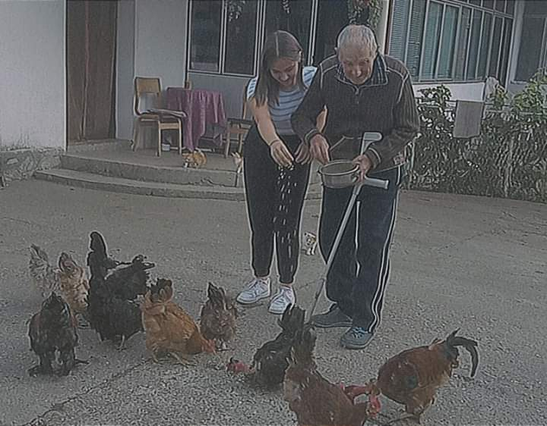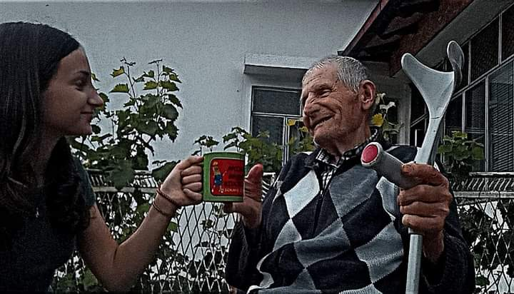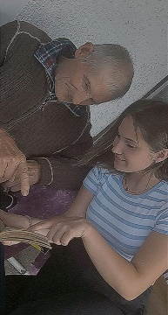
- Крајем месеца смо учествовали у ликовном конкусу “Мој аутомобилчић из снова“ фирме PKC Wiring Systems Serbia, и ученица наше школе је награђена и била најбоља у конкуренцији 4. разреда. Присуствовали смо и свечаном уручењу награда, а тог дана се упознали и са радом фабрике, и посетили галерију Милена Павловић Барили. Иначе гласало се за радове доста наше деце на фб страници ове фирме, а Дуња нам је донела и победу.
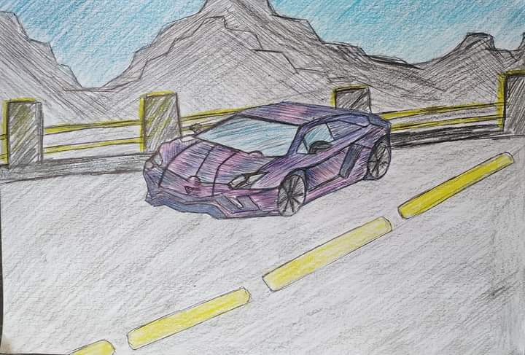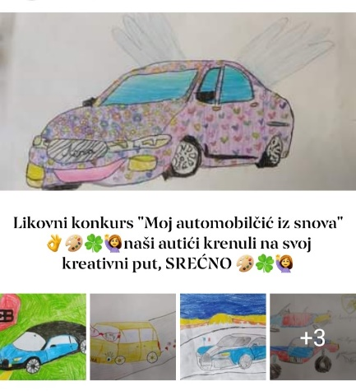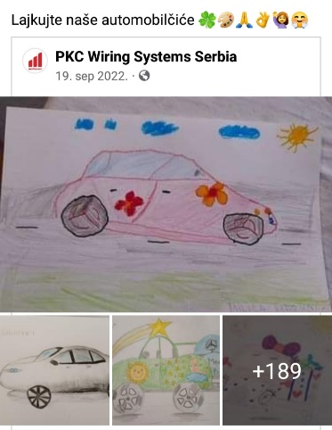
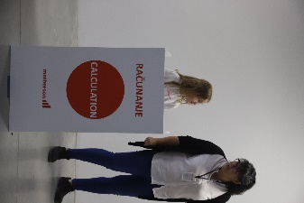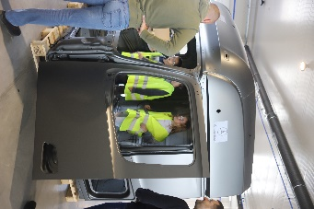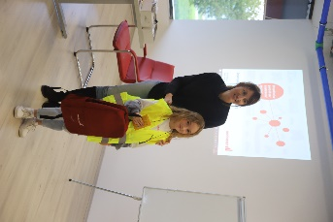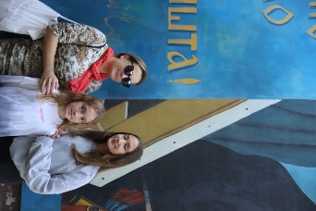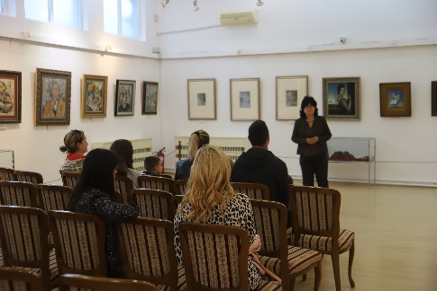

ОКТОБАР

Поводом Дечје недеље, ученици су радили ликовне радове на тему "Шта детету треба да расте до неба", што је и била једна од тема овогодишње Дечје недеље. Конкурс је ове године организован на националној платформи са хештагом #rastemdoneba, на коју је наша школа послала пуно, прелепих креативних дечјих радова и један видео снимак.
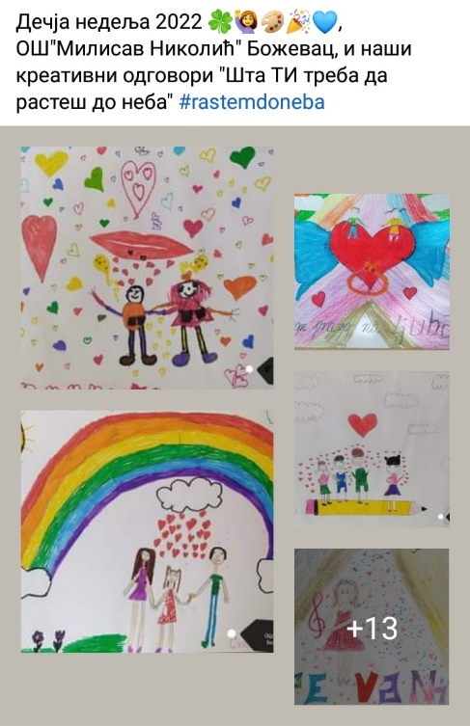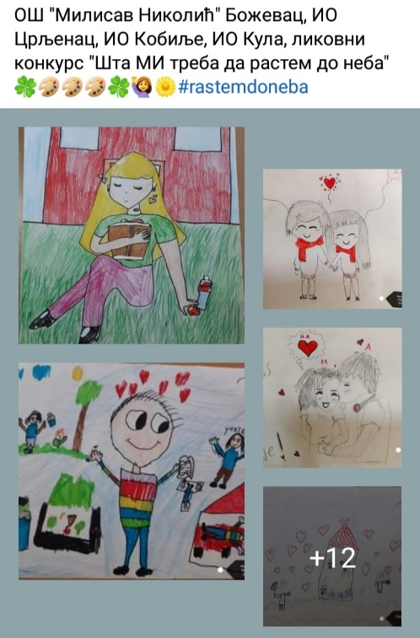
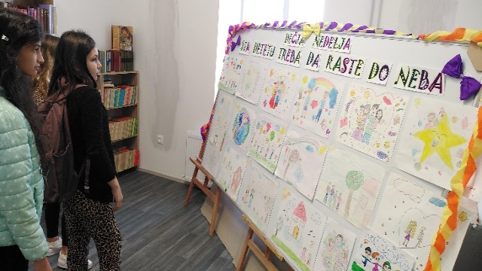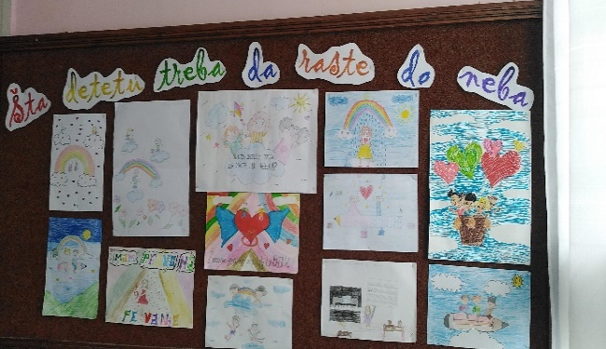
- Поводом Октобра – месеца здраве исхране, узели смо учешћа и на ликовном конкурсу тим поводом на тему „Здрава исхрана = здравље“, и послали смо пуно лепих радова
.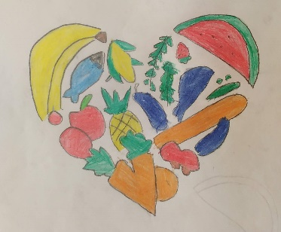 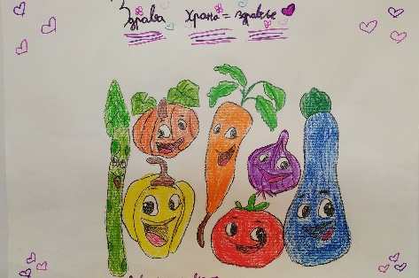
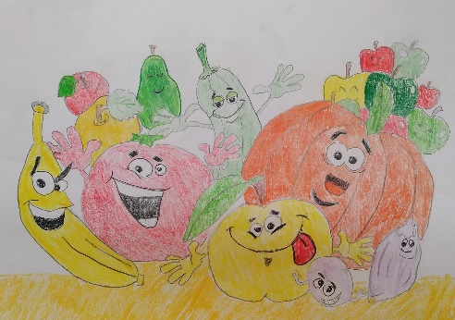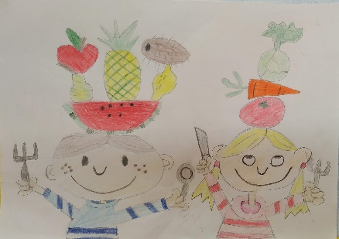
- Крајем месеца смо прославили Дан школе, а тим поводом је одржана и ликовна колонија где су учествовали ученици и виших и нижих разреда, а гости су нам били и Славољуб Милошевић Цаки и Горан Стевић.
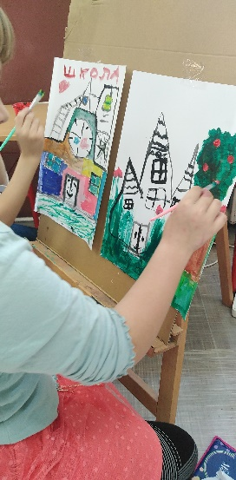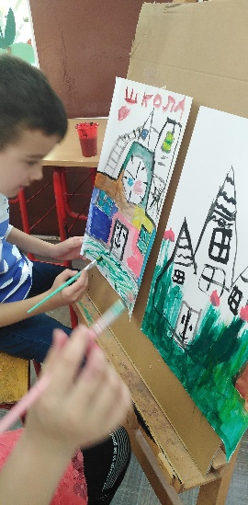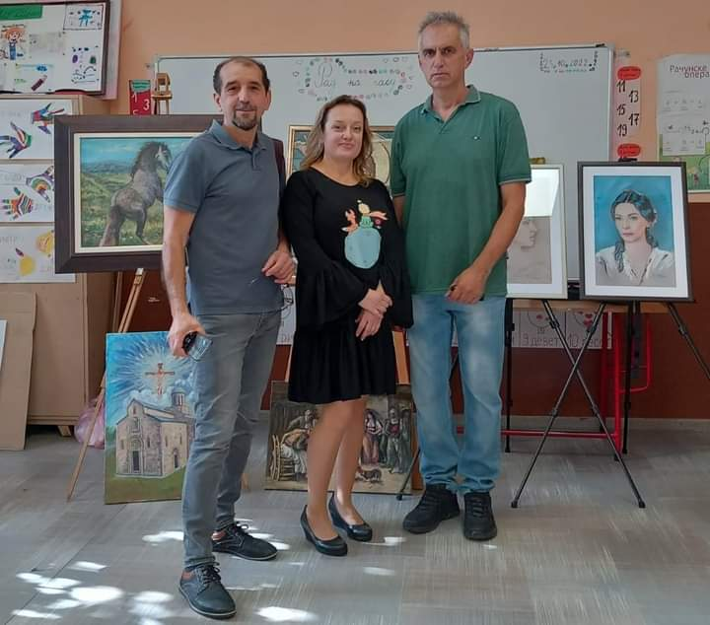
- Ученици су такође позивнице за Дан школе нашим гостима, сами нацртали и исписали, а потом смо те цртеже искористили и за наш плакат, који је био декорација на бини, са слоганом дана школе „У срцу моје школе и моје срце куца“.
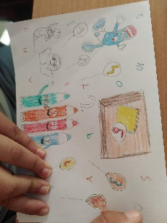. 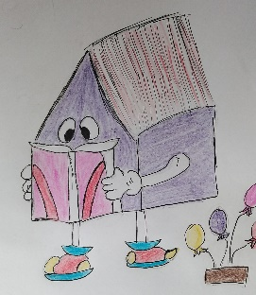 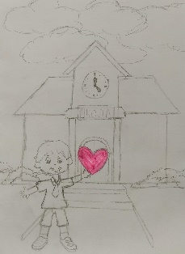
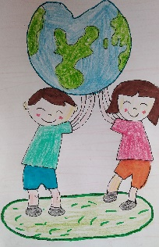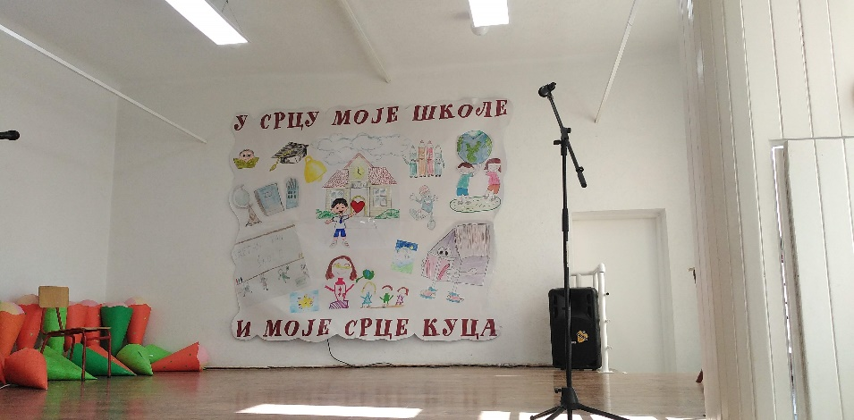
Такође су и ове године, за поклон првацима израђени велики сладоледи, у које су смештени слаткиши и школски прибор, а директорка их је уручила на приредби нашим најмлађим ђацима.
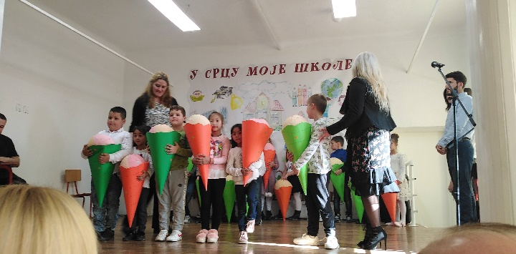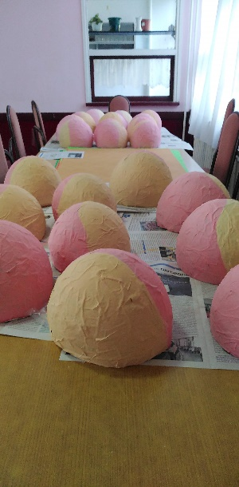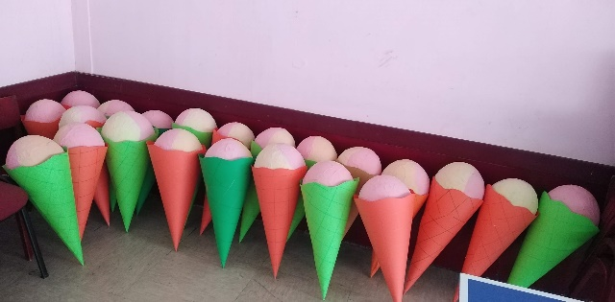

НОВЕМБАР

Корелација са биологијом, у седмом разреду смо правили модел великог модела животињске ћелије и биљне ћелије. И направии смо јако лепо наставно средство, које ће остати за будуће генерације.

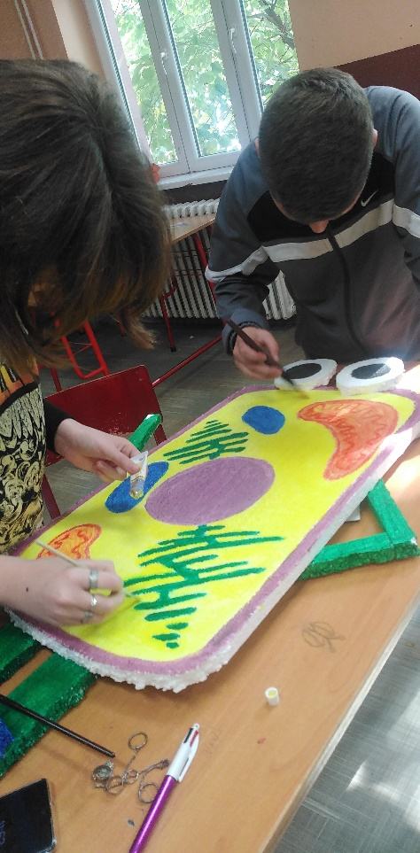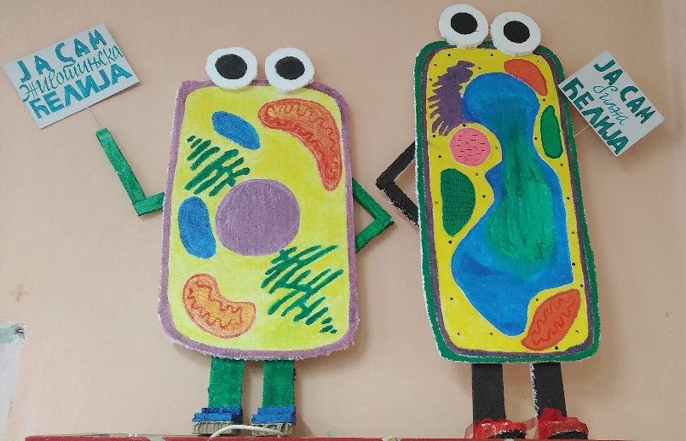

ДЕЦЕМБАР
- Традиционално, поред новогодишње декорације, и ове године имали смо креативне радионице и направили пуно лепих честитки, у свим разредима.
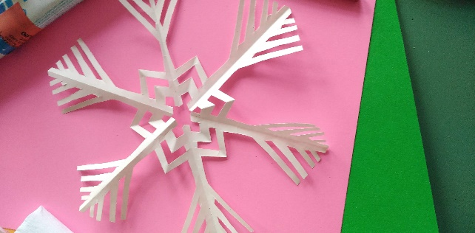
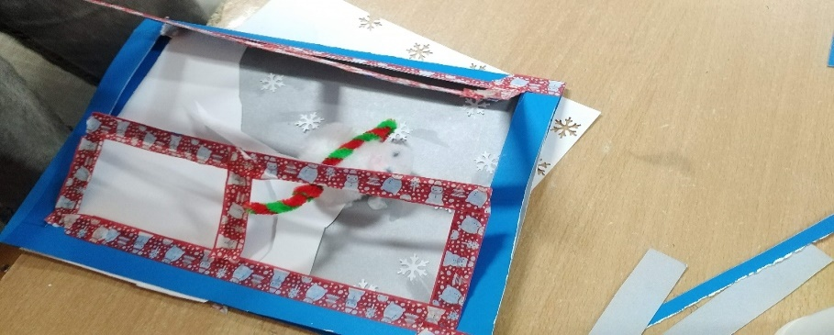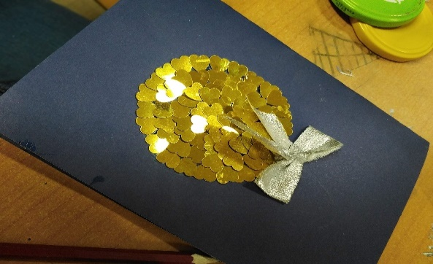

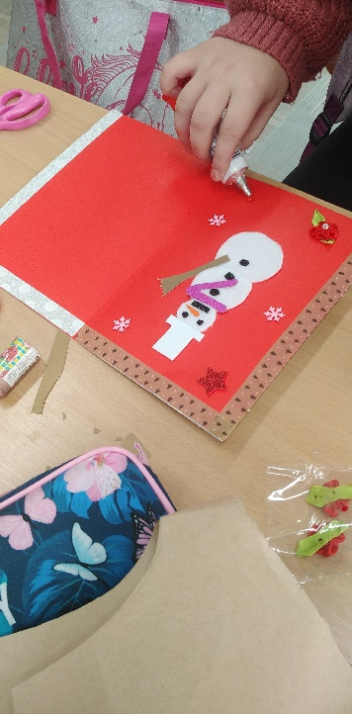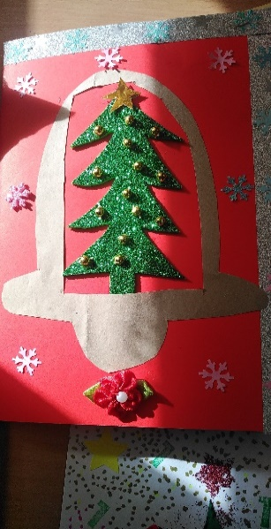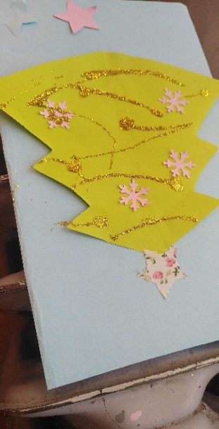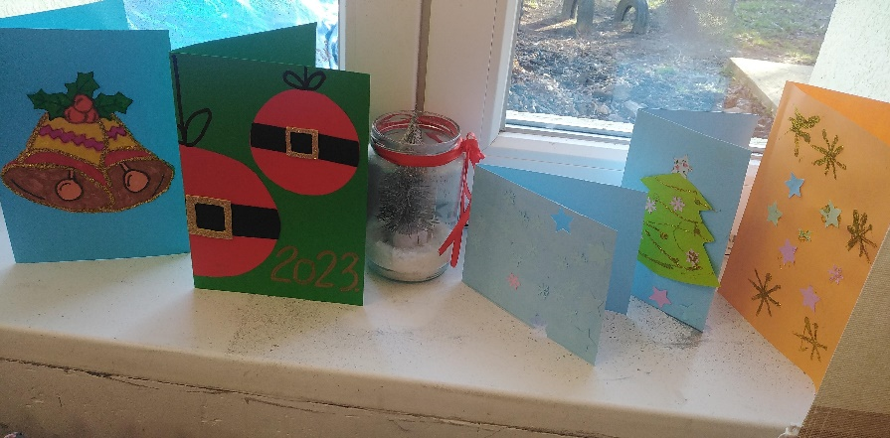
ЈАНУАР
- Током месеца децембра наши ученици су масовно узели учешћа за конкурс за нашу Школску бојанку, и вредно радили и дивне цртеже нацртали. Бојанка излази из штампе кад се ученици врате са зимског распуста. Дивну рецензију нам је написао Драган Милосављевић, ликовни педагог и уметник из Петровца на Млави.
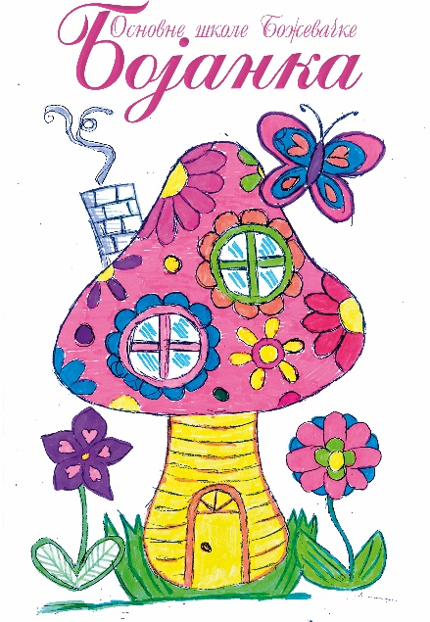
Ево и списка награђених на ликовном конкурсу „Св Сава – школска слава“, а поводом прославе шклоске славе у нашој школи.
ИО Црљенац
нижи разреди:
1. место Петар Миленковић 4.
2. место Ива Мишић 4.
3. место Душан Аћимовић 2. раз.
виши разреди:
1. место Јулија Гајић 7.
2. место Милица Животић 6. разред
3. место Анђела Стој иловић
Божевац
нижи разреди:
1. место Андрија Стевић 2 раз.
2. место Лена Дробњак 4. раз.
3. место Петра Миленковић 3. раз.
виши разреди:
1. место Лана Савић 8. разред
2. место Викторија Станојевић 5. разред
3. место Теодора Томић 6. Разред
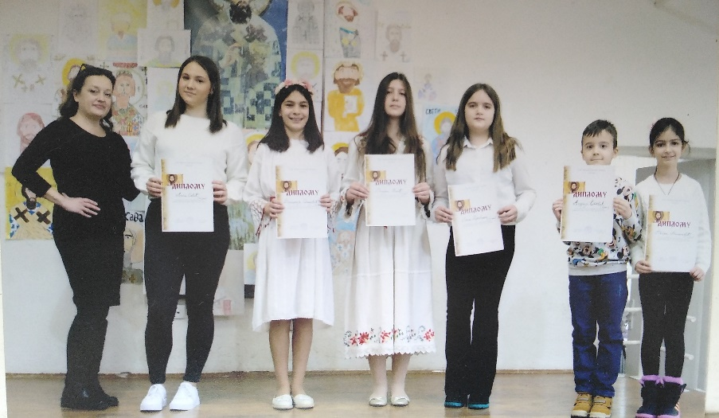
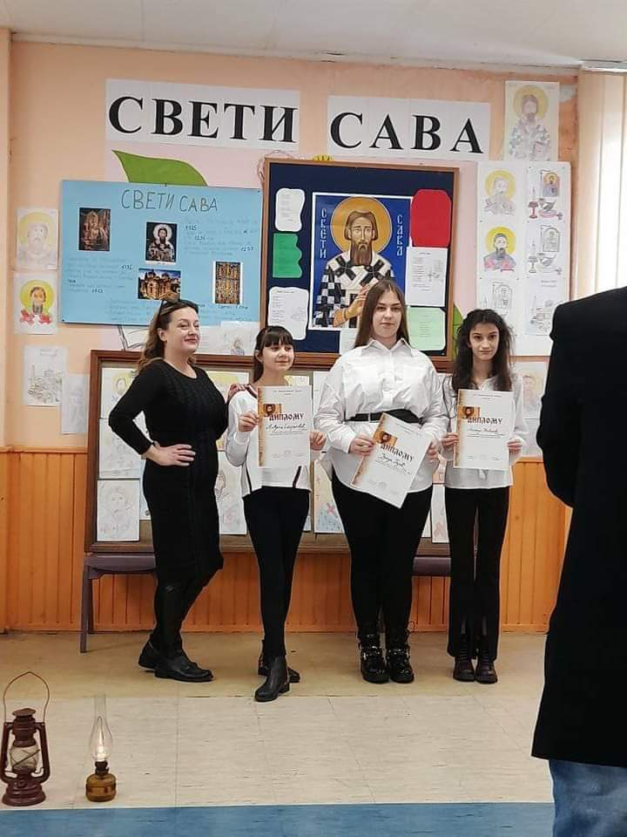
И ове године смо остварили сарадњу са ЦЗК Пожаревац, и из њиховох депоа позајмили дивне костиме за наше сценске приказе на приредбама, свечаним академијама поводом Св Саве, у Божевцу и ИО Црљенцу.
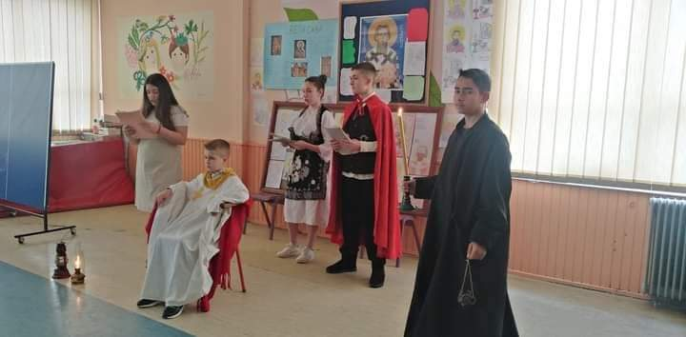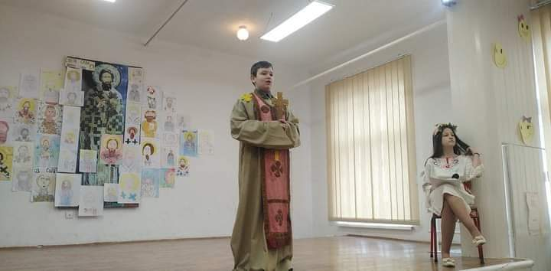
АПРИЛ
У априлу су били актуелни ускршњи лиовни конкурси, на којима смо били врло успешни.
Резултати ликовног конкурса "Ускршње јаје - дечја, радост" :
1. место - Софија Јанковић, 3.раз.
ИО Кобиље, учитељица : Милена Николић Јовановић
2. место - Сара Милојковић, 4.раз.
Божевац, учитељ: Ивица Миосављевић,
3. место - Ива Мишић, 4.раз.
ИО Црљенац, учитељица : Данијела Стокић
А та три рада су учествовала данас на централној изложби у Пожаревцу, у згради Црвеног крста, а у организацији Друштва учитеља Србије. И најуспешнија је била Софија
Јанковић, 3.раз. ИО Кобиље и имала најлепши ликовни рад на тему Ускршњег јаја.
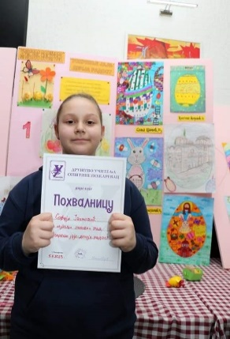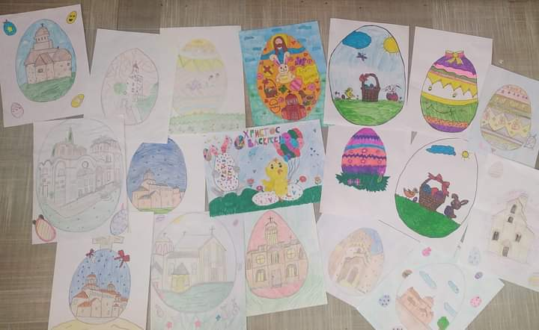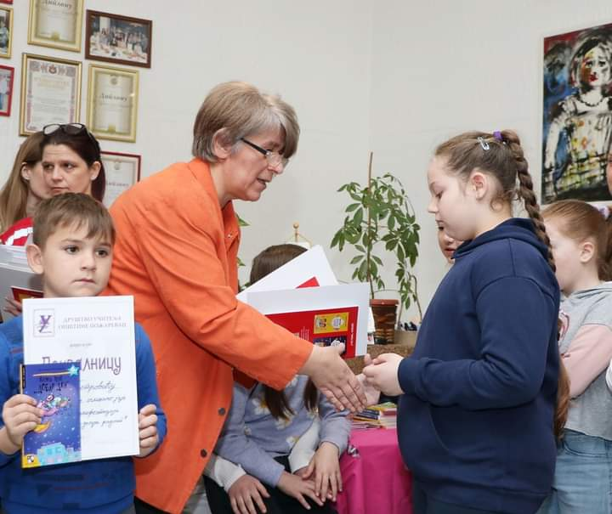

У школи је поводом васкршњих празника било пуно ликовних радионица у нижим разредима, код учитеља у свим истуреним одељењима, а такође је организовано и фотографисање ученика са пригодним декорацијама, везаним за Ускрс.
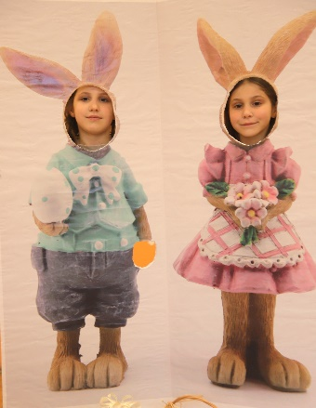
И ове школске године, у априлу, позвани смо да учествујемо на Ликовној колонији ХРШ, у Смедеревској Паланци, а на плакату за исту се појавива и слика Теодоре Томић, од прошле године, са учешћа на колонији, а нажалост наше ученице су биле спречене да ове године гостују на ликовној колинији.
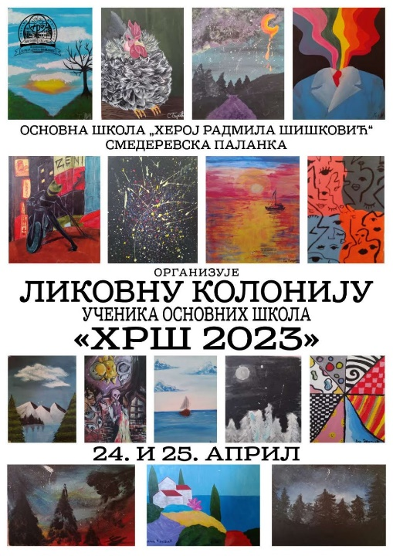
ЈУН
Резултати конкурса ''Крв живот значи 2023''
Црвени крст Малог Црнића је реализовао ликовно-литерарни конкурс, који је расписао Црвени крст Србије. На конкурсу су учествовале 4 централне основне школе. Комисија је извршила селекцију најуспешнијих радова који су прослеђени Црвеном крсту на Републички конкурс.
Црвени крст Малог Црнића ће најуспешнијим ученицима поделити пригодне награде и захвалнице 14.јуна на Светски дан добровољних давалаца крви.
Захваљујемо се нашим сарадницима у школама на реализацији конкурса и њиховим ученициама који су се потрудили да покажу своју креативност и умеће.
ЛИКОВНИ РАДОВИ
Категорија од 1. до 4. разреда основне школе
1. - Дуња Милојковић - 4 раз. ОШ ''Милисав Николић'' - Божевац
-Софија Јанковић – 3 раз. ОШ ''Милисав Николић'' – Кобиље
2. – Вук Ђурић – 3 раз. ОШ ''Ђура Јакшић''- В.Село
- Сара Милојковић – 4 раз. ОШ ''Милисав Николић'' – Божевац
3. – Немања Лазаревић – 3.раз. ОШ ''Милисав Николић'' – Аљудово
- Стефан Лазаревић – 4 раз. ОШ ''Милисав Николић'' – Кобиље
Категорија од 5. до 8. разреда основне школе
1. – Дејана Обрадовић – 8 раз. ОШ ''Дража Марковић Рођа'' – Смољинацж
-Лана Савић – 8 раз. ОШ ''Милисав Николић'' –Божевац
2. – Софија Костић – 6 раз. ОШ ''Моша Пијаде'' Мало Црниће
- Лана Радојковић – 8 раз. ОШ ''Милисав Николић'' – Божевац
3. – Николина Стојковић – 8 раз. ОШ ''Моша Пијаде''- Мало Црниће
- Марија Перић – 5 раз. ОШ ''Ђура Јакшић'' – Топоница

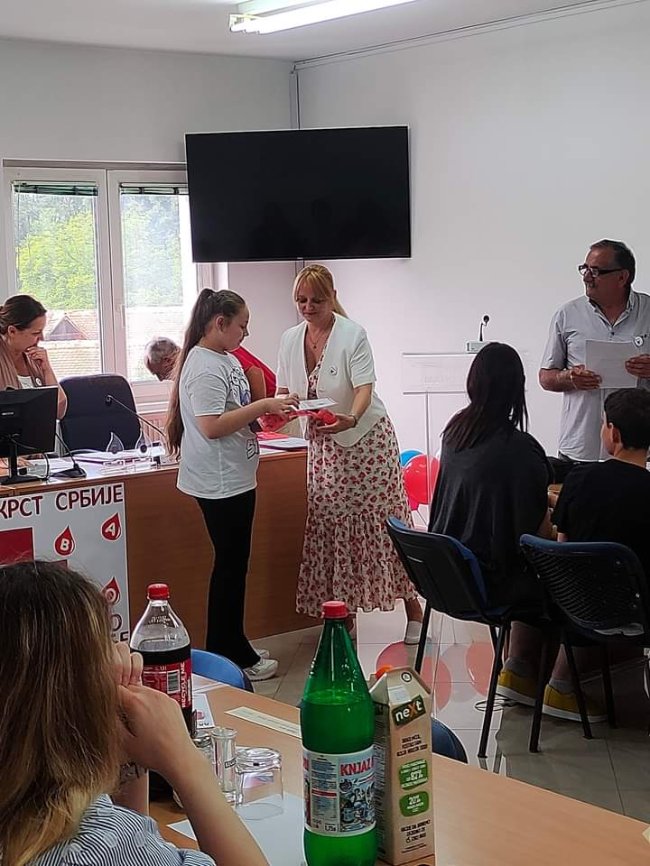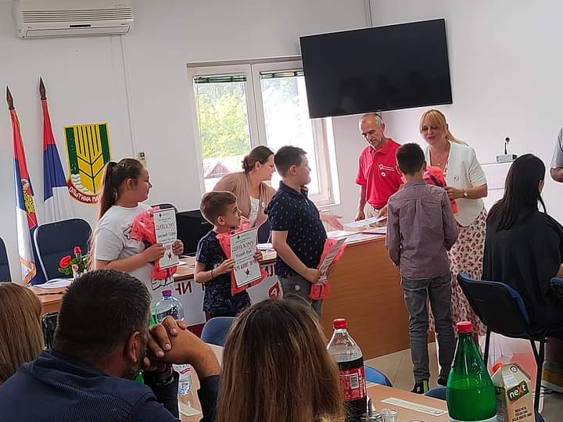
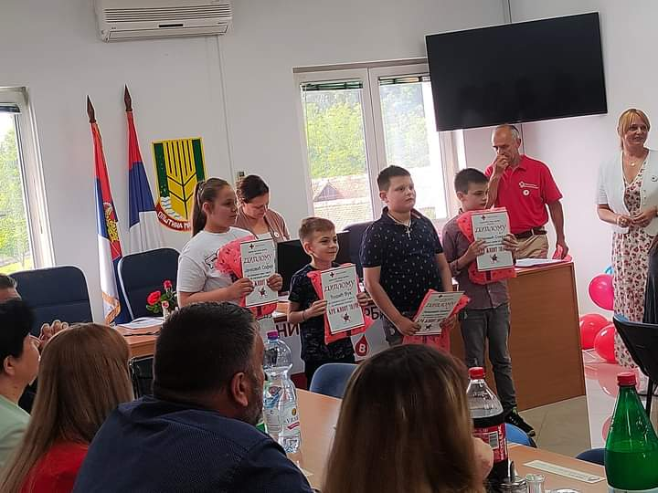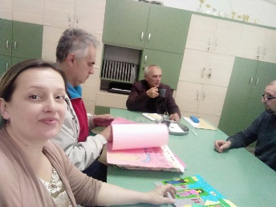
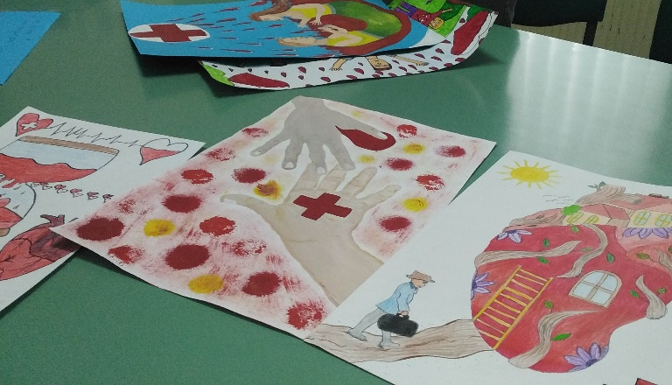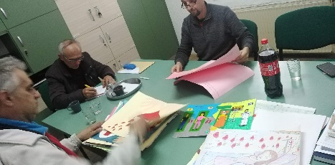

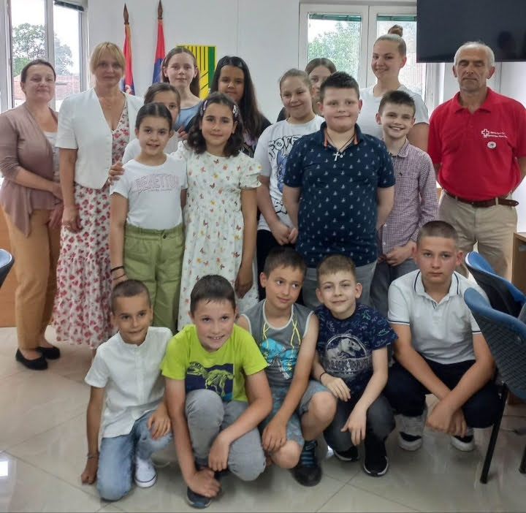

Марина Деспот
проф. ликовне културе

Музичка култура-извештај рада наставника и хора за школску 2022/23.годину
Хор наше школе у централној школи Божевац обухвата 7 ученика млађих разреда и 20 ученика старијих разреда. По разредима: 4.разред 7 ученика, 5.р. 8 ученика, 6.р. 7 ученика и 8.р. 5 ученика. Часови хора се одржавају у учионици 7.разреда. Ученицима је дата препорука како да воде рачуна о свом здрављу , доброј поставци гласа, правилно певају, шире капацитет плућа, одржавају хигијену, воде рачуна о правилној дикцији и то све у провереној просторији или на свежем ваздуху. Ученицима је и дата препорука за избор композиција које би требало да певају и преслушају код куће: дечје песмице, народне изворне песме, староградске песме, тематске песме пригодног карактера поводом обележавања годишњице 1.св.рата и једноставније композиције наших и европских композитора различитих епоха.
25. 10.2022. за Дан школе у Божевцу, хор млађих и старијих разреда из Божевца заједно са ученицима старијих разреда из Црљенца отворио је приредбу химном ,,Боже правде”. На истој приредби, хор је отпевао народну песму ,,Дуни ми, дуни, лађане” уз моју инструменталну пратњу и наставника музичке културе у Црљенцу, Бобана Рајковића.
27.1.2023.г. хор наше школе је имао наступ поводом Школске славе – Св. Саве у централној школи. Поред наступа у школи, уз директоркину дозволу и благослов свештеника Живислава Илића из Божевца, хор је отпевао Химну Св. Сави у цркви у Божевцу. Наступ су припремиле наставница музичке културе Слађана Стевић и вероучитељица Мариај Пејаковић.

Наставник музичке културе
Слађана Стевић

ИЗВЕШТАЈ СТРУЧНОГ ТИМА ЗА ИНКЛУЗИВНО ОБРАЗОВАЊЕ-за школску 2022/23.годину

У школској 2022/23. години тим се окупио 6 пута. Чланови иоп тимова који су одређени за ученике у инклузији су разменили информације о ученицима којима је потребна додатна подршка у образовању за које су се затим израђивали ИОП програми. Ове године имали смо укупно 7 ученика са ИОП-1 програмом, без ИОП-2 програма. Након сваког полугодишта разматрана је оствареност програма, вредновање плана рада за израђени иоп програм. Један ученик је имао снижену оцену из владања, Немања Живковић, у вези којег је тим за заштиту ученика од дискриминације, насиља,злостављања и занемаривања поступао и донео мере. Са свим родитељима је остварена задовољавајућа сарадња. Након тестирања будућих ученика првог разреда утврђено је да ће неколико ученика с обзиром на резултате тестирања бити предложени за индивидуализацију, с обзиром да нема вођене документације у припремном предшколском програму. Тим ће се свакако почетком школске године састати након израде акционог плана рада и евидентирати ученике за инклузију.
У току школске године, ученици у инклузији су бил иукључени и за школске манифестације, Дан школе, новогодишње радионице, осмомартовске радионице, ликовне радионице поводом Ускрса, поводом Дечје недеље. Током обиласка наставе, у припремама наставника биле су и припреме за ученике у инклузији и верификовала се њихова укљученост у рад на часу. Тио тим је континуирано током године пружао подршку наставницима и учитељима у изради наставних планова и обезбеђивању сарадње са родитељима ових ученика. Евиденција о ученицима у инклузији и програмима је у документацији пп службе.

координатор тима: Сашка Ивановић

СТРУЧНИ ТИМ ЗА САМОВРЕДНОВАЊЕ
-извештај о раду за школску 2022/23.годину

ОШ „Милисав Николић“ jе ове школске године у оквиру самовредновања рада школе испитивала области квалитета “ЕТОС”.

ЦИЉ

Повећање сарадње између наставника, ученика и родитеља и стварање пријатније атмосфере и добрих међуљудских односа у школи, промовисање успеха ученика и наставника, постојање система заштите од насиља.

ЗАДАЦИ

АКТИВНОСТИ ПО ЗАДАЦИМА И НОСИОЦИ АКТИВНОСТИ

*Израда и Анализа резултата анкетирања

*Израда чек листе и евидентирање ставки

*Евидентирање нових ученика и постојање плана транзиције и остварене сарадње између родитеља, ученика, одељенског старешине и стручног сарадника

*Укљученост ученика у инклузији у школске активности

*Постојање правилника о безбедности ученика, о награђивању запослених, ученика и Протокола о поступању установе у одговору на насиље

*Награђивање ученика и промовисање њиховог успеха

*Спровођење превентивних и интервентих активности у вези насиља

*Постоји пробно тестирање за ученике 8. разреда на нивоу школе и анализа успеха ученика на завршном испиту

Извори информација за област- ЕТОС: статистика зуова, анализа резултата пробног и завршног испита, посета часовима, записници тима за заштиту ученика, стручних већа, анкете, документација о ученицима у инклузивном програму, документација у виду правилника, педагошка документаација о ученицима, ес дневник,фб страница школе.

МЕТОДОЛОГИЈА САМОВРЕДНОВАЊА:
1.Инструменти самовредновања:
Анализа анонимног анкетирања ученичких, наставничких и родитељских одговора
Прављење чек листе за проверу постојања законских аката који се тичу награђивања ученика, наставника, безбедности, кућног реда, дежурства
записници тимова, седница већа, дневници евиденције о образовно-васпитном раду, фб страница школе и оглашавање путем исте о школским актуелностима и успесима,протокол о посети часу, резултати такмичења, награђени ученици, ђак генерације
(прилог анализа резултата ученика на завршном испиту)
2. Техника обраде података:
Прикупљање документације, анализа,поређење резултата
Израда чек листе и евидентирање
Израда анкета и резултати на нивоу добијених одговора од родитеља, ученика, наставника(запослених)

Процена области ЕТОС из акционог плана:
5.1.Успостављени су добри међуљудски односи
Задатак 5.1.1.У школи постоји доследно поштовање норми којима је регулисано понашање и одговорност свих.
У школи је на видном месту у холу окачен Кућни ред, такође на огласној табли се налази списак ћланова Тима за заштиту ученика од дискриминације, насиља,злостављања и занемаривања. Школа поседује Правилник о безбедности ученика у време боравка у школи, Протокол о поступању установе у одговору на насиље по којем поступа Тим за заштиту ученика, постоји план превентивних и интервентних активности овог тима у оквиру Годишњег плана рада, на родитељским састанцима одељенске старешине су упознале родитеље са планом рада актива развојног планирања и самовредновања , као што је је и Савет родитеља упознат са истим. Анкетирано је 58 родитеља, 66 ученика и 15 наставника.По родитељима средња оцена након анализираног упитника је 3,7 што говори да они оцењују високом оценом заступљеност правила понашања у школи и упознатост са истима, по наставницима оцена је 3,8, а по ученицима 3,8, што говори да су све стране добро обавештене о правилима понашања и одгвоорности у вези истих на нивоу школе.

Задатак 5.1.2. За дискриминаторно понашања у школи доследно се примењују мере и санкције.
У школи Тим за заштиту ученика функционише на основу Протокола о поступању установе у одговору на насиље. Сви случајеви дискриминаторног и насилног понашања су евидентирани и тим је узео учешће у њиховом решавању, на основу одређивања најпре нивоа насиља а затими мера и санкција. Документација је у записницима тима. За поједине ученике вођен је појачан васпитни рад као и пружање подршке ученику који је жртва насиља, у документацији код наставника, тима, вођеном појачаном васпитном раду, разговору ученика са стручним сарадником, организованим радионицама-записник тима за заштиту ученика. Ученици такође имају могућност да анонимно пријаве насиље тако што убацују папирић у кутију за пријаву насиља. Такође ,родитељи ученика су упознати кроз родитељске састанке о активирању платформе Чувам те, у вези пријаве насиља (записници родитељских састанака). Реззлтати анкетирања говоре: Од стране родитеља средња оцена је 3,8, ученици 3,4, а наставници дају оцену 3,8. На основу овога може се рећи да је потребно још појаснити ученике са процедурама и санкцијама у вези дискриминаторног понашања као и самим Протоколом поступања установе у одговору на насиље. Али оцене говоре да су сви упознати у већој мери, док наставници и родитељи нешто више од ученика.

Што се тиче задатка везано за 5.1.3 да за новопридошле ученике и запослене у школи се примењују поступци прилагођавања на нову школску средину.
У школу почетком школске године је у одељење 6-1 у Божевцу стигао ученик Стеван Мијатовић. Након разговора одељенског старешине и родитеља, обављен је разговор са учеником и од стране стручног сарадника. Израђен је план транзиције за овог ученика како би се што лакше адаптирао ан нову колску средину. Упознат је родитељ са истим и потписан је план транзиције. Извршено је праћене адаптације ученика и његовог успеха од стране одељенског старешине, ученик је полагао разредни испит из француског језика на крају школске године, јер је раније учио француски језик, а у нашој школи се учи немачки језик. Ученик је подржан са упућивањем на уџбенике, материјале за учење, организована је припремна настава за полагање, формирана комисија и ученик је успешно положио разредни испит са оценом врло добар, 4.
Резултати анкетирања:ученици дају оцену 3,5, а наставници 3,7 што говори да у школи у већој мери постоји подршка новим ученицима и наставницима.

5.1.4. У школи се користе различите технике за превенцију и конструктивно решавање сукоба
Током школске године одржаване су различите радионице за превенцију насиља, обухваћене активностима Дечје недеље ан нивоу целе школе, кроз час одељенског старешине, нарочито у периоду од 6.6.2023. до 20.6.2023., као и од стране психолога и тима за заштиту ученика ( узаписницима овог тима).
5.2.Резултати ученика и наставника се подржавају и промовишу
5.2.1.Успех сваког појединца, групе или одељења прихвата се и промовише као лични успех и успех школе
У школи је вођена активно документација о оствареним резултатима ученика, али и наставника. Оглашавање о успеху ученика је вршено путем фб странице школе као и похвалама ученика и наставника, кроз дипломе, захвалнице, награде за ђака генерације и ученика добитника награде Буди човек, одличних ученика, ученика првог разреда на пријему ученика у први разред за Дан школе, када су ученици добили школски прибор Резултати анкетирања су: од стране ученика 3,4 родитеља 3,5 наставника 3,6. То се може тумачити да би било пожељно на још неки начин похвалити и нарадити успех ученика, било у виду израде паноа, одабира другачијих награда и сл, како би ученици били још мотивисани за такмичење.
5.2.2. У школи се примењује интерни систем награђивања ученика и запослених за постигнуте резултате
Школа поседује интерни акт о награђивању ученика, а у другом полугодишту је тим за професионални развој узео учешће у изради правилника о награђивању запослених који ће се примењивати у наредној школској години. У записницима комисије о дедели награда и признања, фб страници школе, извештају за ликовну културу се налази документација о награђиваним ученицима, као и у записнику наставничког већа о награђеним наставницима повељом за допринос у образовању као и изабраном ђаку генерације и ученика за награду Буди човек. Сви ученици који су завршили разред са одличним успехом добили су похвалнице, награђивани ученици на такмичењима су добили специјалне Доситеј дипломе, Вуковци су награђени књигама и били су на пријему код председника општине.
Наставити са применом законских аката, правилника у систему нарађивања ученика и запослених.
Предлог: окачити на фб страницу школе биографије награђиваних наставника и ученика
5.2.3. У школи се организују различите активности у којима свако има могућност да постигне резултат /успех.
У оквиру Дечје недеље недеље на нивоу целе школе организоване су различите активности, све је пропраћено извештајем и фото документацијом, сви ученици су имали могућност да учествују у различитим активностима, радионицама, изложбама и дају свој допринос. Извори, извештај о Дечјој недељи ,фб страница школе.
5.2.4.Ученици са сметњама у развоју и инвалидитетом учествују у различитим активностима установе.
Током Дечје недеље, посете часовима, ваннаставним активностима, верификује се учешће ових ученика. Отварање библиотеке у Црљенцу поводом којега су ученици првог разреда обишли библиотеку, упознали се са протоколом узимања књига, садња борића које је школа добила од школске управе у ИО у Црљенцу у којој су учествовали ученици првог разреда, посета библиотеци ученика првог разреда у Божевцу, учешће свих ученика у осмомартовским честиткама, новогодишњим честиткама, украшавању учионица, ускршњем базару, спортским активностима у оквиру Дечје недеље...По анкетирању средње оцене од стране родитеља су 3,4, од наставника3,7, ученика 3,5 што говори да су све стране у већој мери задовољне али да се њихове сугестије и предлози могу такође уважити при одабиру и организацији активности у вези сарадње на свим нивоима.
5.3.У школи функционише систем заштите од насиља
5.3.1.У школи је јасновидљиво и јасно изражен негативан став према насиљу.
Школа поседује тим за заштиту ученика, (решење о именовању чланова тима, записник на наставничком већу, записник тима)на видном месту је списак чланова овог тима, кућни ред школе, постоји правилник о безбедности ученика у време боравка у школи,књига дежурства се редовно попуњава, дежурни наставници имају свој план рада, школа има систем видео надзора за Божевац и ИО у Црљенцу, кутију за анонимну пријаву насиља. Одређен је тим који ће евидентирати и пратити и анонимно пријављивање насиља на платформи Чувам те(решење о члановима). Школа поседује капије које су закључаване у време наставе, школа је у неком периоду имала школског полицајца.
5.3.2.У школи функционише мрежа мрежа за решавање проблема насиља у складу са Протоколом о заштити ученикау образовно-васпитним установама
У школи постоји Протокол о поступању установе у одговору на насиље, са којим су упознати ученици, родитељи, савет родитеља, Тим за заштиту ученика поступа у складу са овим Протоколом, увид у записнике тима, родитељске састанке, записник савета родитеља.
5.3.3.Школа организује активности за запослене у школи, ученике и родитеље, које су директно усмерене на превенцију насиља
У школи су организоване различите активности у циљу превенције насиља, радионице, ликовне, спортске, психолошке, увид у ес дневник, фб страницу школе, записнике тима за заштиту ученика, обележавање Дана школе, Дана Мајки, Дана розе мајица и међувршњачког насиља уз Ученички парламент и вршњачки тим школе, као и других значајних датума.
5.3.4.Школа организује посебне активности подршке и васпитни рад са ученицима који су укључени у насиље.
Сходно укључености тима за заштиту ученика који су укључени у насиље, спроводе се и мере поступања, води појачан васпитни рад, прати понашање ученика (записник тима, индивидуални родитељски састанци, разговори са психологом)
Резултати анкетирања:
5.4.У школи је развијена сарадња на свим нивоима
5.4.1. У школи је развијена сарадња стручних и саветодавних органа.
Школа успоставља сарадњу са локалном средином по потреби, у смислу упућивања ученика на Раѕвојно саветовалиште, Интерресорну комисију уколико се јави потреба. Наставници, учитељи остварују добру сарадњу са стручним сарадником, у континуираној су комуникацији. О стручном усавршавању које се тиче побољшања рада у школској средини се извештава на седницама наставничком већу, наставници воде своју евиденцију о стручном усавршавању, редовно се похађају семинари од стране школске управе, друштва учитеља, на платформи Чувам те. Директор је упућен и прати све.
5.4.2.Школа пружа подршку раду Ученичком парламенту и другим ученичким тимовима.
У школи постоји Ученички парламент и Вршњачки тим који спроводи своје активности сходно свом плану рада који се налази у оквиру Годишњег плана рада школе. Учествује у обележавању значајних датума за школу и врши такође превенцију насиља у школској средину путем вршњачког учења. (записници ученичког парламента, фб страница школе, Дан обележавања међувршњачког насиља..)
Јаке стране: Школа има оформљен вршњачки тим и Ученички парламент који су активни.
Предлог: Оранизовати директне сусрете са другим школама и њиховим ученичким парламентом и вршњачким тимовима како би се остварила јача сарадња између школа у локалној средини, оптини.
5.4.5.Наставници ,ученици и родитељи организују заједничке активностиу циљу јачања осећања припадности школи.
У оквиру Дана школе, Дечје недеље, радионица одељенских старешина, радионица тима за заштиту ученика, обележавања значајних датума Дана мајки..организоване су заједничке активности у којима су учествовали и наставници и ученици и родитељи.
Јаке стране: У школи су организоване заједничке активности у којима учествују ученици, родитељи и наставници.
Предлог: Омогућити континуирану сарадњу током читаве школске године, уважити потенцијалне предлоге Савета родитеља о заједничким активностима-
Закључак: С обзиром на законске акте које школа поседује или је донела током године у оквиру задатка који су планирани, евидентирану чек листу али и резултате анкетирања, може се рећи да су стандарди у оквиру области Етос углавном задовољени у већој мери, оставља се простор за успостављање још чвршћих веза и сарадње између родитеља, ученика и наставника које би се у наредној школској години организовале кроз трибине, радионице, представљање родитеља кроз одређена занимања, обележавање значајних датума, могућих излета у локалној средини..Промоција ученичких успеха се и даље може разрађивати што на нивоу школе што на нивоу одељења. Применити правилник о награђивању запослених у наредној школској години.
Организовати дан за ученике у инклузији и њихове родитеље родитеље и спровести радионице, како би се још појачала сарадња.
У складу са развојним планом школе, извештајем остварености самовредновања за школску 2022/23. , анкетирања, прикупљене документације, анализе, резултата чланови тима ће израдити план рада тима за наредну школску 2023/24. годину и издвојити приоритетне области.
Председник тима
Стручни сарадник-Сашка Ивановић
Стручни тим за професионалну оријентацију за школску 2022/23.годину
У школској 2022/23. Тимс е састајао 5 пута.
Израђен је план рада тима, утврђена организација рада, одређени су чланови, уврштене разредне старешине 7. И 8. Разреда. Програм рада тима је представљен на седници Наставничог већа и упознат је Савет родитеља и Школски Одбор.
За ученике 8.разреда током године организоване су посете представника средњих школа, средње Техничке школе из Костолца, средње Техничке школе из Кучева, Економско-трговинске школе из Пожаревца.Током године организовани су родитељски састанциса посебним освртом на информисање о упису,бодовима,правилан избор средње школе. Промовисање средњих школа, смерова се одвијало преко посета, дана отворених врата (ученици су организована посетили средњу Пољопривредну школу у Пожаревцу), флајера,летака, преко огласне табле.
Ученици су полагали пробни завршни испит, након чега је урађена анализа и размотрена на стручним већима, ученици су добили преко предметног наставника повратну информацију о свом учинку.У другом полугодишту наставници су слали путем гугл учионице материјале ученицима,тестове као вид додатне подршке за припрему завршног испита, а последњих 10 радних дана за ученике је организована припремна настава непосредно у школи. Одржане су радионице са ученицима 7.разреда и 8.разреда, са 7.разредом У свету вештина и спсобности,а у 8.разреду У свету интересовања од стране стручног сарадника психолога. За полагање завршног испита, извршене су све неопходне припреме, комисија прати организацију,од 19 ученика који су полагали заврни испит, није било ученика у инклузији, а 14 ученика се на крају 2022. Изјаснило за 3.предмет биологију, 3-је за географију и 1 ученик је изабрао историју.Ове школске године упркос планираном није извршен тест професионалне оријентације за осмаке, због скраћења школске године. Евиденција о спроведеним активностима је у документацији тима за професионалну оријентацију.
Координатор:
Божидар Филиповић

ИЗВЕШТАЈ ТИМА ЗА ЗАШТИТУ УЧЕНИКА ОД НАСИЉА, ЗЛОСТАВЉАЊА И ЗАНЕМАРИВАЊА У ТОКУ ШКОЛСКЕ 2022/2023.

Тим за заштиту састајао се редовно и целовито.
У овој школској години Тим је деловао превентивно по плану редовно али је деловао и интервентно. Сви записници и комплетна детаљна документација, о свим предузетим активностима депоновани су у свесци овог Тима. Тим је ове године извршио промену чланова по договору и сагласности колега и чланова . Радионице различитих тема и старосних група реализоване су како у оквиру тима, тако и преко сарадње са родитељима, сарадње са разредним старешинама, вршњачког тима, ђачког парламента.
Оставерна је добра сарадња са родитељима у информисању о нац.платформи „Чувам те“, подељени су флајери, материјал је прослеђен као и обука о коришћењу платформе за све, како за родитеље, тако и за запослене.
Редовно и благовремено су праћени сви приспели дописи и препоруке Министарства.
Због трагичних догађаја у Београду,након којих су предузете процедуре и безбедносне мере школа је испоштовала и урадила све рокове.
Школска година је завршена раније.

Координатор
Илић Данијела

Извештај Стручног актива за развојно планирање за школску 2022/23.годину
АКТИВНОСТИ | ВРЕМЕ РЕАЛИЗАЦИЈЕ | НОСИОЦИ АКТИВНОСТИ | НАЧИН РАДА | ОСТВАРЕНОСТ
Упознавање запослених,ученика и родитеља са правилником понашања ученика у школи и кућним редом школе | Почетак године,септембар-октобар | Одељенске старешине,секретар, тим за св,актив за рп | Упознавање ученика, запослених и родитеља са правилником понашања ученика, кућним редом,на седници НВ, Савету родитеља, чос,родитељски састанак/прослеђивањем путем вибер групе | Остварено, у записницима савета родитеља, родитељских састанака, ес дневник чос
Упознавање ученика,родитеља,запослених са процедурама поступања у интервентним ситуацијама на основу протокола поступања установе у одговору на насиље(нивои насиља, означавање састав тима за заштиту ученика на видном месту у школском амбијенту, и кућног реда школе) | Прво полугодиште-септембар-октобар | Тим за заштиту ученика од днзз,чланови рп и св,одељенске старешине | Приказ протокола поступања установе у одговору на насиље кроз презентацију, извештавање о изменама,допунама правилника. На седници наставничког већа,савету родитеља,чосу | Остварено, упознат је савет родитеља, представљен план рада тима савету родитеља, на наставничком већу, план тима за самовредновање и развојно планирање
Прихватање ,упознавање простора,колектива ,пружање подршке и помоћи у адаптацији на нову средину код нових ученика и запослених | Током године | Одељенске старешине, ппслужба-психолог,секретар,директор, наставник/учитељ | На чосу,пружање подршке новим ученицима и родитељима истих од стране психолога,обезбеђивање ментора ново запосленом, , помоћ у увођењу у посао,вођењу документације | Остварено, постоји план транзиције за новог ученика, сарадња са новим наставницима, вероучитељица, сарадња са родитељем новог ученика, пп служба
Радионице и предавања, изложбе,приказ едукативних филмова у циљу превенције насиља, развијања ненасилне комуникације и конструктивног решавања конфликта  Повећање безбедности ученика школи(Праћење дежурстава, видео надзора, испитивање о насиљу) | Прво полугодиште  (Дечија недеља, Дан толеранције,тематски дани)  Предавање за родитеље-Безбедност ученика на интернету.  Радионица Трговина људима, Дан мајки, Дан борбе против вршњачког насиља(друго полугодиште)  Почетком године и праћење током године | Тим за заштиту ученика од дискриминације,насиља, психолог,одељенски старешина,наставници,ученички парламент ,вршњачки тим  Директор, стручни сарадник,тим за заштиту ученика,тим за св,рп | Радионице, предавање/трибине,изложбе, конкурси ,сарадња са родитељима, ученичким парламентом и вршњачким тимом  Евиденција и распоред дежурства,анкетирање снимање стања насиља,анонимно пријави насиље,обезбеђивање видео надзора | Остварено, фб страница ,фото документација о значајним данима и њиховом обележавању,записници ученичког парламента и тимова  Остварено, постоји план дежурних наставника, анонимно пријављивање насиља-кутија, видео надзор
Промоција запажених успеха ученика и наставника(запослених)  Анализа и могућа допуна и израда интерног правилника награђивања ученика и запослених  Јавна промоција школе кроз заједничке активности наставника, родитеља и ученика (обележавање значајних датума, Дечија недеља, Дан школе,Св. Сава ,школске манифестације,изложбе... израда презентације, о тим активностима и постављање на сајт,фб страницу | Током године, активније у другом полугодишту  Дан школе, Дан толеранције,Дан мајки, Св.Сава,Дечија недеља,Сјај у оку, Црљеначко вече,новогодишње честитке/украси,радови ученика  Током читаве године | Директор, комисија за екстерни маркетинг, комисија за школски сајт,психолог, комисија за награде и признања, секретар  Директор, комисија за маркетинг,школски сајт,културну и јавну делатност, тим за унапређивање квалитета и развој установе,тим за рп и св,фото и видео секција,ученички парламент,вршњачки тим, тим за заштиту ученика, тим за инклузију,вероучитељица,наставници и учитељи | Документација о спровођењу правилника награђивања ученика и запослених (допуна ако је потребно), промовисање путем фб странице и сајта, писање биографије о успешним,награђеним наставницима, интервјуисање ђака генерације, израда паноа најуспешији ученици генерације,фото документација  Документтовање манифестација, приредби, школске славе,заједничких активности  Анкетирање ученика, родитеља, запослених о индикаторима изабране приоритетне области Етос | Остварено у већој мери  Постоје правилници о награђивању ученика и запослених, промовисање преко фб странице школе, интервју са ђаком генерације,фото документација  Потребно је у наредној години поступати и по правилнику награђивања запослених, израдиит пано за најуспешније ученике у школској години  Остварено,  Све значајне активности су забележене и постављене преко фб странице школе,спроведено је анкетирање

Зоран Крстић

Извештај Тима за унапређивање квалитета и развоја установе за школску 2022/23.годину
Тим се током школске 2022/23. године састајао 5 пута. Почетком школске године је конституисан тим и израђен је план рада тима. Разматрана је организација образовно васпитног рада и услови за почетак школске 2022/23. У складу са дописима и правилницима надлежног министарства. Тим је заједно са активом за развојно планирање учествовао у доношењу новог развојног плана за 2022/23. Праћено је постигнуће ученика на кварталним периодима као и за такмичења преко стручних већа и комисија. Тим се старао да током школске године одржи висок ниво наставе, ефикасности рада, анализирао реализацију наставе, разматрао податке добијене самовредновањем , разматрао стручно усавршавање наставника и стручних сарадника, директора и давао сугестије. Старао се да све информације ученицима, родитељима буду благовремено достављене, пратио промовисање школских активности путем фб странице, постављање важних докумената на сајт школе и огласну таблу.Стручно-педагошки надзор је током године обављен по распореду обиласка наставе од стране директора и стручног сарадника. Донесени су ИОП планови за ученике којима је потребна додатна подршка у образовању. Организована је Дечја недеља у виду разноврсних активности у којима су учествовали запослени, ученици и родитељи. Школа је почетком године добила донацију лап топова, пројектора и компјутере. Дан Школе је одржан 25.10.2022. уз адекватну приредбу.Извршени су инспекцијски надзори и провера процене ризика од поплава,пожара. Тим је упознат са сачињавањем Правилника о безбедности ученика у школи. У ИО у Црљенцу реновирана је и отворена нова библиотека, оспособљен је нови котао ради оптимизације услова грејања и урађена је санација плафона и комуналија. Већи део колектива је похађао семинар у школи Учим да научим; наставница физичког и здравственог васпитања Тамара Јованчевић је положила успешно стручни испит за лиценцу. Награђени запослени повељом за допринос у образовању за ову школску годину су наставница информатике и рачунарства Маријана Вељковић и шеф рачуноводства Тања Ивковић. У 1. полугодишту извршен је реизбор за директора школе, у складу са законским регулативама, и изабрана Сребранка Томић је ступила у мандат. Безбедност ученика је посебно праћена и евидентирана од стране Тима за заштиту ученика одо дискриминације, насиља,злостављања и занемаривања. Сходно трагичним догађајима у мају у школи и Београду, када су настрадали ученици, школа јеповећала ниво безбедности и поступала је у складу са добијеним инструкцијама министарства о безбедности ученика. У другом полугодишту извршен је избор уџбеника за школску 2023/24. годину. Тим се старао да се испоштују све процедуре око спровођења пробног и завршног испита, организације и спровођења такмичења где смо били домаћини. Сви ученици 8.разреда су наставили школовање и уписали средње школе у 1.уписном кругу. Након одлуке Владе Србије о прекиду школске године 6.6.2023., тим се бавио организацијом рада школе за период од 7.6. до 20.6.2023. у складу са дописима министарства у вези поправљања оцена, радионицама на тему другарства, емпатије, превенције насиља.
председник тима: Сашка Ивановић

ИЗВЕШТАЈ ТИМА ЗА ПРОФЕСИОНАЛНИ РАЗВОЈ
Чланови Тима за професионални развој:
✓ Сашка Ивановић
✓ Зорица Тошић
✓ Павле Обрадовић
✓ Валентино Ољача
Извештај Тима за професионални развој наставника Током школске 2022/23. године, Тим за професионални развој, у оквиру својих активности, континуирано је радио на подршци професионалном развоју наставника школе. Активности су усмерене на стварању предуслова за успешан професионални развој запослених, али и на индивидуалном, личном учешћу појединих чланова овог тима у разним облицима стручног усавршавања у установи. Ради осигурања успеха Тим је промовисао модел професионалног развоја кроз систем радионица, угледно/огледних часова,едукацију кроз акредитоване програме које су одржане у школи,разне обуке и рад у великом броју тимова стручних већа по принципу хоризонталног стручног усавршавања.Овакав модел професионалног развоја не даје увек гаранцију успеха, јер не можемо очекивати једнак успех свих тимова и њихових чланова. Да би повећали вероватноћу да ће учење наставника и њихово усавршавање бити успешно, Тим је кроз свој рад поставио и дефинисао постулате за остваривање предуслова за успешан професионални развој наставника.То су :
      - Креирана је култура прихватања промена у професионалној пракси Запослени у образовању. Прате се инструкције ЗУОВ-а, и сви запослени су прошли обуку о Оставривању Програма наставе и учења оријентисаног на исходе. Сви запослени, применом новог начина планирања очекују позитиван ефекат на ученике.
2. Побољшано разумевање процеса учења. Превазилазе се тешкоће наставника у разумевању савремено постављеног процеса учења. Подстицана је хоризонтална размена савремених знања и вештина код наставника кроз рад школских тимова и Стручних већа и стваране су прилике да наставник посматра примену нових метода и техника у пракси а охрабривани су у њиховој примени.
3. Развијане су вештине потребне за самостално учење наставника. Подстицан је развој вештина које помажу да се максимално искористи поменути модел учења одраслих. Модел подразумева развој способности наставника да систематски спроводе дугорочни план учења и усавршавања, да упореде ниво сопствених вештина са другим колегама, али и са својим претходним нивоом, да добро испланирају своје учење, прикупљају доказе о сопственом учењу и напретку и повезују своја знања и вештине са новим облицима праксе у учионици.
4. Осигурана је активна подршка руководства школе Директор и стручни сарадници редовно посећују едукативне радионице у школи као и угледно-огледне часове, чиме пружају свој допринос стручном усавршавању. Руководство школе и стручна служба подржавају стварање прилика за несметан професионални развој, подстичући иницијативу, креативне активности и ефикасност наставника..
5. Свој допринос дао је и Тим за професионални развој наставника, кроз следеће активности којима се бавио у шк 2022/23. год:
• Израду Плана Стручног усавршавања
• Организовање интерне обуке (детаљан извештај достављен као извештај о стручном усавршавању)
• Израду Плана реализације угледних и огледних часова у оквиру плана за стручно усавршавање у плану за стручно усавршавање.
• Праћење и примена активне наставе кроз презентације пројекта и кроз друге активности
• Праћење и примена различитих вештина и знања стечених у оквиру интерног стручног усавршавања.
• Изграђени су предуслови за ефектно стручно усавршавање

Извештај сачинио Валентино Ољача Координатор Тима Сашка Ивановић

ИЗВЕШТАЈ О РАДУ ШКОЛСКОГ ОДБОРА
Школски одбор као орган управљања у школи, радио је на седницама ,састајао се 5 пута у протеклој години и бавио се решавањем питања и доношењем одлука из своје надлежности у складу са Законом о основама система образовања и васпитања.
Седницама су поред чланова пколског одбора присуствовали и представнци синдикалних организација и ученичког парламента.
Нека од питања којима се Школски одбор бавио током школске 2022/2023. године су:
Доношење Годишњег плана рада школе за 2022/23. годину ;
Усвајање извештаја о раду школе и раду директора школе за 2021/22.;
Доношење Развојног плана школе и плана самовредновања за 2022/23.
Усвајање полугодишњих извештаја о раду школе и раду директора за 2022/23.
Усвајање допуне предлога финансијског плана за 2023.
Доношење Правилника о безбедности ученика у време боравка у школи
Усвајање финансијског плана за 2023.
Предлози ребаланса буџета
Доношење Статута
Усвајање годишњег обрачуна
Председник Школског одбора
Зоран Крстић

ИЗВЕШТАЈ О РАДУ САВЕТА РОДИТЕЉА
Савет родитеља Школе, чини по један представник родитеља ученика сваког одељења. Савет родитеља изабран је на почетку школске 2022/2023. године.
У школској 2022/2023. години одржано је неколико састанака, на којима су разматрана питања из надлежности овог саветодавног органа Школе Законом о основама система образовања и васпитања („Службени гласник РС“ број 72/09).
Савет родитеља је на првом састанку упознат са припремљеношћу школе за почетак нове школске године, извршио разматрање понуда за осигурање ученика, упознат је са планом рада тима за самовредновање и планом актива за развојно планирање, такође и са протоколом о поступању установе у одговору на насиље.. Нека од питања која су разматрана на осталим састанцима Савета родитеља су:
-разматрање извештаја о раду школе и раду директора за 2021/22.
-учешће у поступку избора уџбеника за наредну школску годину
-Упознавање са протоколом о поступању установе у одговору на насиље
-Разматрање полугодишњег извештаја о раду школе, директора за 2022/23.
Све одлуке су донесене једногласно.
Председник Савета родитеља

Сања Огњановић
СТРУЧНИ САРАДНИЦИ

ИЗВЕШТАЈ О РАДУ ПСИХОЛОГА

Реализација планираних послова психолога за школску 202223. приказана по предвиђеним областима рада:

Редни број | Опис активнсти | образложење
1. | Планирање и праћење образовно-васпитног рада | Планиране активности су већим делом реализоване. Учешће у изради оперативних планова, избора модела наставе, оперативног плана образовно-васпитног рада за школу, координација и прослеђивање важних информација и протокола са школском управом у вези такмичења, завршног, програма рада стручне службе, тимова, учествовање у изради Годишњег плана рада школе за 2022/23., Развојног плана установе за 2022/23., плана тима за самовредновање, тима за обезбеђивање квалитета и развој установе, тима за инклузивно образовање, комисиије за доделу награда, тима за професионални развој и Школског програма,анекса. Учествавање у изради Правилника о безбедности ученика у време боравка у школи, Правилника о награђивању запослених.
2. | Праћење и вредновање образовно-васпитног рада | Реализовано кроз пробно тестирање ученика осмог разреда на нивоу школе,пробно тестирање и завршни испит за осми разред. Обилазак часова разредне и предметне наставе, непосредно у школи. Евидентирање и пружање подршке за израду ИОП-1 програма за ученике у инклузији, праћење и вредновање њиховог постигнућа, Праћење остварености наставног програма, увид у електронски дневник и записнике већа и тимова, учествовање у анкетирању, креирању упитника,чек листа, извештаја о постигнућу ученика на ЗИ
 | Рад са наставницима | Континуирана сарадња са наставницима, подршка и помоћ у прослеђивању битних информација и протокола,сарадња са наставницима за праћење ученика са тешкоћама у учењу, развоју,организовање припремне наставе на даљину почетком другог полугодишта, заједно са разредним старешинама рад на професионалној оријентацији ученика,организовање и реализација радионица за ученике 7. И 8.разреда. Сарадња са одељенским старешинама у оквиру проблематике међувршњачког насиља и потребе за укључивање тима за заштиту ученика од дискриминације, насиља, злостављања и занемаривања и око спровођења и праћења донетих мера, организовање радионица за ученике који испољавају насилно пнашање у оквиру одељења. Сарадња са одељенским старешинама 8ог разреда и наставнице информатике у вези припреме услова,одржавања пробних и завршног испита, уноса података и праћењу резултата завршног испита, подршка и сарадња са директором и помоћницима директора. Праћење реализованих активности наставника са ученицима у оквиру тимова, у оквиру активности Дечје недеље, обележавања важних датума, сарадња у вези са организовањем школских такмичења и праћења постигнућа наших ученика на такмичењима
4. | Рад са ученицима | Реализован саветодавни рад са ученицима који су се јављали самоиницијативно, или по налогу одељенског старешине. Праћење и евалуација учинка ученика са проблемима праћења регуларне наставе, упознавање ученика са важношћу избора занимања и најчешћих недоумица у вези са професионалном оријентацијом.  Тестирање будућих првака за упис у први разред преко теста зрелости за школу ТЗШ+ и цртежа породице,  сарадња са ученицима у оквиру праћења постигнућа на такмичењима
5. | Рад са родитељима | Реализовано рад са родитељима најчешће у циљу укључивања ученика у инклузију, подршка након болести ученика и повратка у школу, подршка за припреме ученика и полагање завршног испита, сарадња кроз тим за заштиту ученика од дискриминације, насиља, злостављања и занемаривања.Интервју са родитељима будућих првака у оквиру тестирања и е уписа за први разред, прослеђивање неопходних информација родитељима за е-упис
4. | Рад у стручним органима | Реализован кроз сарадњу са члановима одељенског и наставничког већа, укљученост у тимове као председник тима или члан.  - Стручни тим за самовредновање, председник  - Стручни тим за заштиту ученика од дискриминације, насиља, злостављања и занемаривања,члан  - Стручни тим за професионалну оријентацију,члан  - Стручни тим за професионални развој, председник  - Стручни тим за обезбеђивање квалитета и развоја установе,председник  - Комисија за стручно усавршавање и унапрђење васпитно-образовног рада и иновације,председник  - Комисија за додатни рад са ученицима, слободне активности и такмичења-члан  - Комисија за уређење школског сајта-члан  - Комисија за доделу награда и признања,председник
7. | Рад са директором, стручним сарадницима, педагошким асистентом и пратиоцем ученика | Реализована и остварена потпуна сарадња са директором и помоћником директора у оквиру области рада стручног сарадника, сарадња за припрему и реализацију образовно-васпитног рада, сарадња за педагошко-инструктивни надзор,праћење пробног и завршног испита ученика 8ог разреда, сарадња око организације такмичења у којима је школа домаћин, електронског уписа првака, право на педагошког асистента и пратиоца ученика још нисмо остварили
8. | Сарадња са надлежним установама, организацијама, удружењима и јединицом локалне самоуправе | У протеклој школској години, остварена је сарадња са:општином Мало Црниће, библиотеком Мало Црниће,Школском управом, осталим школама из општине Мало Црниће, појединим средњим школама, Домом Здравља Мало Црниће
9. | Вођење документације,припрема за рад и стручно усавршавање | Документација се води о саветодавном раду са ученицима, родитељима/другим законским заступницима, раду са наставницима, интервјуисању родитеља будућих првака и тестирање и приказ постигнућа те деце, постигнућу ученика школе на такмичењима, класификационим периодима, полугодишту, крају године, увид у ес дневник,у оквиру тимова у писаном облику или електронски. Евиденција о стручном усавршавању наставника као и лично стручно усавршавање је у оквиру документације тима за професионални развој , и извештаје и стручном усавршавању

психолошкиња
Сашка Ивановић

ИЗВЕШТАЈ О РАДУ БИБЛИОТЕКАРА
-Израда годишњег плана рада школског библиотекара и план рада школске библиотеке
-Упознавање ученика са књижним фондом и осталом библиотечком грађом.Пружање помоћи ученицима при избору литературе и друге библиотечке грађе.
-Свечани пријем првака у библиотеку
-Стручна обрада библиотечког материјала према важећим прописима.
-Час у библиотеци
-Реновирна библиотека у Црљенцу
-Свечано отварање у оквиру Дечје недеље.Ученици прво,другог и трећег разреда су имали свечани пријем и упознати са радом школске библиотеке
- Представљамо своје омиљене књиге.
-Сарадња са наставницима у припремању школсиких приредби.
-У децембру је МП донирало 34 000 за обнављање библиотечке грађе. Стигле су нам све књиге у овом износу, ради се на њиховој обради.
-Oбележавање Дечије недеље у сарадњи са учитељима и васпитачицама
-Ућешће у припремању приредбе за Св.Саву
- У марту припремање и учешће ученика на такмичењу у рецитовању
-На крају школске године ученици измирују све своје обавезе враћања позајмљених књига
-Прибављање књига за награђивање ученика

Снежана Стојановић
ИЗВЕШТАЈ О РАДУ ПОМОЋНИКА ДИРЕКТОРА

Током прошле школске године 2022/2023. помоћник директора је обавио следеће радне обавезе:
Учествовао у организацији дежурстава школског особља
Пратио и прослеђивао законске промене у сарадњи са директором , психологом и секретаром школе
Учествовао у организацији манифестација школе
Израђивао различите анализе и извештаје за потребе школске управе, Општине, Министарства итд.
Редовно и свакодневно сарађивао са директором, секретаром, психологом, разредним старешинама, колегама и помоћним особљем
Остваривао и учествовао у стварању позитивне радне атмосфере, у смислу тимског рада
Пратио сва обавештења путем имејла и прослеђивао
Радио као координатор тима против дискриминације, насиља, злостављања и занемаривања ученика
Учествовао у семинарима
Данијела Илић

УЧЕНИЧКИ ПАРЛАМЕНТ-извештај за 2022/23.годину
УЧЕНИЧКИ ПАРЛАМЕНТ
СЕПТЕМБАР
Одржавање часова одељенског старешине у одељењима семог и осмог разреда и избор одељенског члана за УП.
- Конститутивна седница УП. Избор руководстава УП за школску 2022/2023. годину
- Упознавање ученика са организацијом рада Ученичког парламента
(начином рада парламента и обавезама ученика као
представника у парламенту)
- Упознавање чланова ученичког парламента са кодексом понашања.
- Усвојен је Годишњи извештај о раду УП за 2021/22.годину
- Израда и усвајање Програма рада Уп за школску 2022/23.годину.
- А такође су подељена и задужења за чланове школских тимова и школског одбора.
Сваки је месец одржана по једна седница парламента.
ОКТОБАР
- Средином месеца је Ученички парламент наше школе присуствовао обележавању још једне годишњице битке на Врањевцу и свечаном полагању венаца на спомен обележје, заједно са директорком школе Сребранком Томић.
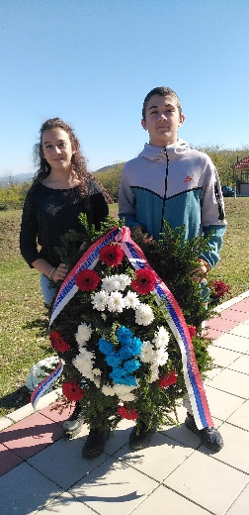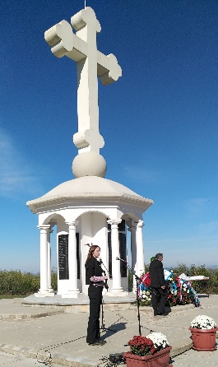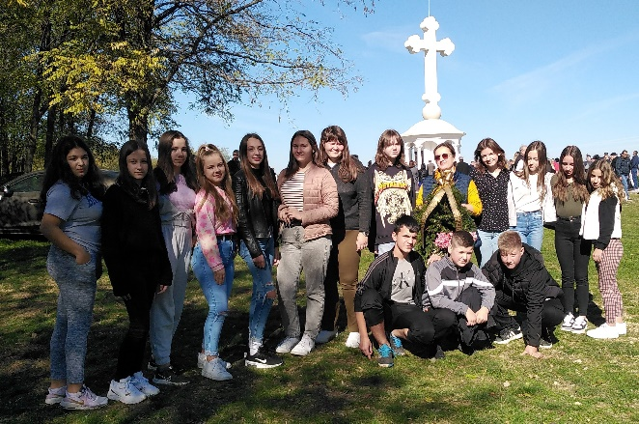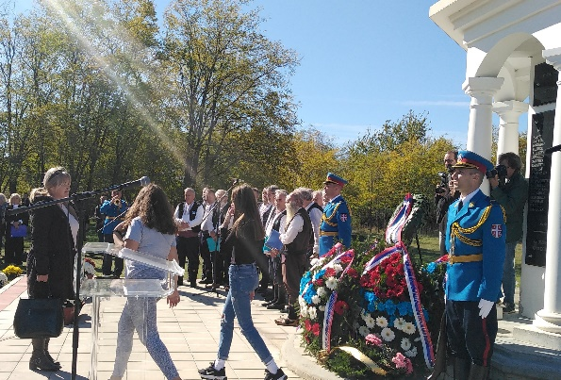

ДЕЦЕМБАР
1.децембар - светски дан борбе против AIDS-a je oбележен је у нашој школи, ИО Црљенац. У сарадњи са Црвеним крстом Oпштине М. Црниће ученицима 7. и 8. разреда је приказан филм "Дечко који се стидео", одржано краће предавање, а онда су ученици урадили и кратак тест колико познају појам Хив вируса и AIDS-a. А наравно за организацију и учешће се побринули Ученички парламент и Вршњачки тим наше школе.
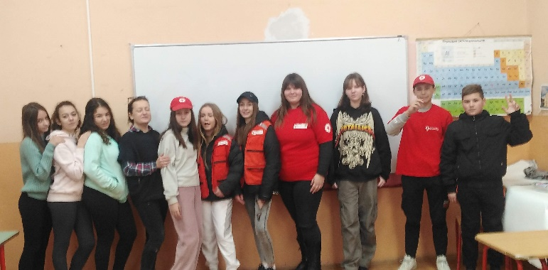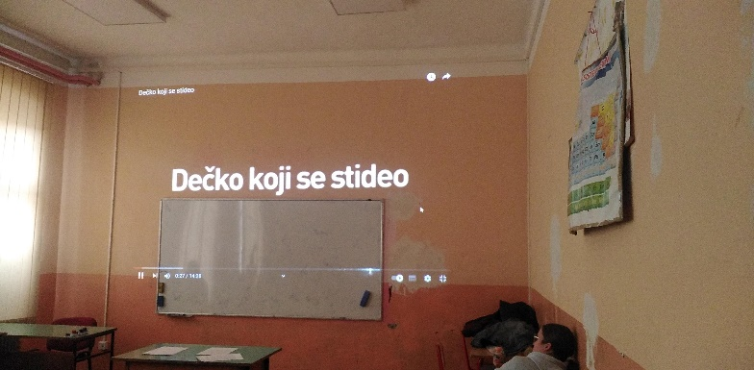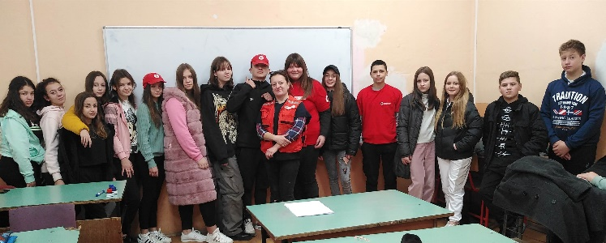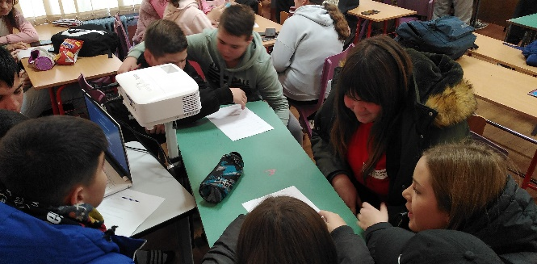
ЈАНУАР
Национални дан без дувана обележава се 31. јануара са циљем подршке окружењу без дувана, како на радним и јавним местима, тако и у кућном окружењу.
Пушење је водећи фактор ризика у Србији који доприноси морталитету и одговоран је за 13,7% изгубљених животних година.
У диму цигарета није пронађена корисна компонента, али је до сада потврђено присуство више од 4 штетне компоненте, од којих су 43 канцерогене.
Наша школа је овај дан обележила у сарадњи са Црвеним крстом. У ИО Црљенац емитовани су кратки филмови на ову тему ученицима виших разреда уз подршку Ученичког парламента и Вршњачког тима. Ученици су радили и тест знања о штетности дуванског дима, као и наставници. У Божевцу су ученици направили пригодан пано на тему овог дана.

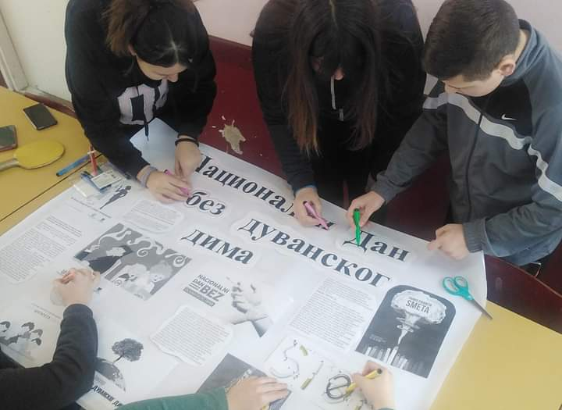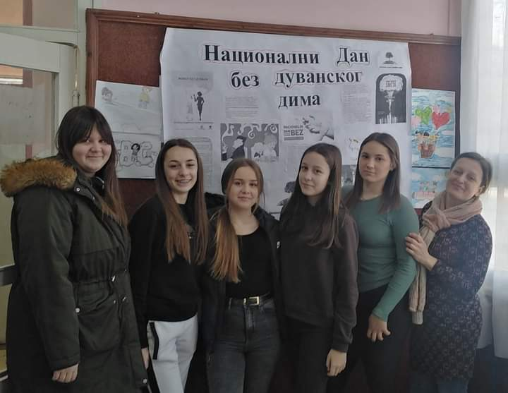
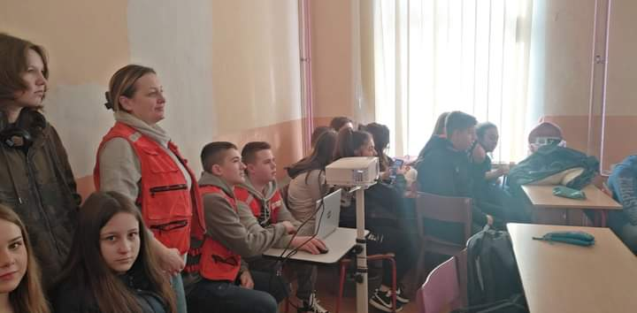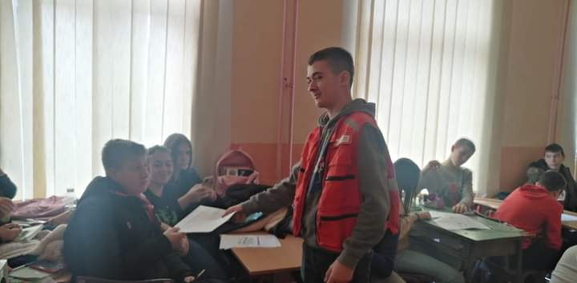

ФЕБРУАР

Међународни Дана борбе против вршњачког насиља, названог Дан розих мајци је обележен у нашој школи по други пут 23.02. 2023.
Ученички парламент и Вршњачки тим школе су, у сарадњи са наставницом ликовне културе и грађанског васпитања Марином Деспот и психологом школе, представником Тима за заштиту ученика од дискриминације, насиља, злостављања и занемаривања, упознали ученике нижих разреда са појмом вршњачког насиља и објаснили по чему овај дан носи назив Дан розе мајица. Након тога смо сви заједно осмислили поруке подршке и охрабрења у циљу превенције и заустављања вршњачког насиља.

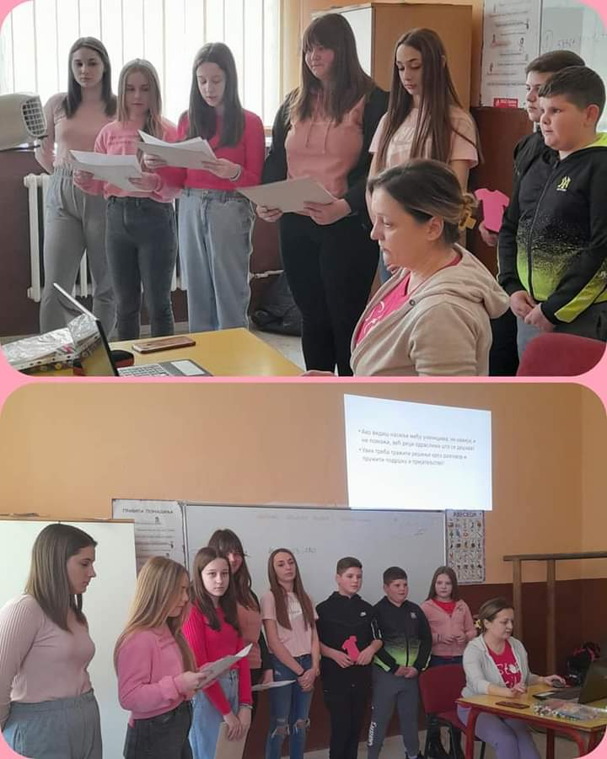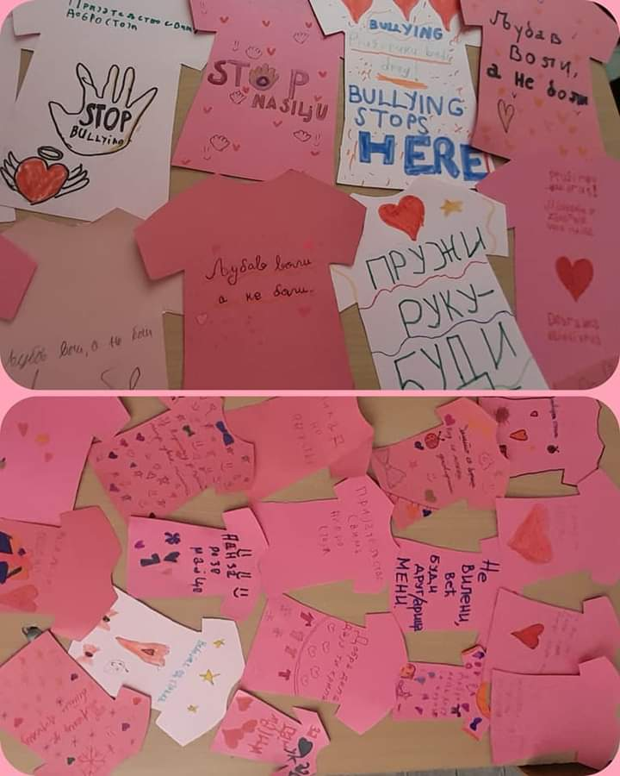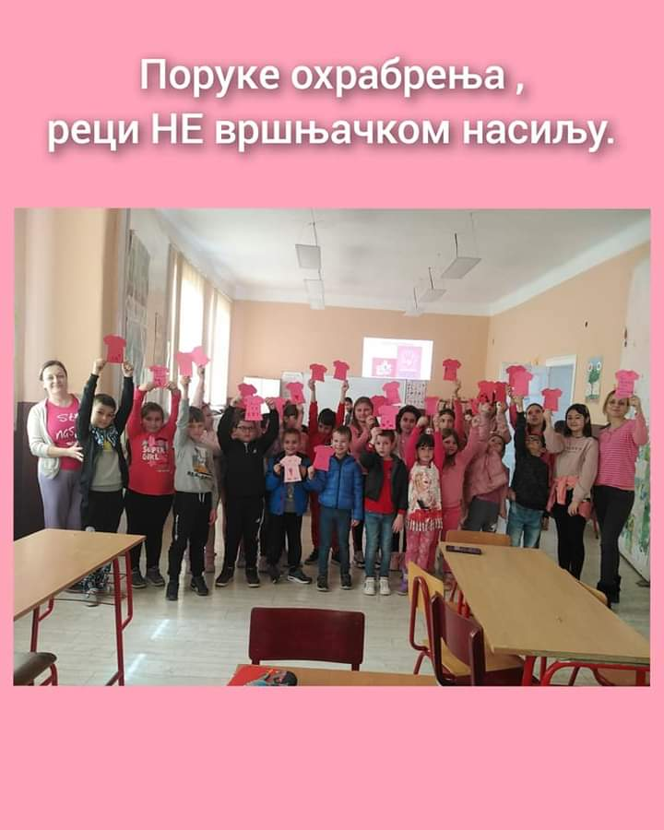

АПРИЛ

На седници Парламента у априлу је донешена Одлука да ове године, због школског календара, не може да се организује традиционална продаја васкршњих јаја на Велики четвртак, јер тад је пролећни распуст.

МАЈ
У мају је Ученички парламент заједно са Вршњачким тимом наше школе, одржао ванредни састанак у Црљенцу, а повод су били немили догађаји, убиства у Београдској школи и Младеновцу.
Опширније о овоме пише у Годишњем извештају Вршњачког тима.

ЈУН
Меморијални турнир у фудбалу "Генерал-пуковник ЉУБИША ВЕЛИЧКОВИЋ"
и полагање венаца на спомен гробницу одржао је. 1.06. 2023. у Црљенцу. Почаст је одао Ученички парламент и Вршњачки тим наше школе Божевачке. Сами смо осмислили и израдили венац за ову прилику.

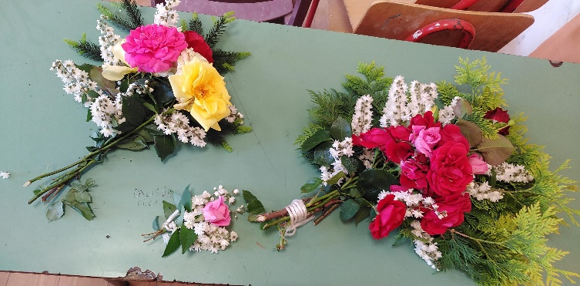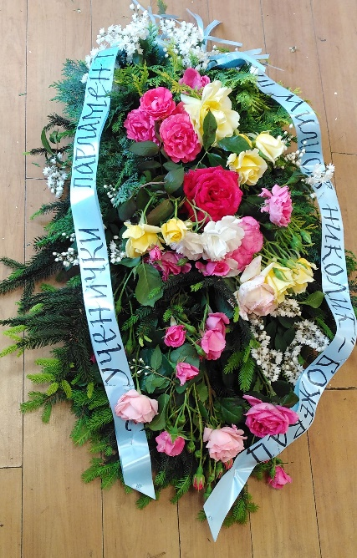
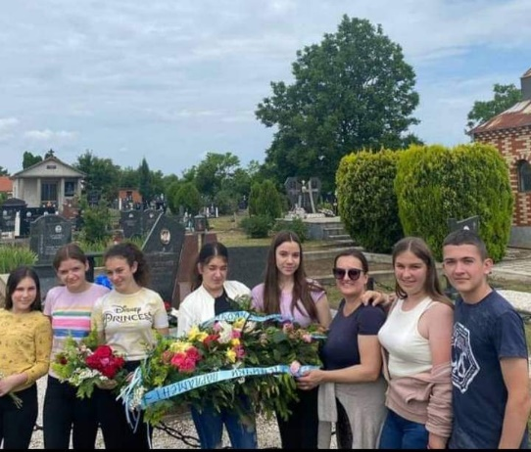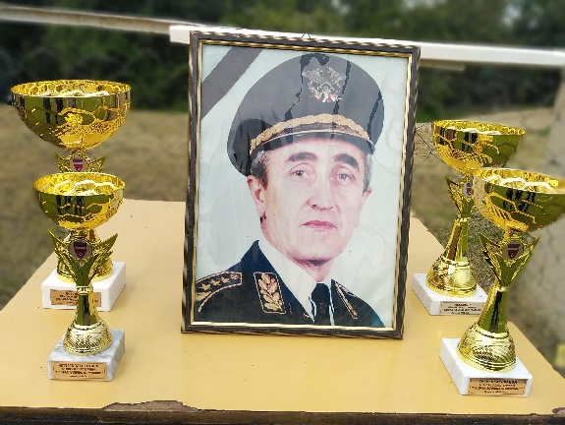

Координатор Ученичког парламента,
Марина Деспот

ВРШЊАЧКИ ТИМ-извештај о раду тима за школску 2022/23.годину

СЕПТЕМБАР
Одржавање часова одељенског старешине у одељењима петог разреда и избор 2 одељенска члана за Вршњачки тим.
- Упознавање ученика са организацијом рада Вршњачког тима
(начином рада и обавезама ученика као представника у тиму). Чланови Вршњаачког тима су у одељенима петог разреда у Божевцу и Црљенцу одржали презентације о раду тима и обавезама и задацима истог.
- Израда и усвајање Програма рада Вршњачког тима за школску 2022/23.годину.
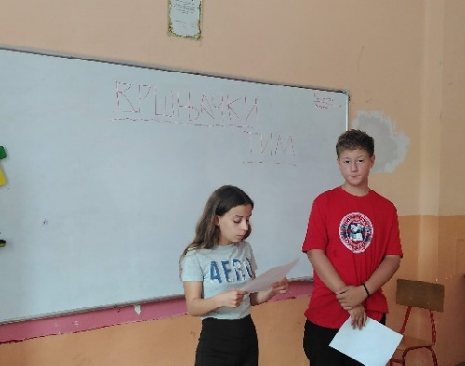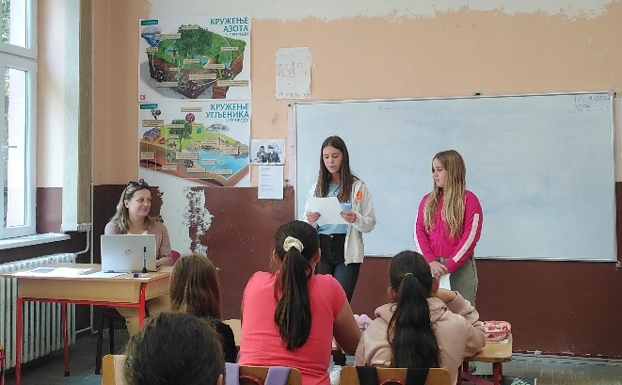

ОКТОБАР
- Средином месеца је Вршњачки тим са Ученичким парламентом наше школе присуствовао обележавању још једне годишњице битке на Врањевцу и свечаном полагању венаца на спомен обележје, заједно са директорком школе Сребранком Томић.

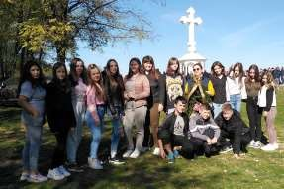

ДЕЦЕМБАР

1.децембар - светски дан борбе против AIDS-a je oбележен је у нашој школи, ИО Црљенац. У сарадњи са Црвеним крстом Oпштине М. Црниће ученицима 7. и 8. разреда је приказан филм "Дечко који се стидео", одржано краће предавање, а онда су ученици урадили и кратак тест колико познају појам Хив вируса и AIDS-a. А наравно за организацију и учешће се побринули Ученички парламент и Вршњачки тим наше школе.

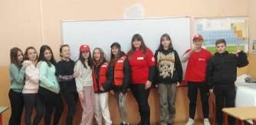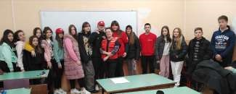

ЈАНУАР
Национални дан без дувана обележава се 31. јануара са циљем подршке окружењу без дувана.
Наша школа је овај дан обележила у сарадњи са Црвеним крстом. У ИО Црљенац емитовани су кратки филмови на ову тему ученицима виших разреда уз подршку Ученичког парламента и Вршњачког тима. Ученици су радили и тест знања о штетности дуванског дима, као и наставници. У Божевцу су ученици направили пригодан пано на тему овог дана.
ФЕБРУАР

Међународни Дана борбе против вршњачког насиља, названог Дан розих мајци је обележен у нашој школи по други пут 23.02. 2023.
Вршњачки тим и Ученички парламент школе су, у сарадњи са наставницом ликовне културе и грађанског васпитања Марином Деспот и психологом школе, представником Тима за заштиту ученика од дискриминације, насиља, злостављања и занемаривања, упознали ученике нижих разреда са појмом вршњачког насиља и објаснили по чему овај дан носи назив Дан розе мајица. Након тога смо сви заједно осмислили поруке подршке и охрабрења у циљу превенције и заустављања вршњачког насиља.

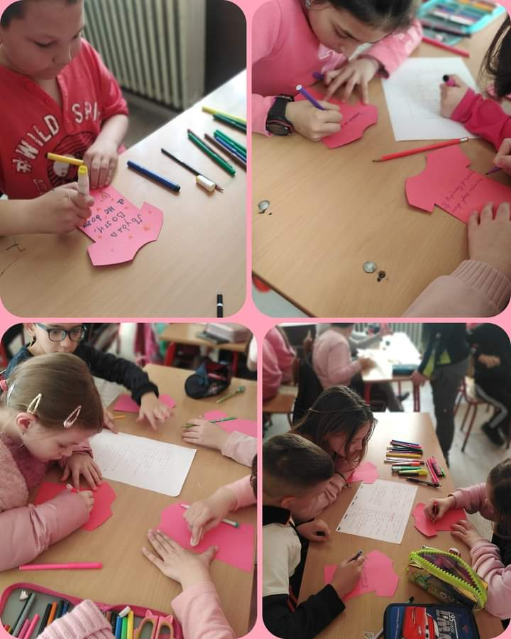

МАЈ
У мају је Вршњачки тим, заједно са Ученичким парламентом наше школе, одржао ванредни састанак у Црљенцу, а повод су били немили догађаји, убиства у Београдској школи и Младеновцу. Са тим у вези разговор се водио о томе да се појача подршка Вршњачког тима у парламетараца у овим тешким данима за све у школама...
И сходно ситуацији, донешена је Одлука да се не организује маскенбал, који је предходно планиран за крај маја, или почетак јуна.
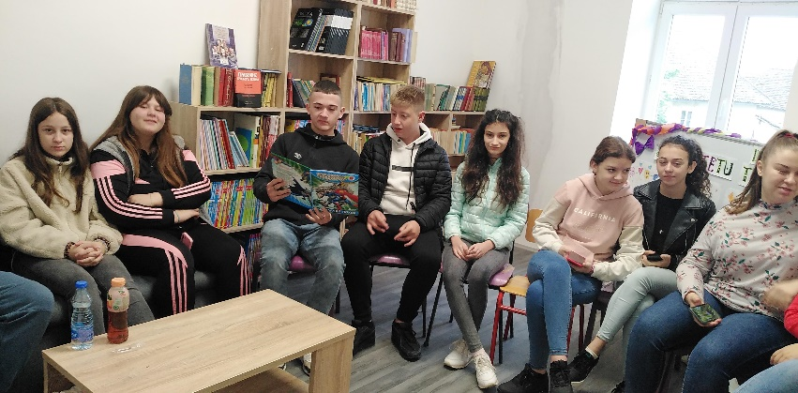

Координатор Вршњачког тима,
Марина Деспот

СЕКЦИЈЕ

Рецитаторско-литерарно-журналистичка секција

Планиране активности:
- Израда програма
- Упознавање ученика са програмом рада
- Припреме за школско такмичење
- Учешће на приредбама и литерарним конкурсима
Рад је почео у септембру 2022.године према програму рада. Ученици су упознати са активностима које ћемо радити у току школске 2022-2023.године.
Већи део програма рецитаторско-литерарно-журналистичке секције се односи на припрему ученика за рецитовање, на разговоре о омиљеним књигама, причама, ТВ серијама, на оспособљавање ученика за новинарско извештавање, као и на сређивање паноа учионица и припрему приредби.
Ученици су се припремали за учешће у оквиру прославе Дана школе, приредбе поводом школске славе и за учешће на такмичењу рецитатора.
Своје способности и савладане технике изражајног рецитовања, глуме и писања исказају на часовима, као и на одржаном такмичењу рецитатора где су показали добре резултате резултате.
Ученици са задовољством учествују у раду, дају свој допринос, са високим степеном заинтересованости приступају раду и труде се да постигну резулате и труде се да дају свој максимум.

Јасмина Игић
Рецитаторску секцију коју су похађале Жељана Петровић и Невена Рогић и учествовале на Оштиинској смотри у такмичењу рецитатора „Песниче народа мог“. Жељана је освојила треће место и пласирала се за учешће на Окружној смотри рецитатора у Жагубици.
Ова школска година је била веома успешна, вредним и упорним радом смо постигли резултате како на школским такмичењима, тако и општинским и учешће на међуопштинским такмичењима.
Милена Крстић

Драмска секција
У другом полугодишту рад секције је био појачан због прославе школске славе Светог Саве. Учешће су узели сви ученици нижих разреда,како у централној школи тако и у издвојеним одељенима.Поред рецитала посвећеннашем Просветитељу Сави ученици су уз помоћ учитеља приказали
и неколико драмских приказа о Савином животу.
Крај школске године је је у одељењима четвртог разреда пригодно прослављен уз пригодан програм.

Зорица Ђурђановић

Музичка секција
Хор наше школе у централној школи Божевац обухвата 7 ученика млађих разреда и 20 ученика старијих разреда.
По разредима:
4.разред 7 ученика, 5.р. 8 ученика, 6.р. 7 ученика и 8.р. 5 ученика.
Часови хора се одржавају у учионици 7.разреда. Ученицима је дата препорука како да воде рачуна о свом здрављу , доброј поставци гласа, правилно певају, шире капацитет плућа, одржавају хигијену, воде рачуна о правилној дикцији и то све у провереној просторији или на свежем ваздуху. Ученицима је и дата препорука за избор композиција које би требало да певају и преслушају код куће: дечје песмице, народне изворне песме, староградске песме, тематске песме пригодног карактера поводом обележавања годишњице 1.св.рата и једноставније композиције наших и европских
композитора различитих епоха.
25. 10.2022. за Дан школе у Божевцу, хор млађих и старијих разреда из Божевца заједно са ученицима старијих разреда из Црљенца отворио је приредбу химном ,,Боже правде”. На истој приредби, хор је отпевао народну песму ,,Дуни ми, дуни, лађане”уз моју инструменталну пратњу и наставника музичке културе у Црљенцу, Бобана Рајковића. 27.1.2023.г. хор наше школе је имао наступ поводом Школске славе – Св. Саве у
централној школи. Поред наступа у школи, уз директоркину дозволу и благослов свештеника Живислава Илића из Божевца, хор је отпевао Химну Св. Сави у цркви у Божевцу. Наступ су припремиле наставница музичке културе Слађана Стевић и
вероучитељица Марија Пејаковић.
Наставник музичке културе, Слађана Шпрљан

Ликовна секција

СЕПТЕМБАР
- Средином септембра смо послали радове на ликовни конкурс "Међугенерацијска солидарност". Свој таленат су показале ученице Лана Савић 8/1раз. и Јана Савић, 6/1раз. Овог пута са креативним фотографијама, са својом деком, јако лепо су одговориле теми конкурса.
- Крајем месеца смо учествовали у ликовном конкусу “Мој аутомобилчић из снова“ фирме PKC Wiring Systems Serbia, и ученица наше школе је награђена и била најбоља у конкуренцији 4. разреда. Присуствовали смо и свечаном уручењу награда, а тог дана се упознали и са радом фабрике, и посетили галерију Милена Павловић Барили. Иначе гласало се за радове доста наше деце на фб страници ове фирме, а Дуња нам је донела и победу.

ОКТОБАР
- Поводом Дечје недеље, ученици су радили ликовне радове на тему "Шта детету треба да расте до неба", што је и била једна од тема овогодишње Дечје недеље. Конкурс је ове године организован на националној платформи са хештагом #rastemdoneba, на коју је наша школа послала пуно, прелепих креативних дечјих радова и један видео снимак.
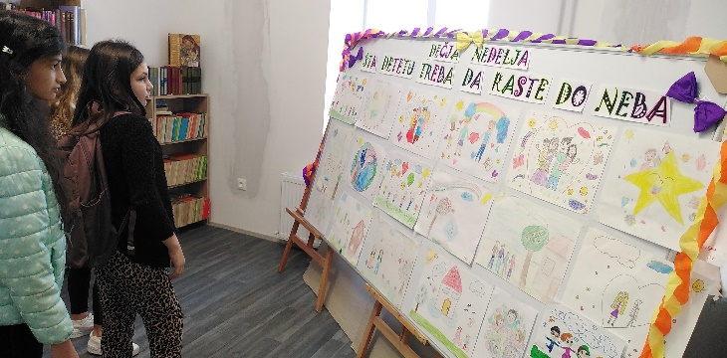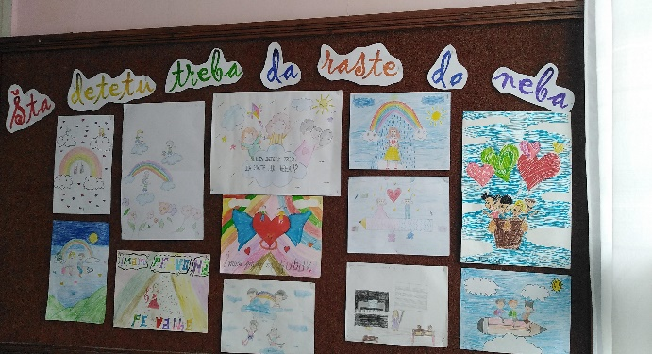
- Поводом Октобра – месеца здраве исхране, узели смо учешћа и на ликовном конкурсу тим поводом на тему „Здрава исхрана = здравље“, и послали смо пуно лепих радова.
- Крајем месеца смо прославили Дан школе, а тим поводом је одржана и ликовна колонија где су учествовали ученици и виших и нижих разреда, а гости су нам били и Славољуб Милошевић Цаки и Горан Стевић.
- Ученици су такође позивнице за Дан школе нашим гостима, сами нацртали и исписали, а потом смо те цртеже искористили и за наш плакат, који је био декорација на бини, са слоганом дана школе „У срцу моје школе и моје срце куца“.
.
Такође су и ове године, за поклон првацима израђени велики сладоледи, у које су смештени слаткиши и школски прибор, а директорка их је уручила на приредби нашим најмлађим ђацима.

НОВЕМБАР

Корелација са биологијом, у седмом разреду смо правили модел великог модела животињске ћелије и биљне ћелије. И направии смо јако лепо наставно средство, које ће остати за будуће генерације.

ДЕЦЕМБАР
- Традиционално, поред новогодишње декорације, и ове године имали смо креативне радионице и направили пуно лепих честитки, у свим разредима.
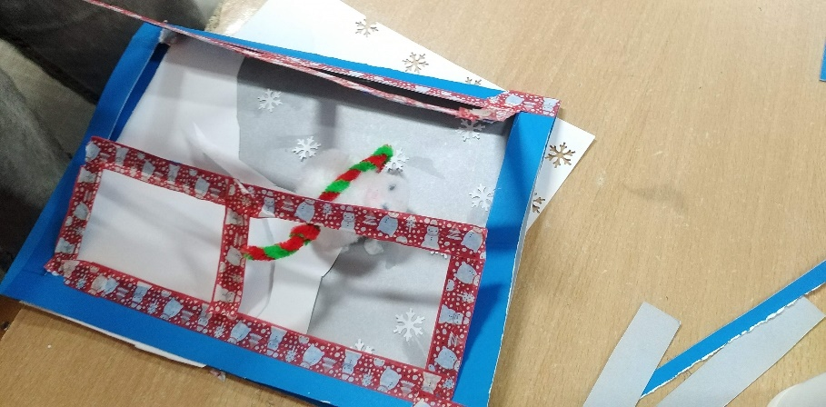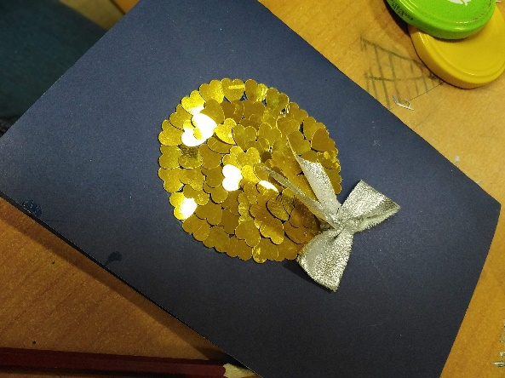
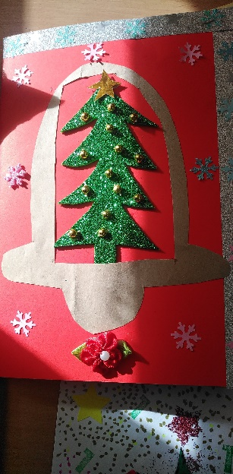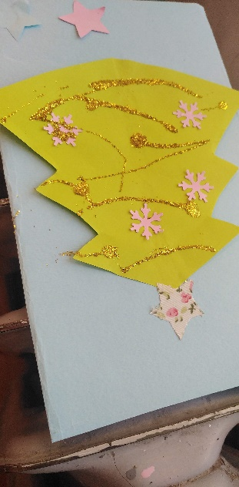
ЈАНУАР
- Током месеца децембра наши ученици су масовно узели учешћа за конкурс за нашу Школску бојанку, и вредно радили и дивне цртеже нацртали. Бојанка излази из штампе кад се ученици врате са зимског распуста. Дивну рецензију нам је написао Драган Милосављевић, ликовни педагог и уметник из Петровца на Млави.
Ево и списка награђених на ликовном конкурсу „Св Сава – школска слава“, а поводом прославе шклоске славе у нашој школи.
ИО Црљенац
нижи разреди:
1. место Петар Миленковић 4.
2. место Ива Мишић 4.
3. место Душан Аћимовић 2. раз.
виши разреди:
1. место Јулија Гајић 7.
2. место Милица Животић 6. разред
3. место Анђела Стој иловић
Божевац
нижи разреди:
1. место Андрија Стевић 2 раз.
2. место Лена Дробњак 4. раз.
3. место Петра Миленковић 3. раз.
виши разреди:
1. место Лана Савић 8. разред
2. место Викторија Станојевић 5. разред
3. место Теодора Томић 6. Разред
И ове године смо остварили сарадњу са ЦЗК Пожаревац, и из њиховох депоа позајмили дивне костиме за наше сценске приказе на приредбама, свечаним академијама поводом Св Саве, у Божевцу и ИО Црљенцу.
АПРИЛ
У априлу су били актуелни ускршњи лиовни конкурси, на којима смо били врло успешни.
Резултати ликовног конкурса "Ускршње јаје - дечја, радост" :
1. место - Софија Јанковић, 3.раз.
ИО Кобиље, учитељица : Милена Николић Јовановић
2. место - Сара Милојковић, 4.раз.
Божевац, учитељ: Ивица Миосављевић,
3. место - Ива Мишић, 4.раз.
ИО Црљенац, учитељица : Данијела Стокић
А та три рада су учествовала данас на централној изложби у Пожаревцу, у згради Црвеног крста, а у организацији Друштва учитеља Србије. И најуспешнија је била Софија
Јанковић, 3.раз. ИО Кобиље и имала најлепши ликовни рад на тему Ускршњег јаја.
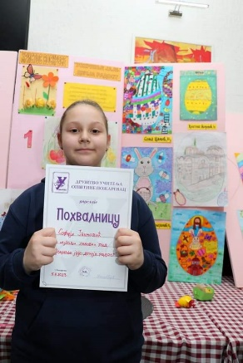
У школи је поводом васкршњих празника било пуно ликовних радионица у нижим разредима, код учитеља у свим истуреним одељењима, а такође је организовано и фотографисање ученика са пригодним декорацијама, везаним за Ускрс.
И ове школске године, у априлу, позвани смо да учествујемо на Ликовној колонији ХРШ, у Смедеревској Паланци, а на плакату за исту се појавива и слика Теодоре Томић, од прошле године, са учешћа на колонији, а нажалост наше ученице су биле спречене да ове године гостују на ликовној колинији.
ЈУН
Резултати конкурса ''Крв живот значи 2023''
Црвени крст Малог Црнића је реализовао ликовно-литерарни конкурс, који је расписао Црвени крст Србије. На конкурсу су учествовале 4 централне основне школе. Комисија је извршила селекцију најуспешнијих радова који су прослеђени Црвеном крсту на Републички конкурс.
Црвени крст Малог Црнића ће најуспешнијим ученицима поделити пригодне награде и захвалнице 14.јуна на Светски дан добровољних давалаца крви.
Захваљујемо се нашим сарадницима у школама на реализацији конкурса и њиховим ученициама који су се потрудили да покажу своју креативност и умеће.
ЛИКОВНИ РАДОВИ
Категорија од 1. до 4. разреда основне школе
1. - Дуња Милојковић - 4 раз. ОШ ''Милисав Николић'' - Божевац
-Софија Јанковић – 3 раз. ОШ ''Милисав Николић'' – Кобиље
2. – Вук Ђурић – 3 раз. ОШ ''Ђура Јакшић''- В.Село
- Сара Милојковић – 4 раз. ОШ ''Милисав Николић'' – Божевац
3. – Немања Лазаревић – 3.раз. ОШ ''Милисав Николић'' – Аљудово
- Стефан Лазаревић – 4 раз. ОШ ''Милисав Николић'' – Кобиље
Категорија од 5. до 8. разреда основне школе
1. – Дејана Обрадовић – 8 раз. ОШ ''Дража Марковић Рођа'' – Смољинацж
-Лана Савић – 8 раз. ОШ ''Милисав Николић'' –Божевац
2. – Софија Костић – 6 раз. ОШ ''Моша Пијаде'' Мало Црниће
- Лана Радојковић – 8 раз. ОШ ''Милисав Николић'' – Божевац
3. – Николина Стојковић – 8 раз. ОШ ''Моша Пијаде''- Мало Црниће
- Марија Перић – 5 раз. ОШ ''Ђура Јакшић'' – Топоница

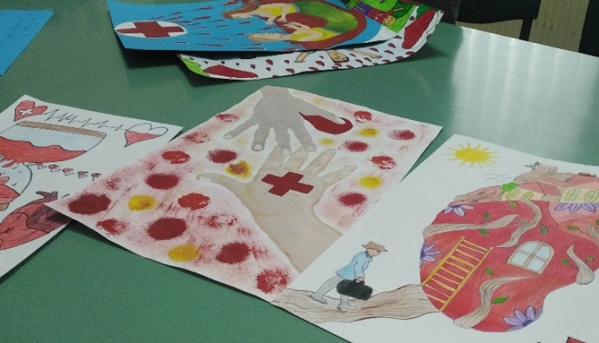
Марина Деспот,
проф. ликовне културe
Ликовну секцију похађају ученици од 1. до 4.разреда.

Секција се одржава средом.

Укупно је одржано 36 часова ликовне секције. Све планиране активности су реализоване.

Обрађиване су различите технике: сликање, цртање, вајање и колаж.

Уценици су активни ,воле да учествују у раду и радују се овим часовима.

Права је радост за све ученике који су бирали да буду њен део. О томе је сведочила чињеница да је учионица увек била пуна деце, да се увек тражила столица више, као и да су ученици показивали велико узбуђење пред саме часове секције, задовољство што су били и нестрпљење како дочекати наредни сусрет.

То је била срж мотивације и инспирације за мене као учитељице, те сам свим срцем и жаром малим заљубљеницима у лепо правила феноменалне изложбе које су украшавале ходнике о чему сведоче направљене фотографије и видео записи. Радило се различитим техникама, ч и различитим медијима, у сфери ликовне и примењене уметоности. Атмосфера је била радна, весела, надахнута, инспиративна, пријатељска, подржавајућа... На часовима Ликовне секције, уз одговарајући визуелни подстицај, приказ технике и начина рада и разговор о теми уз прецизне инструкције, за ученике је бирана увек одговарајућа музика као подршка у раду и релаксација.
Ученици који су долазили на Ликовну секцију су они који имају афинитета према ликовном изразу, који имају унутршњу снажну потребу да се ликовно изражавају, али и они који су у јединственој атмосфери која је креирана препознали да желе да буду њен део, отварајући се ка уметности и уигравајући пажњу, стрпљење у раду, јачајући веру у себе и др.

Ученици су учествовали на разним ликовним конкурсима, како у школи, тако и ван. Неки од њих су:
“ Школа “, “ Дечја недеља”, “ Здрави зуби, леп осмех “, “ Здрава храна”, “ Ауто мојих снова”, “ Јесен “, “ Новогодишња честитка “, “ Свети Сава школска слава “, “ Опет креће пролеће “, “ Честитке за маме и баке “, “ Дан планете “ , “ Дан воде “, “ Ускршње јаје, дечја радост “, “ Крв живот значи “, “ Толеранција “, “Није тешко бити фин”, “ Школа без насиља”...
Панои у ходницима школа су редовно украшавани. Ученици су били активни, заинтересовани, креативни, увек пуни идеја.
Током целе године ученици су цртали радове за Школску бојанку, у коју би на крају 1. и 2.полугодишта били објављени најбољи радови ученика и свако и добио на поклон да што лепше обоји током распуста. Циљ је развијање и подстицање креативности и потребе да се ликовно изазе.
Сарађивали смо и са наставницом ликовне културе Марином Деспот, која је давала сјајне савете, посебно током ликовне колоније коју је организовала поводом Дана школе. Сарадња није заостала ни са учитељима и учитељицама који су увек били ту да протекну у помоћ.

Доказано је да се дете у ваннаставним активностима потврђује као стваралац.
Учитељица Милена Николић Јовановић

Ритмичка секција
Ритмичка секција је формирана у Божевцу од ученица трећег и четвртог разреда. Деца су уживала вежбајући покрете уз разне музичке мелодије и имала успешне наступе поводом школских прослава – Дана школе.

Милена Крстић, проф. раз. наставе

Спортска секција
Планиране су следеће активности спортске секције:
- Израда програма
- Анкетирање ученика и формирање групе
- Упознавање правила различитих спортских дисциплина и игара
- Припрема за школска и ваншколска такмичења
- Учешће на спортским манифестацијама

Рад је почео у септембру 2022. године према програму рада. Ученици су упознати са планираним активностима за школску 2022/2023.годину. Након извршених провера физичких способности ученика, прешло се на припрему за учешће у спортским такмичењима поводом Дана школе. Увежбавано је савладавање различитих полигона-препрека, али и основе тимске игре-фудбала. Већина је активно учествовала у спортским играма, а мањи број је бодрио и навијао за другаре на такмичењима. Током првог полугодишта, услед неповољнијих временских услова, спортске активности учесника су биле усмерене претежно на стони тенис: екипно и индивидуално такмичење, затим на народне игре-српско и влашко коло или на колективне и тимске игре (фудбал) у школском дворишту (када су метеоролошки услови били одговарајући). Грудвање и санкање, иако предвиђено планом рада, није реализовано због недостатка снега ове зиме.
У другом полугодишту, осим увежбавања народнох игара, стоног тениса, тимских игара (фудбал, рукомет, кошарка) фокус је усмерен на припреме за учешће на кросу РТС-а „Кроз Србију“ који је реализован у пуном обиму, маја 2023. у Малом Црнићу. Учесници кроса, у категорији млађих разреда, остварили су изузетне резултате. Награђени су дипломама за освојена прва три места у конкуренцији дечака и девојчица, узраста до 11 година.
Реализација осталих планираних активности остварена је према плану, у потпуности. Учесницима секције су, на крају наставне године, дата упутства за активан одмор током распуста, одржавање физичке кондиције и упражњавање физичких активности у циљу очувања здравља.
Координатор секције,
Ивица Милосављевић
Током 2022/2023 школске године ученици су били ангажовани како на часовима физичког и здравственог васпитања, на часовима обавезних активности , на школским такмичењима, хуманитарним тркама, у спортској секцији.
У првом полугодишту 10.102022. године, одржана је хуманитарна трка ,,за срећније детињство”- Црвени крст србије. Трчалици су сви ученици од првог до осмог разреда.
Дан школе је одржан 25.1. 2022.године. У оквиру програма одржано је спортско такмичење у фудбалу где су се надметали ученици из Божевца против ученика из истуреног одељења из Црњенца. Ове године победили су ученици из Црљенца. Сви ученици су показали спорстски дух како учесници тако и ученици који су навијали.
У другом полугодишту ученици су такође били ангажовани.Општинско такмичење у фудбалу одржано је у Малом Црнићу. Ученици наше школе су освојили друго место.
На часовима и секцијама развијамо спортски дух, толеранцију, другарство. Учимо ученике да поштују једни друге без обзира на различитост и физичке способности. На часовима и секцијама је позитивна атмосфера и нема насиља.

Весна Илић Радуловић

Фото и видео секција

Извештај о раду фото и видео секције школске 2022./2023.

Секција је осмишљена да прати значајне теме везане за манифестације школе. Окупља ученике који су заинтересовани да из ученичког угла, кроз фото и видео записе испрате актуелне манифестације које организује школа „Милисав Николић“.Секцију су похађали ученици издвојеног одељења у Кобиљу.
Резултат рада ове секције су многобројне фотографије и видео снимци. Најбоље фотографије красе школски сајт.
Септембар
Извршено је анкетирање заинтересованих ученика и планирање свих активности.
Октобар
Активности у оквиру Дечије недеље – у оквиру теме Заштита животне средине ученици ИО Кобиље су цртежима представили здраву планету.
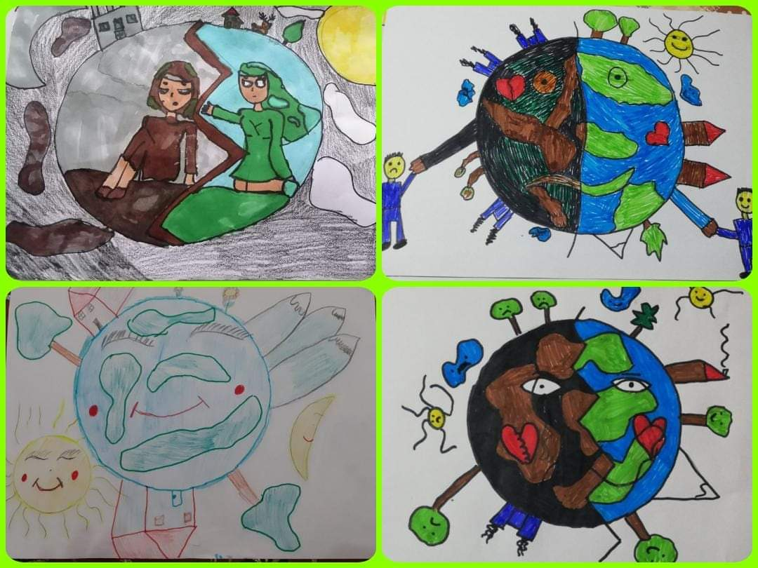

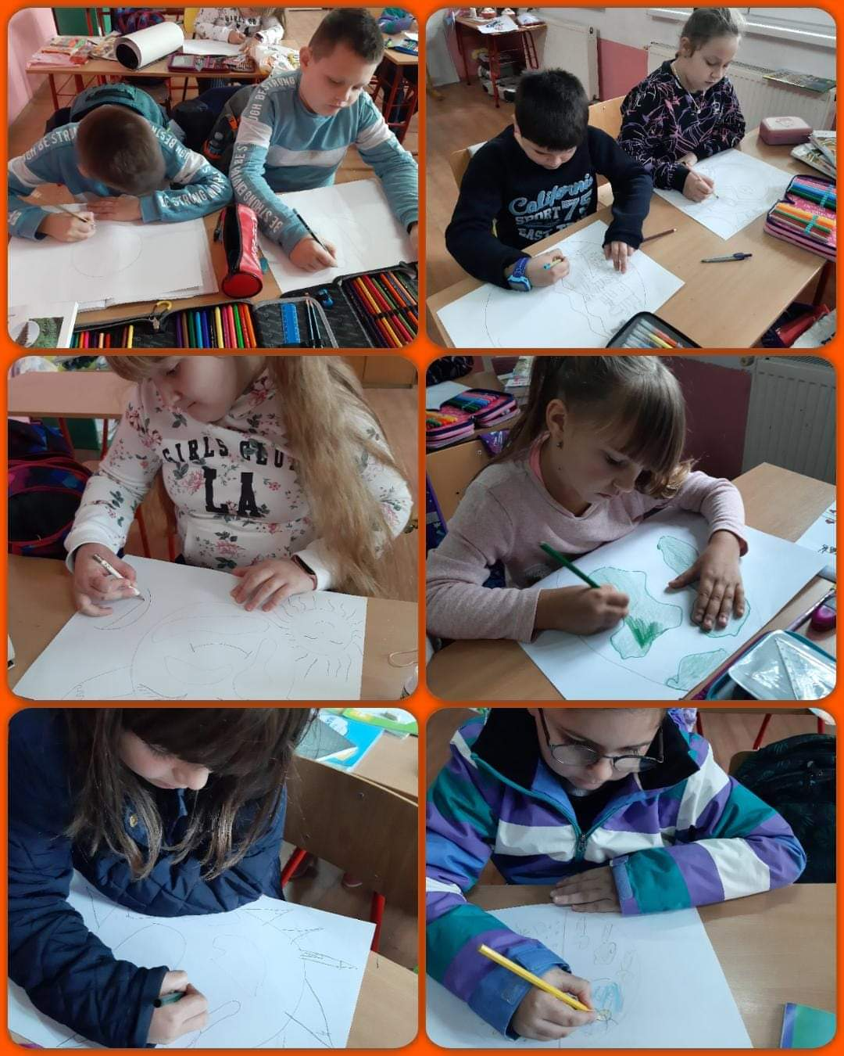
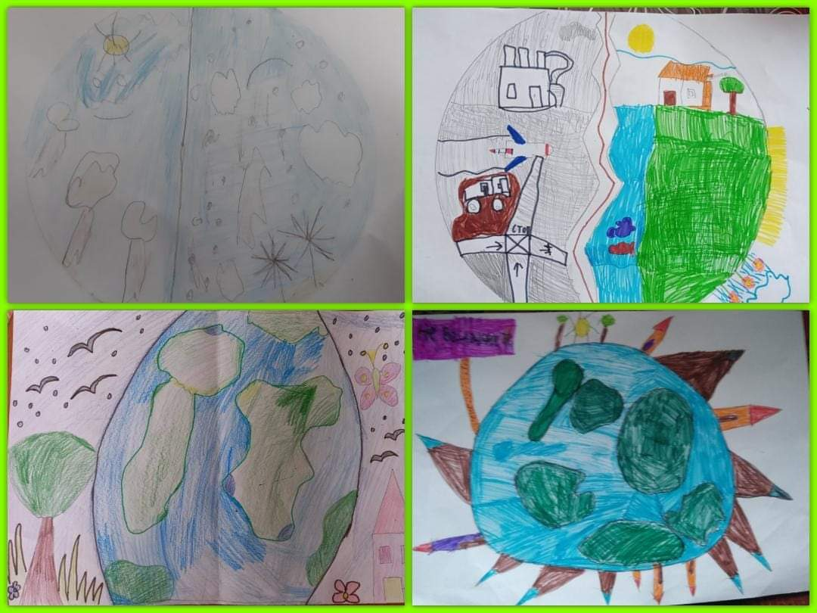
Обележавање Светског дана здраве хране – припрема воћне салате од локалних јесењих плодова.
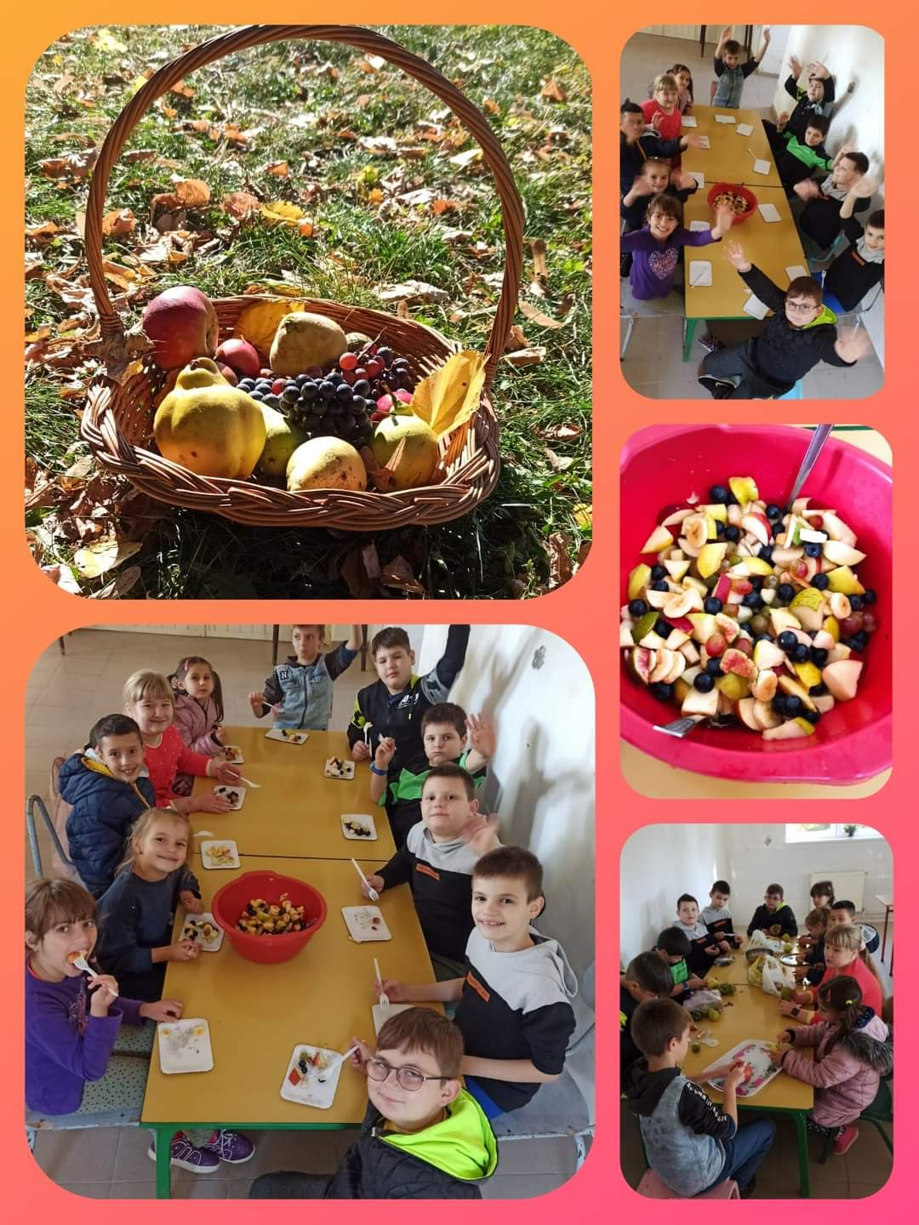
Дан школе
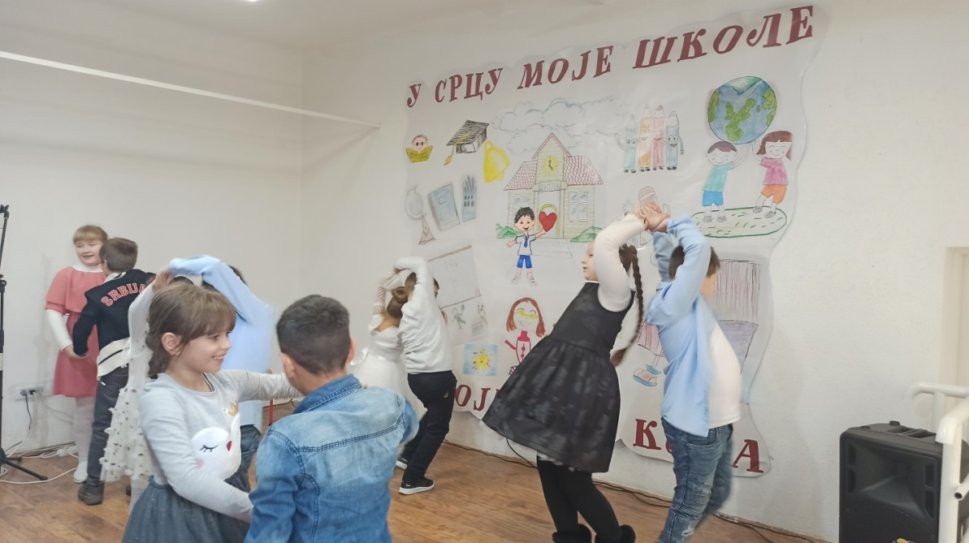

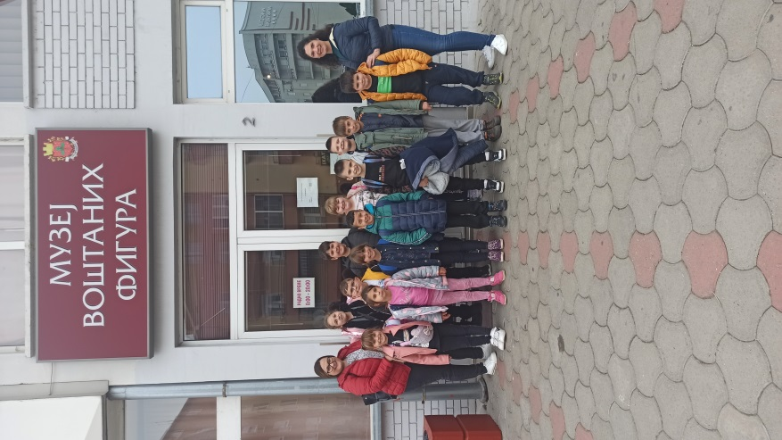 Једнодневна екскурзија

Новогодишња приредба
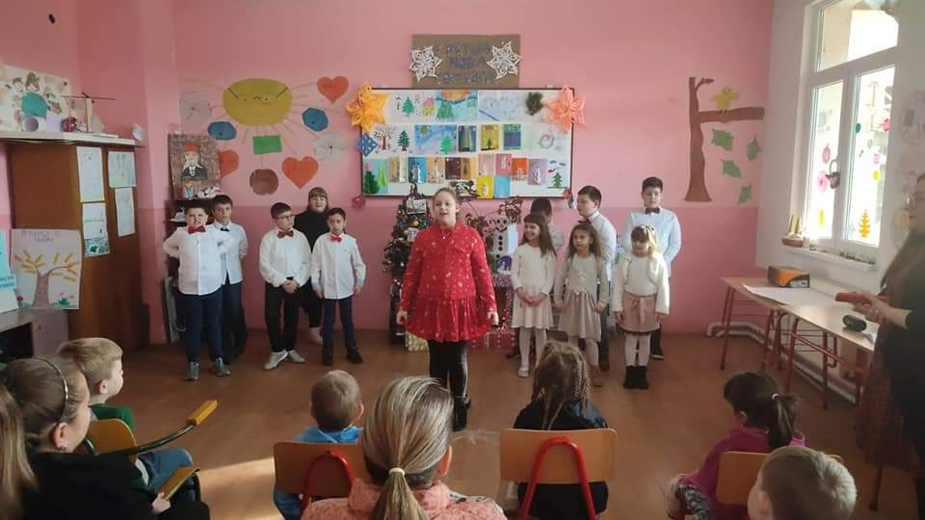

Светосавска приредба
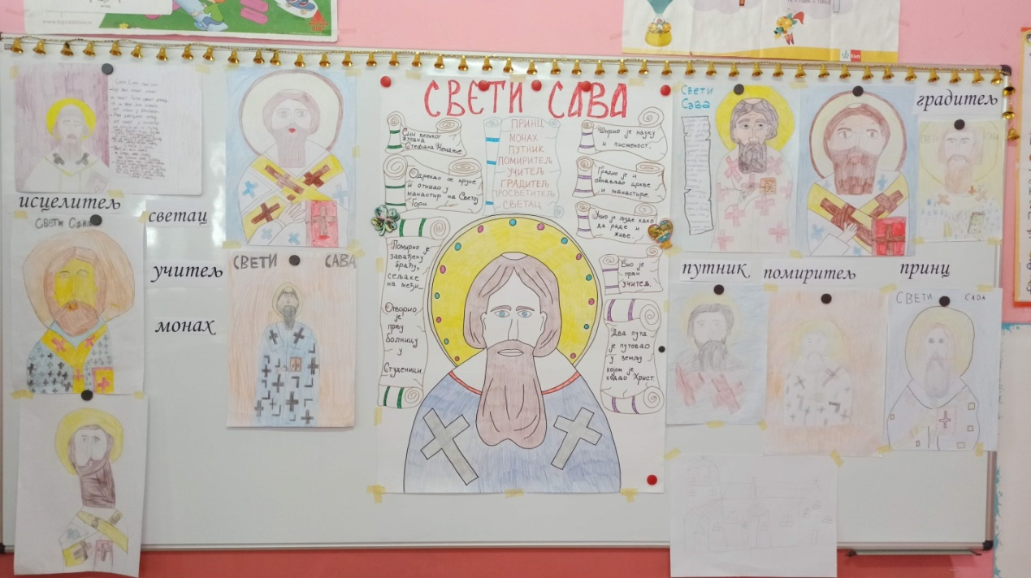
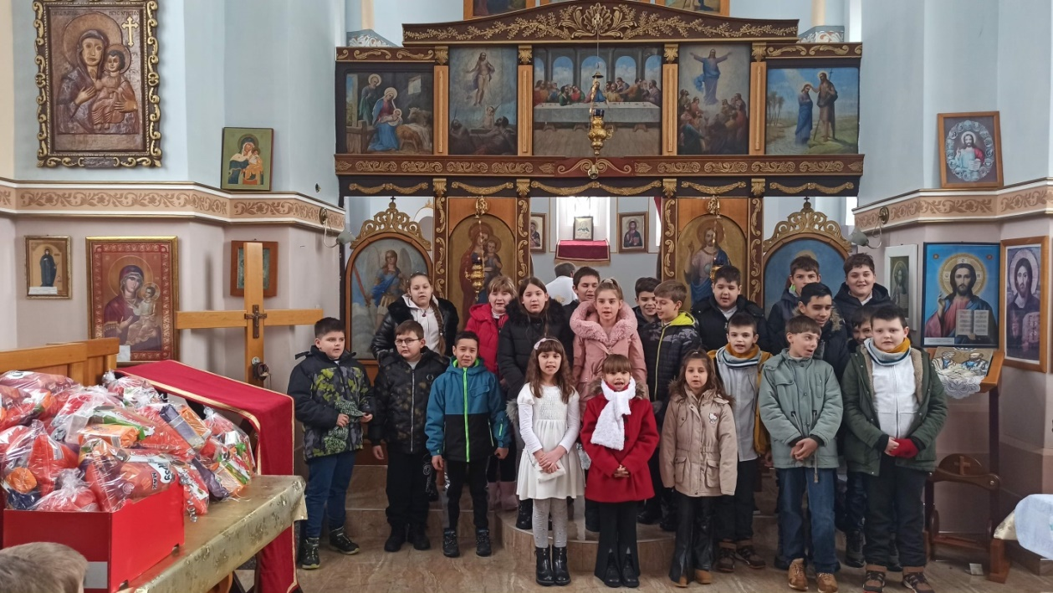
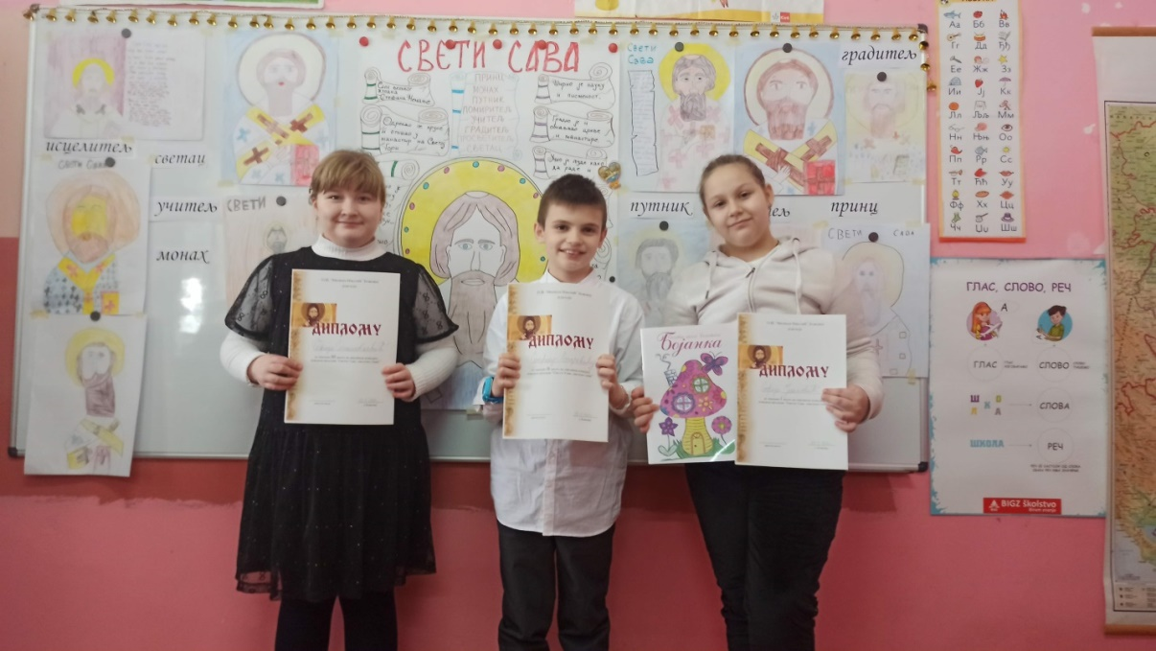

Тематски дан-Ускрс
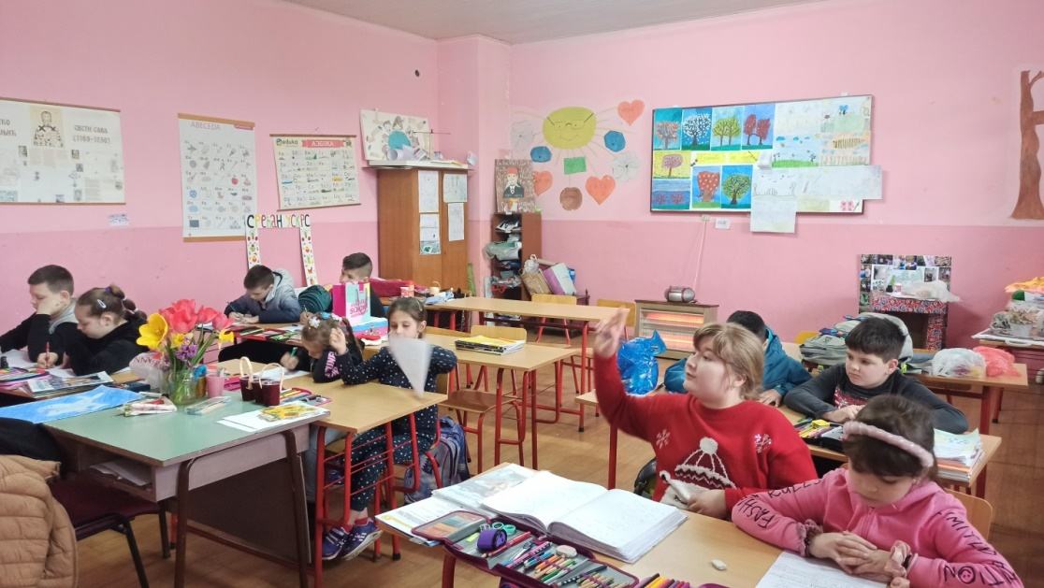

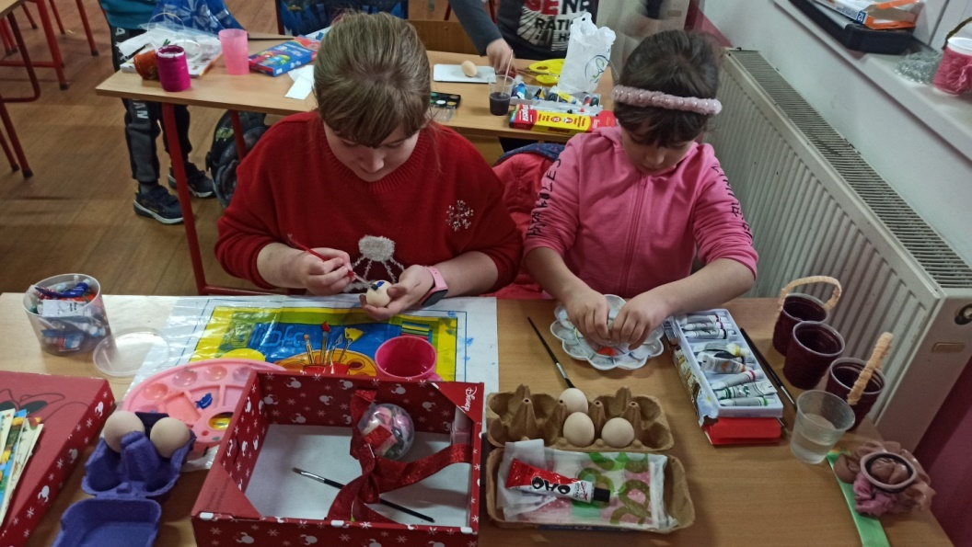

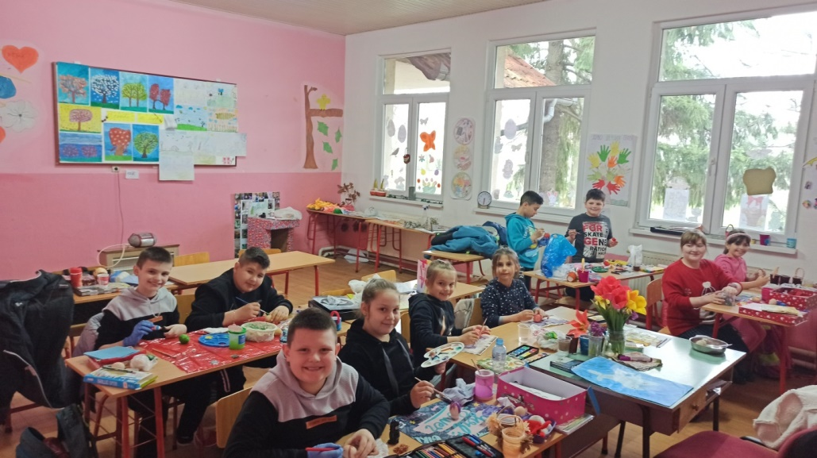
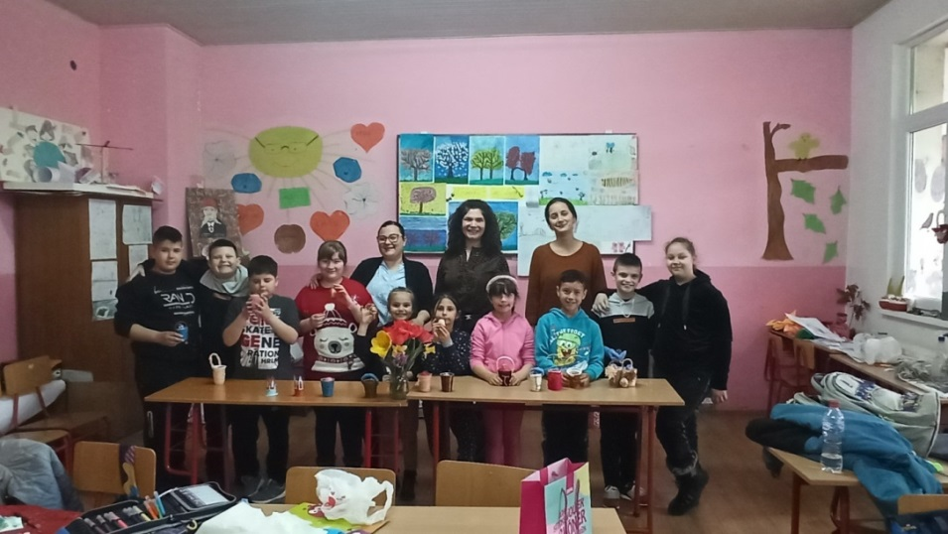
Крај четвртог разреда
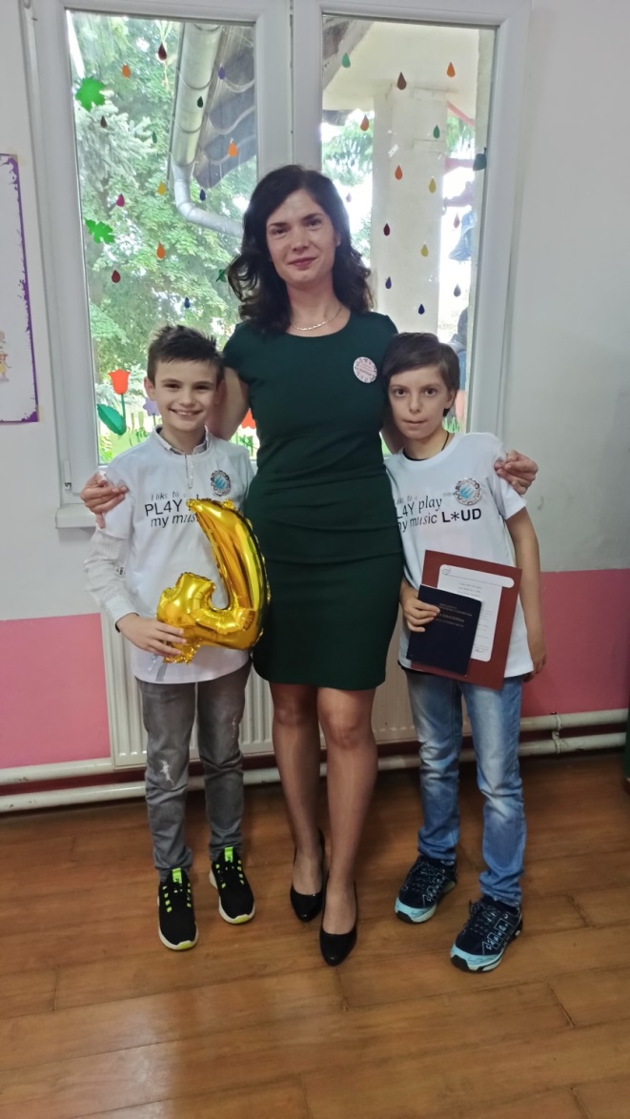
План рада секције је реализован у потпуности.
Координатор секције Зорица Тошић

Фолклорна секција

Због још увек актуелне ситуације са вирусом Covid19, фолклорна секција је прекинула са радом до стварања услова за безбедно окупљање и неометан рад. Ипак за Дан школе ученици млађих разреда (учитељица Зорица Ђурђановић) ИО Црљенац су извели једну фолклорну тачку.
Координатор секције Валентино Ољача
БИОЛОШКА секција
Наставник: Јелена Пантелић
Разред: 6,8

Биолошку секцију је похађало 5 ученика, шестог и осмог разреда.
План рада биолошке секције је у потпуности реализован у складу са планираним планом и програмом.
Ученици су обележили битне биолошке и еколошке датуме предивђене за обележавање током почетка школске године путем паноа, презентација.
Поводом обележавања Светског дана шума, наша школа је добила саднице белог бора, које су ученици биолошке секције посадили у школском дворишту.
секција за програмирање
Секција за програмирање је основана са идејом да кроз креативан рад и решавање конкретних, реалних проблема упозна ученике са могућностима које им примена и коришћење информационих технологија пружају.
Циљ секције за програмирање је да ученици:
- развоју критичко мишљење
- унапреде вештине решавања проблема
- унапреде дигиталне писмености
- унапреде вештине програмирања
- побољшају концетрацију
- развију дух за тимски рад
- јачање самопоуздања
Сeкција за програмирање је нова секција у школи, а основана је као наставак пројекта „Школа за 21. век“ . У раду секције учествовало je 12 ученика од V до VIII разреда. Циљ секције за програмирање је да ученици могу да се баве програмирањем на забаван, неформалан начин уз примену ресурса и материјала користећи уређај микробит. Ученици су се:
- упознали са карактеристикама микробита,
- повезивали су коришћење микробит уређаја са наставним предметима,
- састављали су своје прве програме за управљање светлећим диодама
- учитвали програм у микробит уређај
- модификовалие постојећа програмска решења
- примењивали петље како би омогућили понављање низа инструкција у програму
- направили једноставне анимације
- употребљавали светлеће диоде за представљање ствари из реалног света у дигиталној форми
- примњивали бројачку петљу за понављање низа инструкција одређени број пута
- повезивали слушалице или звучник на микробит уређај
- користили радио функцију за размену дигиталних информација између уређаја.
- користили у програму податак о осветљености микробит уређаја
- разумели принцип рада електричних кола
- утврдили циклус решавања проблема
- групно осмишљавали идеје за решавање проблема помоћу микробит уређаја
Сви предвиђени исходи предвиђени су остварени.
Наставница информатике
Маријана Вељковић
СЛОБОДНЕ НАСТАВНЕ АКТИВНОСТИ

МЕДИЈСКА ПИСМЕНОСТ

Медијска писменост 5.разред

Циљ учења слободне наставне активности Медијска писменост је да подстакне развој медијске културе ученика и допринесе јачању способности разумевања, деконструкције и креирања медијских садржаја, које ће ученику помоћи за даљи когнитивни, емоционални и социјални развој у савременом медијацентричном окружењу.
Настава је спроведена у 5/2 у Црљенцу током школске 2022/23. године. Недељни фонд часова је био 1 час, а годишњи фонд је био 36 часова.
На часовима су обрађене следеће теме: Појам и функција медија, Деконструкција и конструкција медијске поруке, Оглашавање, Медијски садржаји на мобилним телефонима, Платформа и претраживање на инернету. Кроз ове теме је обрађена:
- идентификација и процена комуникацијског процеса у односу медији – публика (корисници)
- традиционални и нови медији поредећи начине пласирања порука
- поређење особина различитих медија
- описивање и анализирање својих медијских навика
- разлика између медијских садржаја и стварности
- анализирање примера медијских порука
- одговорно креирање једноставнијих медијских садржаја
- критички вредновање медијских садржаја и препознавањем профита као основног циља
- примери манипулације у медијским садржајима којима се подстичу куповина и потрошња, одређена осећања, вредности и
- ставови потрошача
- функције и могућности мобилних дигиталних платформи
- идентификација недостатка и предности мобилног телефона као уређаја за комуницирање, информисање и забаву;
- препознавањем сврхе и начина функционисања претраживача „на мрежи”
- примери информација са интернета према изворима из којег потичу, делећи их на поуздане и непоуздане;
- препознавање ризичног понашања на друштвеним мрежама
Исходи предвиђени за сваку тему су остварени.
Наставница информатике
Маријана Вељковић
ФИЛОЗОФИЈА СА ДЕЦОМ

Настава је спроведена у 8/2 у Црљенцу током школске 2022/23. године. Недељни фонд часова је био 1 час, а годишњи фонд је био 36 часова. Циљ је да ученик овлада знањима, развије вештине и формира ставове који ће убрзати његов интелектуални развој и унапредити вештине размишљања, закључивања, самосталног, критичког и креативног мишљења. Обрађивале су се појмови из области Увод у Филозофију, Античка Филозофија,Филозофија у Средњем веку, Европска Филозофија. Исходи предвиђени за сваку тему су остварени.

Наставница историје
Биљана Ковачевић

ДОМАЋИНСТВО

Ученици су шк.год.2022/2023. похађали овај предмет и у оквиру истог су обрадили теме и јединице везане за кућну апотеку,хигијену личну, хигијену стана, козметичких производа, исхране и навика у исхрани, светске кухиње, припремање, сервирање хране и бонтона приликом обеда.
Ученици су показали заинтересованост и учествовали радо у изради паноа на задату тему.
Утисак је да је овај изборни предмет занимљив ученицима.
Наставница хемије
Данијела Илић

Кoмисијa зa културну и jaвну дeлaтнoст шкoлe

Током школске 2022/2023. године комисија се редовно састајала и планиране активности су скоро у потпуности реализоване.

- У септембру месецу урађен је оперативни план рада комисије који је усвојен за ову школску годину
- Током септембра месеца обележен је Дан српског јединства, слободе и националне заставе као и Европски дан школског спорта
- Прве недеље октобра обележена је Дечје недеље („Шта детету треба да расте до неба“). Организоване су радионице и активности о дечјим правима и обавезама, представљање визуелног идентитета недеље, еколошке теме о планети Земљи, акција чишћења и уређивања школског дворишта, рециклажа, школски биоскоп, посета цркви и разговор о важности породице, радионица „Направи своју лутку“, посета школске библиотеке, радионица о здравој храни.
- Трка за срећније детињство под покровитељством Црвеног крста Србије одржана је 14. октобра 2022. године
- Светски дан здраве хране обележен је 17. октобра 2022. године низом радионица у нижим и вишим разредима
- Поводом обележавања Дана школе 25.10.2022. године организована је свечана академија у којој су учествовали сви ученици школе. Првацима су уручени пригодни поклони.
- Међународни дан толеранције обележен је 16. новембра радионицом „У туђим ципелама“ за ученике 8. разреда
- Поводом новогодишњих и божићних празника издвојено одељење у Кобиљу организовао је свечану приредбу
- И ове године је обогаћена школска библиотека новим насловима, књигама набављеним средствима Министарства просвете
- Школска слава Свети Сава обележена је у свим школама, подручним одељењима уз литургију и резање славског колача у цркви. Огранизован је ликовни конкурс поводом Савиндана и најбољи радови су награђени дипломама.
- Поводом прославе 8. марта организован је школски конкурс за најлепшу честитку, а најбољи радови су награђени дипломама.
- У марту месецу ученици наше школе учествују на општинском такмичењу рецитатора “Песниче народа мог” где постижу запажене резултате и пласман на регионално такмичење.
- Поводом обележавања Ускрса, најрадоснијег хришћанског празника, организована је акција фарбања ускршњих јаја и њихова изложба
У мају месецу ученици учествују на ликовном и литерарном конкурсу „Крв живот значи“ где остварују запажене резултате
Председник комисије
Маја Милосављевић

Кoмисијa зa зaштиту здрaвљa, eстeтски изглeд прoстoријa и двoриштa

Годишњим програмом рада школе, програм комисије за заштиту здравља,естетски изглед просторија и дворишта , утврђен је као један од веома битних васпитних задатака.
Школски простор је наменски и функционалан, максимално искоришћен простор, како у централној школи тако и у издвојеним одељењима. На побољшању опремљености ради се сваке године, што школи доноси изузетан напредак на пољу опремљености и унапређења материјално – техничких услова,безбеднијих и квалитетнијих услова живота и рада у школи.
Радови на опремљености школе:
➢ Министарство просвете је днирало 10 лаптоп рачунара и пројектора у циљу што квалитетније реализације наставног процеса
➢ 2 рачунара за потребе ЈИСП –а .Као превентивна мера у заштити здравља, одржано је предавање здравственог радника на тему Здрав живот.Развијање смисла и потребе да се лични живот и живот околине испуне здрављем и лепотом, реализовано је кроз: чување и одржавање естетског изгледа учионица, ходника, учешћем у естетском уређењу учионица и школског простора, навикавањем на одржавање чистоће подова, зидова, намештаја, наставних средстава, навикавање ученика да не нарушавају изглед школског дворишта. У оквиру Дечје недеље одржан је Еколошки зелени дан ,где су ученици од 5 -8. разреда у ИО Црљенац и Божевцу, учествовали у акцији чишћења и уређивања школског дворишта под слоганом Здрава планета.
Tоком ове школске године 2022/2023. у склопу редовног одржавања просторија за побољшање услова рада у школи и несметано одвијање образовно – васпитног прцеса, је током летњег распуста у Издвојеном одељењу у Црљенцу урађено длетовање и кречење плафона и зидова учионица у којима се одвија настава виших разреда. Такође су урађени и централни ходник као и ходник који води до информатичког кабинета.
Комисија за заштиту здравља, естетски изглед просторија и двориштa
Милена Крстић

Кoмисијa зa oдржaвaњe, урeђивaњe и чувaњe спoмeникa и спoмeн oбeлeжja

Циљ комисије је очување споменика нашег краја, проширивање и утврђивање
градива из природе и друштва и историје, развијање свести о важности
неговања културно-историјске баштине.
У складу са узрастом ученика, наведених датума, обaвила се усмена
дискусија ( у оквиру часа Природе и друштва или у неком другом термину, а у
зависности од наставног градива тих дана) и читали су се прикладни текстови о томе
шта се у историји догодило, наводили су се ученици на споменике у свом месту
и ближој околини, из периода Првог и Другог светског рата. Са задатком да их
индивидуално посете, што се посебно односи на споменике у самом месту,
одакле су ученици.
Наведени датуми су у складу са школским календаром за школску 2022/23.
годину, и односе се на државне празнике Републике Србије:
➢ 19. октобар – Годишњица битке на Врањевцу, сећање на жртве из
ослободилачких ратова (1912-1918)
➢ 21. октобар – Дан сећања на српске жртве у Другом светском рату
➢ 11. новембар (10. или 16. новембар) – Дан примирја у Првом светском
рату
➢ 22. април – Дан сећања на жртве холокауста, геноцида и других жртава
фашизма у Другом светском рату
➢ 9. мај – Дан победе над фашизмом
➢ 1. јун – Полагање венца на гробу генерал-пуковника Љубише
Величковића
➢ 28. јун – Спомен на Косовску битку

Павле Обрадовић

Кoмисијa зa избoр уџбeникa, приручникa и чaсoписa

Током школске 2022/23. У марту, 16.3.2023. изабрани су уџбеници за наредну школску годину. Преглед изабраних уџбеника у документацији стручних већа за групе предмета, записнику наставничког већа. Такође, почетком године изабрани су часописи који су у понуди ученицима, то су Јежурко и Мој фазон. Комисија је узела удела и у избору књига као награде за ученике Вукових диплома и Доситејевих диплома, као и Ђака генерације.

Председник

Јелена Стевић

Кoмисијa зa вoђeњe лeтoписa шкoлe

Комисија за вођење Летописа школе се редовно састајала током школске 2022/2023г. и разматрала ажурност вођења летописа и уписивање података о активности школе и реализацији образовно- васпитног рада.
У Летопису су наведени само основни подаци о активностима важним за рад школе и реализацију образовно-васпитног рада. Ове активности су представљене и кроз прилоге на сајту школе „Милисав Николић“ Божевац.

Зоран Крстић

Кoмисијa зa пoсeтe, излeтe и eкскурзијe:
Екскурзија је ваннаставни облик образовно-васпитног рада чији је циљ савлађивање дела наставног програма непосредним упознавањем садржаја наставних предмета, појава и односа у природној и душтвеној средини, упознавање културног наслеђа и привредних достигнућа која су у вези са делатношћу школе.

ЦИЉ ЕКСКУРЗИЈА jе упознавање природних лепота, културних и историjских места, индустриjских и привредних обjеката.
Задатак ученичких екскурзиjа jе допринос продубљивању, проширивању и обогаћивању знања и искуства ученика, да буде интересовања, повезуjу теориjу са
праксом, да негуjу људску солидарност и друга племенита осећања.

Да допринесу бољем и свестраниjем упознавању ученика, jачању психо-физичких способности, да развиjа способност ориjентациjе у простору, да уче деjство и улогу човека на географску средину, развиjа способност посматрања, смисао за лепо, буде љубав према природи и њеним лепотама, као и тековинама материjалне и духовне културе човечанства, да подстиче уметничко стваралаштво код ученика.

У оквиру Годишњег плана рада школе за школску 2022-2023.г.,после разматрања на родитељским састанцима ,Савет родитеља о.ш.“Милисав Николић“ усвојио је план и програм екскурзије као и агенцију која ће извести екскурзију од првог до осмог разреда.
Дестинација:
Ученици од петог до осмог разреда,дводневна екскурзија са следећим садржајем:
Први дан: Божевац,ФрушкаГора(манастирКрушедол),Сремски Карловци(гимназија,црква,музеј)– Нови Сад ,панорамско разгледање града,Петроварадин (уз водича) –Суботица(ноћење)
Други дан:
Суботица, Градска кућа, Природњачки музеј – Палић ( ЗОО врт ),ручак – Божевац,уз краћа успутна задржавања ради одмора.
Организација:Арива Литас Пожаревац,туристички аутобуси,два туристичка водича,лекар пратилац.
Смештај:Хотел Патриа Суботица.
Време извођења:14 и 15.11.2022.г.
Учесници:ученици од петог до осмог разреда,директорка школе као вођа пута,8 разредних старашина,лекар пратилац,два туристичка водича,два возача.
Носиоци организације:разредне старешине и вођа пута.
Образовни циљеви екскурзије остварени су кроз следећи садржај:
Први дан:Полазак испред школе,путовање ка Фрушкој Гори уз панорамско разгледање Београда и осталих садржаја на маршути путовања,посета манастиру Крушедол,Сремски Карловци и обилазак Карловачке гимназије,Патријаршиског двора,Саборне цркве,чесме четири лава,Богословије,обилазак Петроварадинске твђаве,панорамско разгледање Новог Сада , Суботица-смештај у хотелу.
Други дан:Суботица-обилазак Градске куће,Природњачког музеја,зоо парк н Палићу,Палићког језера,повратак уз краће паузе ради одмора.
Заједнички закључак свих учесника екскурзије је да је иста одлично организована и у потпуности осварен план и програм екскурзије.
Туристички водичи испред агенције,као и локални водичи су професионално обавили свој део посла.Смештај и исхрана у хотелу била је на завидном нивоу и у складу са понудом Туристичке агенције.
Ученици су показали висок степен заинтересованости и пажње приликом обиласка планираних локалитета па су похваљени од сране водича и вође пута.
Вођа пута,директорка школе је похвалила не само ученике ,већ и разредне сарешине ,за одговорно понашање током путовања.

Екскурзија ученика од првог до четвтог разрада:
Дестинација:
Јагодина-музеј воштаних фигура,зооврт,Ђурђево брдо,ручак аква парк.
Организација:Арива Литас Пожаревац,туристички аутобуси,два туристичка водича,лекар пратилац,вођа пута,девет учитеља.
Време извођења:04.11.2022.г.
Носиоци организације:разредне старешине-учитељи и вођа пута.
Образовни циљеви екскурзије остварени су кроз следећи садржај:
Полазак испред школе,путовање ка Јагодини.Јагодина-обилазак музеја воштаних фигура,аква парка,зоо врта,Ђурђевог брда са ручком у ресторану.
Заједнички закључак свих актера екскурзије да су реализовани сви планирани саджаји,да су ученици били максимално заинтересовани за садржаје које посећују и да је остварен план и програм екскурзије.

Председник комисије
Зоран Крстић

Кoмисијa зa дoдaтни рaд сa учeницимa, слoбoдне aктивнoсти и тaкмичeња учeникa:

ДОДАТНА НАСТАВА
Садржаји додатне наставе су усклађени са потребама ученика и у зависности од наставног плана и програма одговарајућег предмета. Часови су током првог полугодишта, због тренутне епидемиолошке ситуације организовани у складу са Правилником о календару школских такмичења и смотри ученика. Избор ученика за додатни рад вршили су: разредни старешина и предметни наставник.
Додатна настава је намењена ученицима за развијање специјалних способности даровитих ученика за поједине предмете.У настави 3. и 4. разреда сваки учитељ у свом одељењу организује и реализује додатну наставу из математике са ученицима који показују веће способности и интресовања за овај предмет. Са ученицима који су се определили за додатни рад радило се континуирано. Додатни рад је био разноврстан и богат. Инсистирало се на самосталности и практичном раду ученика уз вођство наставника. Садржајима додатне наставе вршена је припрема ученика за такмичења.
СЛОБОДНЕ АКТИВНОСТИ УЧЕНИКА
Основни принципи по којима се одвија рад ученика у оквиру слободних активности су добровољност и инересовање ученика. Слободан избор активности омогућава ученицимада се што боље опробају у оним склоностима које могу да задовоље њихову радозналост.Активно учествовање ученика у слободним активностима доприноси васпитању младих за активан живот и рад и обогаћује свет детињства разноврсним сазнањима из разних области живота,доприноси правилном схватању и прихватању моралних вредности.
Различитост ученичког интересовања карактеристичног за узраст од 7 до 10 година, њихова радозналост, тежња ка стваралаштву,те потреба за дружењем, обавезују на организовање секција уз ангажовање свих учитеља.Ученици од 1. до 4. разреда активно учествовали у обележавању Дечије недеље 2022 / 2023.године. Kао и сваке године у нашој школи се обележава Дечија недеља како у матичној школи , тако и у издвојеним одељењима.Ове године обележена је на тему ,, Шта детету треба да расте до неба!“ Манифестовала се кроз различите активнисти.Дечија недеља је обележена и кроз спортски дан. Уоквиру Дечије недеље ученици су се ангажовали у прављењу паноа ,, Планета дечијих права .” Ученици нижих разреда разреда су правили лутке, занимљиве играчке на тему ,, Рециклирај не фолирај”, цртали су своју породицу, уметност кредом. Патронажна сестра је деци одржала предавање на тему ,,Здрав живот”. Поводом најрадоснијег празника Ускрса ученици наше школе су кроз ликовне радионице израђивали ускршње паное, украшавали и правили ускршња јаја од папира, фарбали јаја и правили разне ускршње декорације. Такође су учествовали на ликовном конкурсу ,, Ускршње јаје - дечја радост” и освојили завидне резултате.У жељи да кроз различите форме креативног изражавања децу уведемо у свет одрастања подстакнемо њихов маштовити потенцијал, очување писмености и правих вредности ученици наше школе су учествују и на наградним конкурсима. Ученици су учествовали и на конкурсу ,, Крв живот значи “ и освојили пригодне награде и захвалнице. Ученици су са својим учитељима у одељењу правили тематске паное, излагали ученичке радове, рецитовали, глумили, играли, певали,читали...
За успешнији рад слободних активности школа је континуирано сарађивала и ове школске године са родитељима, друштвеном средином и др.Успешни ученички радови су до сада излагани у школи, награђивани а и у наредном периоду ће се ова активност наставити.
ТАКМИЧЕЊА
Ученици нижих и виших разреда су учесвовали и на школским и општинским такмичењима и освојили завидне резултате. Детаљније у записнику са такмичења.

Данијела Стокић

Кoмисијa зa доделу признања и награда

Комисија је узела учешће у предлогу кандидата из колектива за доделу признања Повеља за изузетан допринос у образовно-васпитном раду које додељује општина Мало Црниће заједно са директорком школе и члановима Наставничког већа. Награде су уручене наставници информатике Маријани Вељковић и шефу рачуноводства Тањи Ивковић. Уручивање награда је реализовано од стране председника општине на прослави општинске славе Митровдана. Награде је уручио председник општине Мало Црниће Малиша Антонијевић.
Наши ученици су похваљени и награђени Вуковим дипломама и комплетима књига за остварени труд и залагање у настави и ваннаставним активностима и такмичењима. Пријем вуковаца је организован у оптини Мало Црниће у јуну. Сви одлични ученици су добили похвалнице за остварен успех. Наставници чији су ученици остварили значајне резултате су такође добили похвалнице за остварене резултате и труд у раду са тим ученицима.
Изабран је ђак генерације, ученица 8-1 разреда Лана Радојковић , награђена за постигнуте резултате и остварене пласмане на многим такмичењима . Такође, ученица Лана Савић, 8-1 је награђена одлуком наставничког већа и добитница је награде ”-”Буди човек” из фонда “Лазар Стојиловић за примерно понашање према наставницима, друговима и школским обавезама.

О запаженим резултатима наших ученика на такмичењима школа као и сваке године евиденцију води стручни сарадник-психолог, а успех наших ученика се промовише путем фб странице школе.
Сашка Ивановић

ТАКМИЧЕЊА 2022/23.
ОПШТИНСКО ,МАТЕМАТИКА:
3.разред
Петровић Жељана 1.место (учитељица Милена Крстић)
4.разред
Дробњак Лена 1.место (учитељ Ивица Милосављевић)
Богић Анђелkа 3.место (учитељица Данијела Стокић)
5.разред
Животић Милош 1.место (наставник Бижидар Филиповић)
Викторија Станојевић 2.место (наставник Марко Ристић)
6.разред
Животић Милица 1.место (наставник Божидар Филиповић)
Станисављевић Анастасија 2.место (наставник Марко Ристић)

ОПШТИНСКО, СРПСКИ ЈЕЗИК:
Милош Животић 5-2, 3.место,
Викторија Станојевић 5-1, 3.место
Обоје су се пласирали на окружни ниво такмичења.
ОКРУЖНО, СРПСКИ ЈЕЗИК :
Викторија Станојевић 5-1, 3.место
Анастасија Станисављевић 6-1, 3.место

ОПШТИНСКО ИСТОРИЈА:
5.разред
Викторија Станојевић 5-1, 2.место
Елизабета Стокић 5-1, 3.место
Милош Животић 5-2, 3.место
Теодора Томић 6-1 2.место
Сви су се пласирали на окружни ниво такмичења.

ОКРУЖНО ИСТОРИЈА:
Милош Животић 5-2, 2.место

КЊИЖЕВНА ОЛИМПИЈАДА ОПШТИНСКО:
Лана Радојковић, Божевац, 8-1, 1.место, пласирана на окружно такмичење
ФИЗИКА ОПШТИНСКО:
6/2 Милица Животић,, 40 поена, похвала
ФИЗИКА ОКРУЖНО:
6./2 Милица Животић, похвала
БИОЛОГИЈА ОПШТИНСКО:
5.разред Викторија Станојевић 85 поена ,3.место
Елизабета Стокић 84 поена, 3.место
6.разред Анастасија Станисављевић 86 поена, 3.место
Милица Животић 82 поена, 3.место
7.разред Викторија Рајчић 83 поена, 3.место
8.разред Лана Радојковић 81 поен, 3.место
Све ученице су оствариле пласман на окружно такмичење.

БИОЛОГИЈА ОКРУЖНО:

5.разред
Викторија Станојевић 5/1, 95 поена , 1.место
6.разред
Милица Животић 6/2, 86 поена, 3.место
Анастасија Станисављевић 6/1 , 83 поена, 3.место
7.разред
Викторија Рајчић ,7/1, 84 поена, 3.место ,пласман на републичко такмичење

РЕЦИТОВАЊЕ Песниче народа мог ОПШТИНСКО:
3/1 Жељана Петровић 3.место
8/1 Лана Радојковић 3.место
6/2 Јана Савић 4.место
Пласиране на окружни ниво такмичења.

ШАХ ОПШТИНСКО:
5/1 Константин Марјановић 3. Место
8/1 Лана Радојковић 2.место
Обоје су се пласирали на окружно такмичење.
МАЛИ ФУДБАЛ ОПШТИНСКО:
Екипа школе Милисав Николић Божевац 2.место
Резултати ликовног конкурса "Ускршње јаје - дечја, радост" :
1. место - Софија Јанковић, 3.раз.
ИО Кобиље
2. место - Сара Милојковић, 4.раз.
Божевац
- место - Ива Мишић, 4.раз.
Најуспешнији рад на изложби у Пожаревцу Софије Јанковић, 3.разред ИО Кобиље

Резултати конкурса ''Крв живот значи 2023''
1. - Дуња Милојковић - 4 раз. ОШ ''Милисав Николић'' - Божевац
-Софија Јанковић – 3 раз. ОШ ''Милисав Николић'' – Кобиље
2. - Сара Милојковић – 4 раз. ОШ ''Милисав Николић'' – Божевац
3. – Немања Лазаревић – 3.раз. ОШ ''Милисав Николић'' – Аљудово
- Стефан Лазаревић – 4 раз. ОШ ''Милисав Николић'' – Кобиље

Категорија од 5. до 8. разреда основне школе
1. -Лана Савић – 8 раз. ОШ ''Милисав Николић'' –Божевац
2. –- Лана Радојковић – 8 раз. ОШ ''Милисав Николић'' – Божевац
ЛИТЕРАРНИ РАДОВИ:
Категорија од 5. до 8.разреда основне школе
Проза:
1. Уно Манџукић –5 раз. ОШ ''Милисав Николић'' – Божевац

Комисија за уређење школског сајта

www.osmilisavnikolic.nasaskola.rs
Комисија за уређење сајта је у току школске 2022/2023. године ажурирала сајт у неколико наврата.
Уређени су стари и додати нови блокови. Промењена је тема сајта.
О свим значајним активностима везаним за постигнуће, активности наших ученика, признања, тематске дане, обуке, Дечију недељу, школске манифестације, дан школе, значајне датуме, обележавање школске славе Дана Светог Саве, промовисање успеха ученика и њихових радова, као и запослених комисија за школски сајт редовно ажурира достављене материјале на интернет страницу школе. У оквиру сајта додати су различити документи: Годишњи план рада школе, Извештај о раду директора, ИЗВЕШТАЈ O ИЗВРШЕЊУ БУЏЕТА у периоду од 01.01.2022. године до 31.12.2022. године, Рекапитулација пописа, Предлог финансијског плана, Финансијски план, Правилник о мерама, начину и поступку заштите и безбедности ученика за време боравка у школи и свих активности које организује школа, Школски развојни план, Финансијски извештај..

Дарко Мојсиловић

Комисија за екстерни маркетинг-извештај

Комисију за екстерни маркетинг чине
- Сребранка Томић - координатор
- Марина Деспот, члан
- Данијела Аритоновић Марковић, члан
- Божидар Филиповић, члан

У друштву знања, школе постају одговорне за практично функционисање и резултате. Развој школа остварује се сталним унапређењем рада и одрживошћу јаких страна. Спровођење бројних процеса у образовном систему захтева компетентног наставника и добро организовано руководство школе, које кроз тимски рад, сарадњу на интерном и екстерном нивоу и односе са јавношћу треба да рекламира и промовише школу.
Промоција и маркетинг школе, истицање онога што је посебно вредно и специфично, неопходно је за привлачење пажње заинтересованих страна и јавног мњења.
Задатак представљања онога што школа нуди требало би да буде део посла свих у образовним установама, како би се пренела јединствена и позитивна порука. Анализом самопроцењене кључне области Етоса, долазимо до сазнања о начину промовисања успеха школа, као ио квалитету климе и односа у школи и окружењу.

Као и сваке и ове школске године рад у нашој школи је промовисан на нашој ФБ страници и сајту школе, а било нас је и у штампаним медијима.
На ФБ страници су пропраћени сви пројекти током школске године и обележавање светских дана, а такође и на школском сајту.

У овом првом полугодишту представници наше школе, њени ученици, 4., 6. и 8. разреда, наши талентовани глумци, имали су у децембру наступ на малој сцени ЦЗК у Пожаревцу, у представи „Зачарана принцеза“, пред пуном салом.

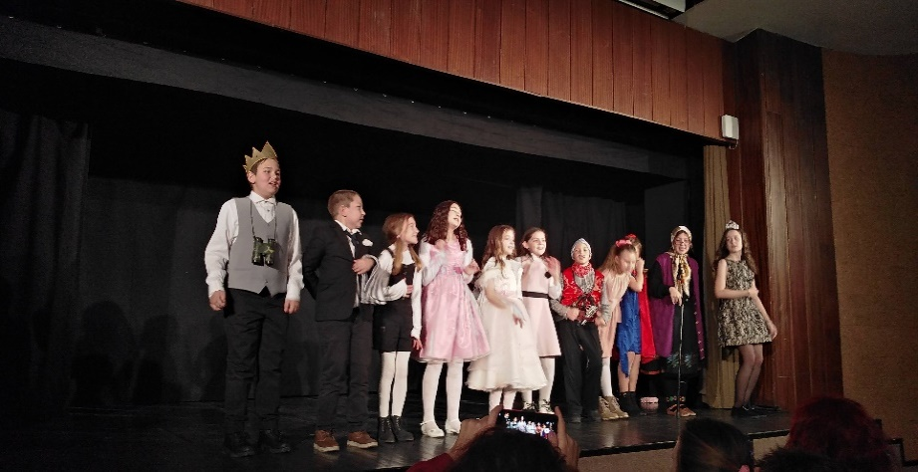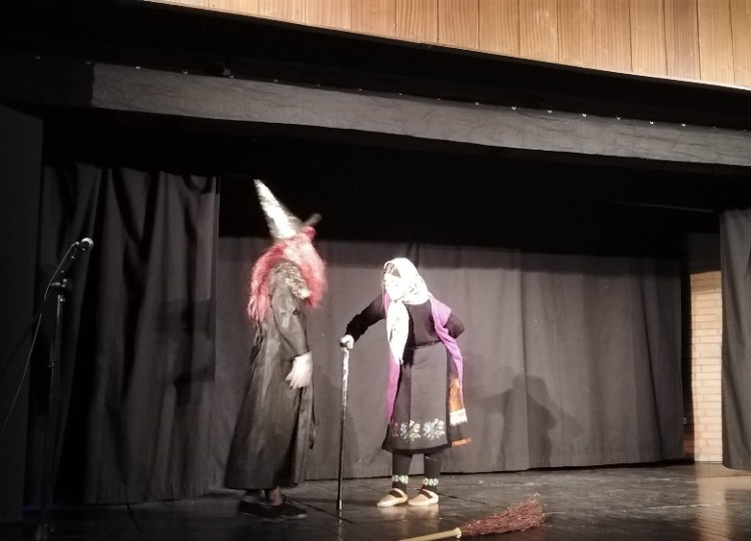
- Што се тиче издавачке делатности наше школе, ово полугодиште је из штампе изашла „БОЈАНКА школе Божевачке“, са 60 дивних цртежа наше деце и предшколаца. Дивну рецензију нам је написао Драган Милосављевић, ликовни педагог и уметник из Петровца на Млави. Подељена је свој деци као поклон за Св. Саву – школску славу.
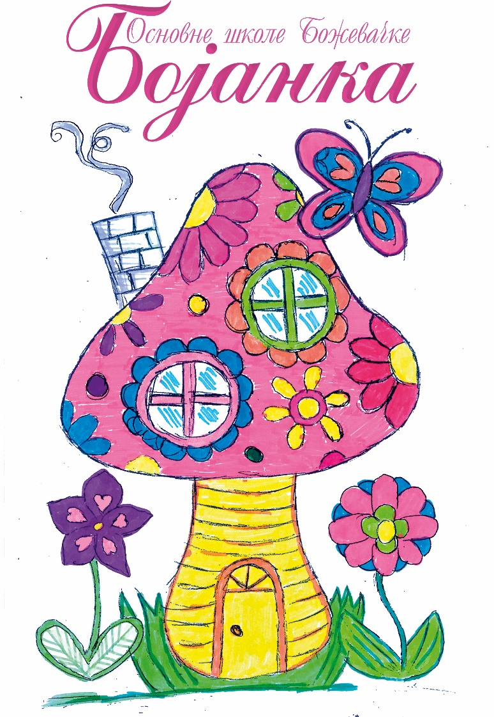
У јуну месецу смо изашли у новинама „Реч народа“, а поводом доделе награда за конкурс „Крв живот значи“ и светског дана давалаца крви обележеног у општини Мало Црниће,а у организацији Црвеног крста Мало Црниће
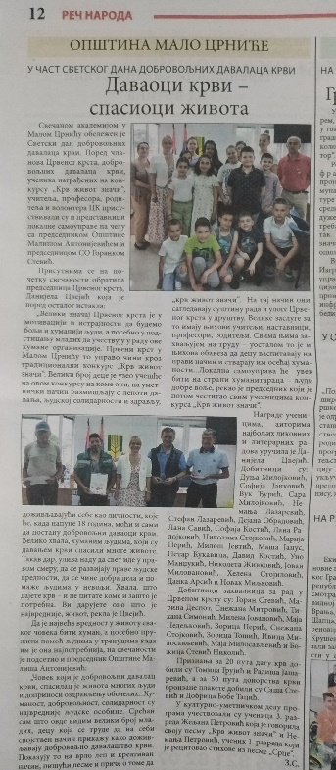
А данас је на насловној истих новина „Реч народа“ осванула и наша ученица Лана Савић, као прва пратиља Мис Стишког посела, које се недавно одржало у Заови.
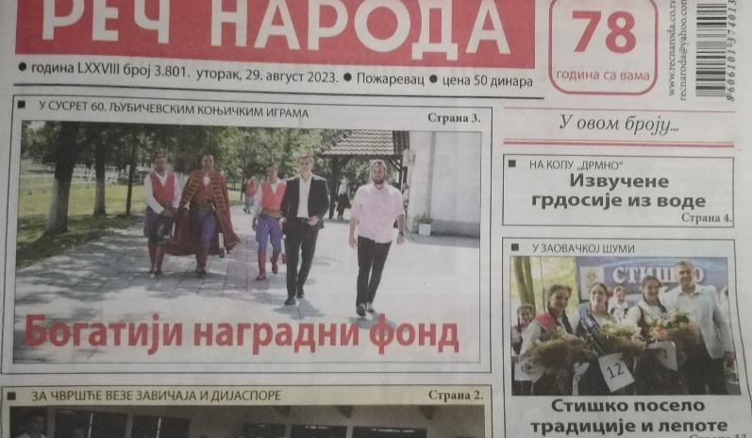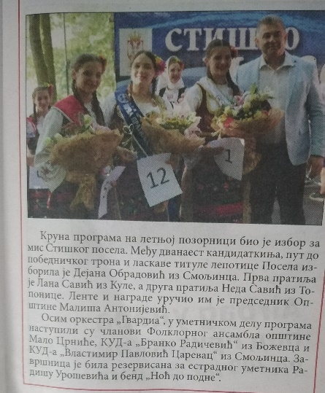
Током целе школске године нас такође успешно, позитивно рекламирају наши ђаци у спортским и фолклорним активностима широм земље и у иностранству.

Марина Деспот,
Члан комисије за екстерни маркетинг

Кoмисијa зa стручнo усaвршaвaњe и унaпрeђивaњe вaспитнo-oбрaзoвнoг рaдa и инoвaцијa
извештај за школску 2022/23.годину
Током школске 2022/2023. комисија је радила у следећем саставу:
- Сашка Ивановић – председник
- Марина Деспот – члан
- Невена Стоилков – члан

На састанцима је праћено остваривање програма унапређивања образовно-васпитног рада и програма стручног усавршавања наставника. Он се налази у табеларном приказу. Новина је да се прави јединствена база стручног усавршавања наставника кроз ЈИСП систем. За ове потребе чланови комисије додатно сарађују са тимом за професионални развој и школским и наставницом информатике и рачунарства Маријаном Вељковић.
У школи је одржан семинар под називом Учим да научим. Наставно особље је похађало у великом броју овај семинар и добило сазнања и информације које могу употребити у практичне сврхе. Већина је похађала онлајн семинаре у складу са актуелном понудом. Стручни сарадник психолог и помоћник директора су пратиле вебинар који се тиче Поступања у кризним ситуацијама, везаним за трагични догађај страдања ученика у београдској школи. ИУтиске и препоруке за рад су изложиле на наставничком већу .Наставни кадар је током године активно подизао своје дигиталне компетенције за рад. Током првог полугодишта извршен је реизбор у звање директора, изабрана Сребранка Томић је ступила у нови мандат. Наставница физичког и здравственог васпитања Тамара Јованчевић је положила стручни испит за лиценцу. Тим за професионални развој је израдио правилник о награђивању запослених на нивоу установе. Преглед похађаних семинара екстерног и интерног стручног усавршавања запослених биће у документацији Тима за професионални развој. Сваки наставник израђује лични извештај о струном усавршавању и план стручног усавршавања за наредну школску годину.

Сашка Ивановић

ГОДИШЊИ ЛИЧНИ ПЛАН
ПРОФЕСИОНАЛНОГ РАЗВОЈА
ЗА 2023/2024. ГОД.
Име и презимe |  | Сашка Ивановић
Назив установе и радног места |  | ОШ „Милисав Николић“
Последњи завршени ниво образовања |  | Мастер
Звање |  | Стручни сарадник-психолог
 | Назив планираног стручног усавршавања (нпр: тема огледног/угледног часа, назив активности, назив програма стручног усавршавања, тема конференције или стручног скупа итд.) | Компетенција | Приоритет | Планирано време  остваривања (реализације) | Начин учествовања, реализације  (излагач, учесник) | Бодови / трајање | Прихваћено,  одобрено
Планирано стручно усавршавање у школи: | Обука за поступање у кризним ситуацијама |  |  | октобар | излагач | 10
 | Рад у стручним органима,тимовима и комисијама у школи ¹⁰ | К1 |  | Током године | ,координатор,учесник | 20
 | Завршни испит за ученике основне школе | К2 |  | Јун 2024. | Члан школске комисије | 2
 | Радионице |  |  | Током године | извођач | 10
 | Комуникација са школском управом записници са такмичења школе домаћина такмичења |  |  |  | Записници,мејл | 8
 | Обука |  |  | Током године | присуство | 2
 |  |  |  | Укупно планирано |  | 52
Планирано стручно усавршавање ван установе: | Обука изабрана од стране тима за професионални развој за запослене |  |  | Током године | Записник, сертификат | 8
 |  |  |  | Укупнп планирано |  | 8
 | Укупно |  |  |  |  | 60

ИЗВЕШТАЈ О СТРУЧНОМ УСАВРШАВАЊУ И НАПРЕДОВАЊУ
Назив и место установе | ОШ”Милисав Николић”
Име и презиме | Сашка Ивановић
Радно место | Стручни сарадник-психолог
Мејл адреса | saska.ivanovic@osmilisavnikolic.nasaskola.rs
WEB адреса | /
Број телефона | 060/0160090
Година/период за који се извештај пише | 2022./23.

Стручно усавршавање у установи

Назив стручног усавршавања |  |  | Ниво  (стручно веће, наст. веће и друго) | Време | Начин учествовања  (присуство, излагање, ауторство, вођење, остало...) | Документ у установи који доказује реализацију | Број бодова
 | 1. | Обука за запослене- платформа Чувам те | Тим за заштиту ученика |  | Присуство  (онлајн) | Потврда о пхађању обуке | 16
 | 2. | Организовање у сврхе истраживања и прављења теста за ученике 8.разреда који уписују средњу школу Унутрашњих послова у С.Каменици |  | Друго полугодиште | Дежурство,организација | мејл | 2
 | 3. | Дежурство на општинском такмичење из физике |  | Феб 2022. | дежурство | решење | 2
 | 4. | Тим за самовредновање |  | Током године | координатор тима | записници | 10
 | 5. | Тим за инклузивно образовање |  | Током године | Председник тима | записниции | 10
 | 6. | Тим за професионални развој |  | Током године | Председник тима | записници | 8
 | 7. | Тим за обезбеђивање квалитета и развој установе |  | Током године | координатор тима | записници | 10
 | 8. | Стручни актив за развој школског програма |  | Током године | члан | записници | 3
 | 9. | Маркетинг школе |  | Током године | Члан комисије/асистент за школски сајт/фб страницу школе | Електронске странице школе (фб страница, сајт) | 4
 | 10. | Тим за заштиту ученика од дискриминације, насиља,занемаривања и злостављања |  | Током године | члан | записници | 5
 | 11. | Тим за професионалну оријентацију |  | Током године | члан | записници | 5
 | 12. | Излагање наученог на стручном усавршавању  Демократска култура, Потупање у кризним интервенцијама | На наставничком већу | Током године | излагач | Записник у свесци наставничког већ | 4
 | 13. | Извештавање школске управе и друштва ,израда ранг листа ученика за такмичења општинског нивоа за школу домаћина такмичења |  | Друго полугодиште | Унос и слање података,прављење ранг листе,контактирање школа | Писана комуникација са школском управом,друштвима, мејлови | 8
 | 14. | Тим за развој међупредметних компетенција |  | Током године | члан | записници | 3
 | 15. | ЈИСП |  | Током године | Убацивање података у базу ЈИСП, члан | решење | 1
 | 16. | Завршни испит |  | Јун 2023. | Члан школске комисије | решење | 1
 | 17. | Комисија за доделу награда, признања ученицима |  | Током године | члан | Извештај полугодишњи и годишњи извештај | 2
 | 18. | Тим за развојно планирање |  | Током године | члан | Записници тима | 4
УКУПНО ОСТВАРЕНО БОДОВА СТРУЧНОГ УСАВРШАВАЊА У УСТАНОВИ: |  |  |  |  |  |  | 98

Стручно усавршавање ван установе
Назив стручног усавршавања |  |  | Компетенција (К1, К2 К3, К4) | Приоритет | Време | Начин учествовања  (присуство, излагање, ауторство, вођење, остало...) | Документ који доказује  реализацију, односно број сертификата, потврде /уверења и ко га је издао | Број бодова
 | 1. | Учимo да научимo | К2 | П3 | 09.12.2022. | У школи | сертификат | 8
 | 2. | Поступање у кризним интервенцијама |  |  | Јун 2023. | На даљину | вебинар | 1
 | 3. | Етика и интегритет |  |  |  | На даљину | сертификат | 8
УКУПНО ОСТВАРЕНО БОДОВА (САТИ) СТРУЧНОГ УСАВРШАВАЊА ВАН УСТАНОВЕ: |  |  |  |  |  |  |  | 17

ИЗВЕШТАЈ О СТРУЧНОМ УСАВРШАВАЊУ И НАПРЕДОВАЊУ
Назив и место установе | ОШ”Милисав Николић”
Име и презиме | Сребранка Томић
Радно место | директор
Мејл адреса | tomic.srebranka@gmail.com
WEB адреса | /
Број телефона | 0628254065
Година/период за који се извештај пише | 2021./22.

Стручно усавршавање у установи
Назив стручног усавршавања |  |  | Ниво  (стручно веће, наст. веће и друго) | Време | Начин учествовања  (присуство, излагање, ауторство, вођење, остало...) | Документ у установи који доказује реализацију | Број бодова
 | 1. | Педагошки колегијум | председник | .током године | вођење | записници | 10
 | 2. | Тим за заштиту ученика од дискриминације,насиља,злостављања и занемаривања | председник | Током године | присуство | записници | 10
 | 3. | Тим за инклузивно образовање | седница | Током године | присуство | записници | 10
 | 5. | Комисија за доделу награда,признања ученицима |  | 2 пут годишње | члан | Полугодишњи и годишњи извештај | 2
 | 6. | Комисија за екстерни маркетинг |  | 2 пут годишње | председник | извештаји | 4
УКУПНО ОСТВАРЕНО БОДОВА СТРУЧНОГ УСАВРШАВАЊА У УСТАНОВИ: |  |  |  |  |  |  | 36

Стручно усавршавање ван установе
Назив стручног усавршавања |  |  | Компетенција (К1, К2 К3, К4) | Приоритет | Време | Начин учествовања  (присуство, излагање, ауторство, вођење, остало...) | Документ који доказује  реализацију, односно број сертификата, потврде /уверења и ко га је издао | Број бодова
 | 1. | Учимо да научимо |  |  | Децембар 2022. | У школи | сертификат | 8
 | 2. | ПРОГРАМ ОБУКЕ ЗА СУПЕРВИЗОРЕ И ПРЕДСЕДНИКЕ ШКОЛСКИХ КОМИСИЈА НА ЗАВРШНОМ ИСПИТУ | К2 |  | Јун 2023. | Присуство | уверење | 8
 | 3. | Етика и интегритет |  |  |  | На даљину | сертификат | 8
УКУПНО ОСТВАРЕНО БОДОВА (САТИ) СТРУЧНОГ УСАВРШАВАЊА ВАН УСТАНОВЕ: |  |  |  |  |  |  |  | 24

Милена Крстић
ПЛАН ПРОФЕСИОНАЛНОГ РАЗВОЈА ЗА ШКОЛСКУ 2023/2024.

759 | Употребом ИКТ до успешнијег наставника и ученика | општа питања наставе | К2, К23 - компетенције наставника за поучавање и учење | П4 - Унапређивање стручних - предметно методичких, педагошких и психолошких знања запослених у образовању | наставник разредне наставе  наставник предметне наставе ОШ и СШ, стручни сарадници у школи, сарадник (педагошки, андрагошки асистент и помоћни наставник) | http://prijava.zuov-katalog.rs/index.php?action=page/catalog/view&id=383
939 | Савремени изазови наставе српског језика и књижевности у школском и онлајн окружењу | српски језик и књижевност | К1 - компетенције наставника за уже стручну област | П3- Методика рада са ученицима којом се подстиче развој функционалних знања, вештина и ставова (учење и настава оријентисани на компетенције и исходе, активно учење, истраживачке методе, тематска настава, пројектно учење) | наставник разредне наставе, наставник предметне наставе ОШ и СШ | http://prijava.zuov-katalog.rs/index.php?action=page/catalog/view&id=490
769 | Учење учења | општа питања наставе | К2, К17, К23 - компетенције наставника за поучавање и учење, компетенције директора за руковођење образовно- васпитним процесом у школи | П3- Методика рада са ученицима којом се подстиче развој функционалних знања, вештина и ставова (учење и настава оријентисани на компетенције и исходе, активно учење, истраживачке методе, тематска настава, пројектно учење) | наставник разредне наставе  наставник предметне наставе ОШ и СШ, директор/помоћник директора , стручни сарадници у школи, сарадник (педагошки, андрагошки асистент и помоћни наставник), стручни сарадник у дому ученика | http://prijava.zuov-katalog.rs/index.php?action=page/catalog/view&id=439
775 | ФУНКЦИОНАЛНО ЗНАЊЕ – од сна до стварности | општа питања наставе | К2, К19, К23 - компетенције наставника за поучавање и учење;компетенције директора за праћење и унапређивање рада запослених | П3- Методика рада са ученицима којом се подстиче развој функционалних знања, вештина и ставова (учење и настава оријентисани на компетенције и исходе, активно учење, истраживачке методе, тематска настава, пројектно учење) | наставник разредне наставе, наставник предметне наставе ОШ, стручни сарадници у школи, директор/помоћник директора | http://prijava.zuov-katalog.rs/index.php?action=page/catalog/view&id=366
400 | Нови изазови за наставу математике | математика | К1 - компетенције наставника за уже стручну област | П3- Методика рада са ученицима којом се подстиче развој функционалних знања, вештина и ставова (учење и настава оријентисани на компетенције и исходе, активно учење, истраживачке методе, тематска настава, пројектно учење) | наставник разредне наставе  сви наставници предметне наставе у ОШ | http://prijava.zuov-katalog.rs/index.php?action=page/catalog/view&id=404
638 | Образовне технологије: дигитални уџбеници и веб алати у настави | општа питања наставе | К2, К17, К23 - компетенције наставника за поучавање и учење, компетенције директора за руковођење образовно- васпитним процесом у школи | П6 - Унапређивање дигиталних компетенција и употреба информационо-комуникационих технологија у реализацији образовно-васпитног процеса | наставник разредне наставе, сви наставници предметне наставе у ОШ и СШ, стручни сарадници у школи, директор/помоћник директора | http://prijava.zuov-katalog.rs/index.php?action=page/catalog/view&id=450
Семинари путем интернета, који буду у понуди,
акредитовани вебинари
Зимски сусрети учитеља

 | Учешће у ликовним и литерарним конкурсима Завода за јавно здравље и Црвеног крста (,,Месец октобар здраве исхране" и ,,Крв живот значи"), ...
 | „10 дигиталних вештина за наставнике 21. Века“, семинар

ГОДИШЊИ ПЛАН СТРУЧНОГ УСАВРШАВАЊА
ЗА 2023/2024.
Биљана Ковачевић
 | Назив и место установе | ОШ Милисав Николић, Божевац
 | Име и презиме | Биљана Ковачевић
Радно место |  | Наставница историје
Мејл адреса |  | biljanakovacevicmib@gmail.com
Година/период за који се план пише |  | 2023/24.

Планирани облици стручног усавршавања | Облик планираног стручног усавршавања | Назив теме, ниво и начин учествовања | Компетенц. К1, К2, К3, К4  /  Приоритетна област | Евиденција и докази (број сати)
У установи |  | Рад у стручним тимовима и активима у школи |  | потврда
 |  | Завршни испит за ученике основне школе
Ван установе |  | Сусрети учитеља |  | потврда
 |  | Презентације, вебинари |  | потврда

ГОДИШЊИ ПЛАН СТРУЧНОГ УСАВРШАВАЊА
ЗА 2023/2024
Маријана Вељковић
Назив и место установе | ОШ”Милисав Николић” Божевац
Име и презиме | Маријана Вељковић
Радно место | Наставник информатике и рачунарства
Звање | Мастер професор технике и информатике
Мејл адреса | marijana.veljkovic@gmail.com
Број телефона | 064/155-22-49
Година/период за који се план пише | 2023/24
Знања и вештине које желим да развијем,  унапредим у наредној години | Знања:  - о техникама евалуације и самоевалуације  - о развојним карактеристикама деце  - израда Индивидуалног образвоног плана  - o техникама учења  Вештине:  - Тимски рад  - Комуникацијске вештине  - Самоевалуација  - Сарадња са осталим учесницима и сарадницима у образовно-васпитном процесу  - Рад са ученицима којима је потребна додатна подршка у усвајању знања, вештина и навика
Планирани облици стручног усавршавања | Облик планираног стручног усавршавања | Назив теме, ниво и начин учествовања | Компетенц. К1, К2, К3, К4  /  Приоритетна област | Евиденција и докази (број сати)
У установи | Извођење угледног часа/активности
 | Приказ угледног час/активности
 | Вођење радионице | Безбедност деце на Интернету
 | Приказ резултата праћења детета/ученика
 | Излагање о савладаном програму или другом облику стручног усавршавања ван установе
 | Планирање и остваривање облика стручног усавршавања у оквиру установе
 | Учествовање у пројектима образовно-васпитног карактера у установи
 | Учествовање у програмима од националног значаја у установи
Ван установе | Одобрени програми стручног усавршавања | Практична примена веб алата у настави | К2, К19, К23  П6 | 8
 |  | Унапређивање наставе информатике и рачунарства у основним и средњим школама | К1  П4 | 8

ИЗВЕШТАЈ О СТРУЧНОМ УСАВРШАВАЊУ И НАПРЕДОВАЊУ
Назив и место установе | ОШ”Милисав Николић”
Име и презиме | Маријана Вељковић
Радно место | Наставник информатике и рачунарства
Мејл адреса | marijana.veljkovic@gmail.com
Број телефона | 064/155-22-49
Година/период за који се извештај пише | 2022/23

Стручно усавршавање у установи

Назив стручног усавршавања |  |  | Ниво  (стручно веће, наст. веће и друго) | Време | Начин учествовања  (присуство, излагање, ауторство, вођење, остало...) | Документ у установи који доказује реализацију | Број бодова
 | 1. | Обука за запослене-Безбедно коришћење дигиталне технологије-превенција дигиталног насиља платформа Чувам те | Тим за професионални развој | 03.09.2022. | Присуство  (онлајн) | Потврда о пoхађању обуке | 16
 | 2. | Обука за запослене у предшколским установама Стварање сигурне и подстицајне средине за развој и учење у вртићу  Чувам те платформа | Тим за инклузивно образовање | 03.09.2022. | Присуство (онлајн) | Потврда о похађању обуке | 16
 | 3. | Насиље над децом у институцијама за смештај  деце и младих у систему социјалне заштите, Чувам те платформа |  | 29.082023. | Присуство (онлајн) | Потврда о похађању обуке | 16
 | 4. | Сарадња полиције и установа образовања и васпитања у превенцији ризичног понашања деце и младих! Чувам те платформа |  | 29.08.2023. | Присуство(онлајн) | Потврда о похађању обуке | 16
 | 5. | Успех се може научити и у школи | Трибина  (Клет) | 01.02.2023 | Присуство(онлајн) | Потврда о похађању обуке | 1
 | 6. | Превенција насиља у образовном систему | Трибина  (Клет) | 23.02.2023. | Присуство(онлајн) | Потврда о похађању обуке | 1
 | 7. | Свет се мења, а са њим и начин учења! | Трибина  (Клет) | 07.03.2023. | Присуство(онлајн) | Потврда о похађању обуке | 1
 | 8. | Функционална (не)писменост ученика у Србији | Трибина  (Клет) | 20.03.2023. | Присуство(онлајн) | Потврда о похађању обуке | 1
 | 9. | Професионална оријентација – пут ка правом избору средње школ3 | Трибина  (Клет) | 25.04.2023. | Присуство(онлајн) | Потврда о похађању обуке | 1
 | 10. | Деца и медији – имамо ли разлога за страх? | Трибина  (Клет) | 31.05.2023. | Присуство(онлајн) | Потврда о похађању обуке | 1
 | 11. | Дисциплина у учионици- приступи и решења | Трибина  (Бигз) | 16.04.2023. | Присуство(онлајн) | Потврда о похађању обуке | 1
 | 12. | ЈИСП |  | Током године | Убацивање података у базу ЈИСП, члан | решење | 1
 | 13. | Стручни актив за развој школског програма |  | Током године | члан | записници | 3
 | 14. | Завршни испит |  | Јун 2023. | Члан школске комисије | решење | 1
 | 15. | Координатор електронског дневника |  | Током године | координација | решење | 1
 | 16. | Стручно веће за природну групу предмета |  | Током године | члан | записници | 1
УКУПНО ОСТВАРЕНО БОДОВА СТРУЧНОГ УСАВРШАВАЊА У УСТАНОВИ: |  |  |  |  |  |  | 78

Стручно усавршавање ван установе
Назив стручног усавршавања |  |  | Компетенција (К1, К2 К3, К4) | Приоритет | Време | Начин учествовања  (присуство, излагање, ауторство, вођење, остало...) | Документ који доказује  реализацију, односно број сертификата, потврде /уверења и ко га је издао | Број бодова
 | 1. | Учимо да научимо | К2,  К5, К11, К19, К23 | П3 | 09.12.2022. | присуство | уверење | 8
УКУПНО ОСТВАРЕНО БОДОВА (САТИ) СТРУЧНОГ УСАВРШАВАЊА ВАН УСТАНОВЕ: |  |  |  |  |  |  |  | 8

Извештај о стручном усавршавању наставника у школској 2022-23.год.
НАСТАВНИК ИСТОРИЈЕ И ГЕОГРАФИЈЕ, ЗОРАН КРСТИЋ:
1. 09.12.2022.г.
„Учимо да научимо“програм стручног усавршавања у трајању од 8 сати, 8 бодова
2.Вебинари
3.Присуство презентацији нових уџбеника
4.Стручно усавршавање у установи

ГОДИШЊИ ЛИЧНИ ПЛАН
ПРОФЕСИОНАЛНОГ РАЗВОЈА
ЗА 2023/2024. ГОД.
Име и презимe |  | Валентино Ољача
Назив установе и радног места |  | ОШ „Милисав Николић“
Последњи завршени ниво образовања |  | Мастер
Звање |  | Наставник енглеског језика
 | Назив планираног стручног усавршавања (нпр: тема огледног/угледног часа, назив активности, назив програма стручног усавршавања, тема конференције или стручног скупа итд.) | Компетенција | Приоритет | Планирано време  остваривања (реализације) |  | Начин учествовања, реализације  (излагач, учесник) | Бодови / трајање | Прихваћено,  одобрено
Планирано стручно усавршавање у школи: | Огледни час | К1 |  | март 2024. |  | излагач | 10
 | Рад у стручним тимовима и активима у школи ¹⁰ | К1 |  | током године |  | учесник | 16
 | Завршни испит за ученике основне школе | К2 |  | јун 2024. |  | учесник | 8
 | Угледни час | К1 |  | мај 2024. |  | излагач | 10
 |  |  |  | Укупно планирано |  |  | 44
Планирано стручно усавршавање ван установе: | Семинар у организацији школе | К1 |  | Током године |  | учесник | 8
 | (No) More Drama Online! E-Настава страног језика уз употребу драмских техника и ИКТ | K2 | П6 | новембар |  | учесник | 8
 | Дежурство на завршном испиту |  |  | Јун 2024. |  | Дежурни наставник | 8
 |  |  |  | Укупнo планирано |  |  | 24
 | Укупно |  |  |  |  |  | 68
ИЗВЕШТАЈ О СТРУЧНОМ УСАВРШАВАЊУ И НАПРЕДОВАЊУ 2022/23
Назив и место установе |  |  |  |  | ОШ „Милисав Николић“ Божевац
Име и презиме |  |  |  |  | Валентино Ољача
Радно место |  |  |  |  | Наставник енглеског језика
Мејл адреса |  |  |  |  | vaxymus@hotmail.com
WEB адреса
Број телефона |  |  |  |  | 065/ 2281 135
Година/период за који се извештај пише |  |  |  |  | 2022/2023.

Стручно усавршавање у установи

Назив стручног усавршавања |  |  | Ниво  (стручно веће, наст. веће и друго) |  | Време | Начин учествовања  (присуство, излагање, ауторство, вођење, остало...) | Документ у установи који доказује реализацију | Број бодова
Стручно усавршавање у установи | 1. | Огледни час |  | К1 | март 2023. | излагач | извештај | 10
 | 2. | Рад у стручним тимовима и активима у школи |  | К1 | током године | учесник | Записници са седница | 16
 | 3. | Завршни испит за ученике основне школе |  | К2 | Јун 2023. | присуство | сертификат | 8
УКУПНО ОСТВАРЕНО БОДОВА СТРУЧНОГ УСАВРШАВАЊА У УСТАНОВИ: | 34

Стручно усавршавање ван установе

Назив стручног усавршавања |  |  | Компетенција (К1, К2 К3, К4) | Приоритет | Време | Начин учествовања  (присуство, излагање, ауторство, вођење, остало...) | Документ који доказује  реализацију, односно број сертификата, потврде /уверења и ко га је издао | Број бодова
Стручно усавршавање  ван установе | 1. | Онлајн и хибридна настава у дигитално компетентној установи | К1 | П1 | Септембар 2022. | присуство | Сертификат  извештај | 32
 | 2. | Онлајн програм стручног усавршавања за развој кључних  вештина ученика основних школа за наставнике основних школа  школа – обука за наставнике | К2 | П3, П6 | Децембар-јануар 2023. | присуство | Сертификат | 16
 | 3.
 | 4.
УКУПНО ОСТВАРЕНО БОДОВА (САТИ) СТРУЧНОГ УСАВРШАВАЊА ВАН УСТАНОВЕ: |  |  |  |  |  |  |  | 48

Која знања и вештине сам унапредила/унапредио у току ове године?
Развој кључних вештина ученика
Онлајн и хибридна настава
Облици остварени преко плана (навести облике који нису били планирани, а остварени су):
У току године похађани онлајн семинари
Који од планираних облика стручног усавршавања није остварен и због чега?
Угледни час није одржан због скраћења школске године.
Звање стечено у току ове године:
Током ове године стечена додатна знања у домену мотодичког и педагошког приступа настави

ПЛАН ЕКСТЕРНОГ СТРУЧНОГ УСАВРШАВАЊА ЗА ШКОЛСКУ 2023/2024. ГОДИНУ НЕВЕНА СТОИЛКОВ ,наставница енглеског језика
Редни број | Каталошки број | Назив семинара | К | П | Цена
1. | 946 | (No) More Drama Online! E-Настава страног језика уз употребу драмских техника и ИКТ | компетенције наставника за поучавање и учење | Унапређивање дигиталних компетенција и употреба информационо-комуникационих технологија у реализацији образовно-васпитног процеса | 2000 дин.
2. | 494 | Даровити: менторство – карика која недостаје | компетенције наставника за поучавање и учење | Јачање компетенција за процењивање остварености образовног-васпитног рада и постигнућа ученика (праћење напредовања ученика, самовредновање, формативно оцењивање, вршњачко оцењивање) | 2000 дин.

План стручног усавршавања за школску 2023/2024. Годину
Маја Милосављевић
Име и презиме: Маја Милосављевић

Катaлошки број и назив семинара  (Каталог за 2022/2024. годину) | Компетен-ција | Приоритет | Број сати | Број дана | Ниво (ваншколско или на нивоу школе прецизирати стр. веће) | Место реализа-ције | Реализатор
Писмени задатак у настави српског језика-(не)решив задатак  (кат. бр. 935) | К1 | П3 | 8 сати | 1 дан | ваншколско |  | Друштво за српски језик и књижевност Србије
Од игре до уметности-драмски метод у настави  (кат. бр. 934) | К2 | П3 | 8 сати | 1 дан | На нивоу школе |  | Klett друштво за развој образовања
Републички зимски семинар  (кат. бр. 938) | К1, К23 | П3 | 24 бодова | 3 дана | ваншколско | Филолошки факултет Београд | Друштво за српски језик и књижевност Србије

ГОДИШЊИ ЛИЧНИ ПЛАН
ПРОФЕСИОНАЛНОГ РАЗВОЈА
ЗА 2023/2024. ГОД. Ивица Милосављевић
Име и презимe |  | Ивица Милосављевић
Назив установе и радног места |  | ОШ „Милисав Николић“, Божевац
Последњи завршени ниво образовања |  | ВИСОКИ (VII/1 степен)
Звање |  | Професор разредне наставе (учитељ)
 | Назив планираног стручног усавршавања (нпр: тема огледног/угледног часа, назив активности, назив програма стручног усавршавања, тема конференције или стручног скупа итд.) | Компетенција | Приоритет | Планирано време  остваривања (реализације) | Начин учествовања, реализације  (излагач, учесник) | Бодови / трајање | Прихваћено,  одобрено
Планирано стручно усавршавање у школи: | Огледни час | К1 |  | Март 2024. | излагач | 10
 | Рад у стручним тимовима и активима у школи ¹⁰ | К1 |  | Током године | учесник | 16
 | Завршни испит за ученике основне школе | К2 |  | Јун 2024. | учесник | 8
 |  |  |  | Укупно планирано |  | 34
Планирано стручно усавршавање ван установе: | Заједно против насиља | К3 | П5 | У току шк. год. | учесник | 8
 | Ваннаставне активности у функцији јачања васпитне улоге школе | К2, К23 | П5 | У току шк. год. | учесник | 8
 | Сабор учитеља Србије |  |  | новембар 2023. | учесник | 1 бод
 |  |  |  | Укупнп планирано |  | 17
 | Укупно |  |  |  |  | 51

ГОДИШЊИ ЛИЧНИ ПЛАН
ПРОФЕСИОНАЛНОГ РАЗВОЈА
ЗА 2022/2023. ГОД. Извештај, Ивица Милосављевић
Име и презимe |  | Ивица Милосављевић
Назив установе и радног места |  | ОШ „Милисав Николић“, Божевац
Последњи завршени ниво образовања |  | ВИСОКИ (VII/1 степен)
Звање |  | Професор разредне наставе (учитељ)
 | Назив планираног стручног усавршавања (нпр: тема огледног/угледног часа, назив активности, назив програма стручног усавршавања, тема конференције или стручног скупа итд.) | Компетенција | Приоритет | Планирано време  остваривања (реализације) | Начин учествовања, реализације  (излагач, учесник) | Бодови / трајање | Прихваћено,  одобрено
Планирано стручно усавршавање у школи: | Огледни час | К1 |  | Март 2023. | излагач | 10
 | Рад у стручним тимовима и активима у школи ¹⁰ | К1 |  | Током године | учесник | 16
 | Завршни испит за ученике основне школе | К2 |  | Јун 2023. | учесник | 8
 |  |  |  | Укупно планирано |  | 34
Планирано стручно усавршавање ван установе: | Како у конфликтним ситуацијама са ученицима, колегама и родитељима | К4, К20, К23 | П5 | Фебруар 2023. | учесник | 8
 | Народне игре у настави и ваннаставним активностима од првог до четвртог разреда | К3 | П5 | Јун 2023. | учесник | 8
 | Компетенције за демократску културу и програми наставе и учења |  |  | октобар 2022. | учесник | 16
 | Сабор учитеља Србије |  |  | новембар 2022. | учесник | 1 бод
 | Учимо да научимо | К2, К5, К11, К19, К23 | П3 | Децембар 2022. | учесник | 8
 |  |  |  | Укупнп планирано |  | 41
 | Укупно |  |  |  |  | 75

ГОДИШЊИ ЛИЧНИ ПЛАН
ПРОФЕСИОНАЛНОГ РАЗВОЈА
ЗА 2023/2024. ГОД.
Име и презимe |  | Јасмина Игић
Назив установе и радног места |  | ОШ „Милисав Николић“
Последњи завршени ниво образовања |  | Факултет
Звање |  | Професор разредне наставе
 | Назив планираног стручног усавршавања (нпр: тема огледног/угледног часа, назив активности, назив програма стручног усавршавања, тема конференције или стручног скупа итд.) | Компетенција | Приоритет | Планирано време  остваривања (реализације) | Начин учествовања, реализације  (излагач, учесник) | Бодови / трајање | Прихваћено,  одобрено
Планирано стручно усавршавање у школи:
 | Рад у стручним тимовима и активима у школи | К1 |  | Током године | учесник | 16
 | Завршни испит за ученике основне школе | К2 |  | Јун 2024. | учесник | 8
 | Огледни час | К1 |  | Током године | излагач | 10
 |  |  |  | Укупно планирано |  | 34
Планирано стручно усавршавање ван установе: | Одобрени стручни скуп |  |  | Током године | учесник | 1
 | Израда инструмената формативног оцењивања  Каталошки број: 542 | К2, К19, К23 | П2 | Током године | учесник | 8
 | Зимски сусрети учитеља |  |  | Фебруар 2024. | учесник | 1
 | Летњи сусрети учитеља |  |  | Јун/јул 2024. учесник |  | 1
 | Укупно |  |  |  |  | 11

ИЗВЕШТАЈ О СТРУЧНОМ УСАВРШАВАЊУ И НАПРЕДОВАЊУ 2022/2023.
Назив и место установе | ОШ „Милисав Николић“ Божевац
Име и презиме | Јасмина Игић
Радно место | Професор разредне наставе
Мејл адреса | igicj@hotmail.com
Година/период за који се извештај пише | 2022/2023.

Стручно усавршавање у установи

Назив стручног усавршавања |  |  | Ниво  (стручно веће, наст. веће и друго) | Време | Начин учествовања  (присуство, излагање, ауторство, вођење, остало...) | Документ у установи који доказује реализацију | Број бодова
 | 1. | Рад у стручним тимовима и активима у школи |  | Током године | Присуство, излагање | Извештаји тимова | 16
 | 2. | Дигитални свет за први разред основне школе  Дигитални свет за други разред основне школе |  | 8.9.2022. | Присуство огледном часу | Потврда | 2
 | 3. | Обука за запослене- Безбедно коришћење дигиталне технологије – превенција дигиталног насиља“ |  | 20.9.2022. | Онлајн обука | Потврда о похађању обуке | 16
УКУПНО ОСТВАРЕНО БОДОВА СТРУЧНОГ УСАВРШАВАЊА У УСТАНОВИ: |  |  |  |  |  |  | 34

Стручно усавршавање ван установе

Назив стручног усавршавања |  |  | Компетенција (К1, К2 К3, К4) | Приоритет | Време | Начин учествовања  (присуство, излагање, ауторство, вођење, остало...) | Документ који доказује  реализацију, односно број сертификата, потврде /уверења и ко га је издао | Број бодова
 | 1. | Програм обуке наставника разредне наставе за предмет Дигитални свет 2 | Компетенциа за наствану област, предмет и методику, поучавање и учење |  | од 8.9.2022.. | Онлајн обука | Уверење о саваладаној обуци програма сталног стручног усавршавања | 16
 | 2. | Програм обуке наставника разредне наставе за предмет Дигитални свет 3 | Компетенциа за наствану област, предмет и методику, поучавање и учење |  | од 8.9.2022. | Онлајн обука | Уверење о саваладаној обуци програма сталног стручног усавршавања | 16
 | 3. | Презентација уџбеника Дигитални свет 3 |  |  | 14.9.2022. | Онлајн вебинар | Потврда | 1
 | 4. | Учионица без зидова |  |  | 9.11.2022. | Онлајн трибина | Уверење о учешћу на стручном скупу | 1
 | 5. | ХХХVI сабор учитеља Србије „Унапређивање наставне праксе кроз размену професионалних искустава“, сусрети, дани |  |  | 27.11.2022. | Онлајн стручни скуп | Уверење о учешћу на стручном скупу | 1
 | 6. | Учимо да научимо | К2, К5, К11, К19, К23 | П3 | 9.12.2022. | Присуство | Уверење о савладаном програму обуке стручног усавршавања | 8
 | 7. | Индивидуализација и мотивација – кључ успешне комуникације |  |  | 15.12.2022. | Онлајн трибина | Уверење о учешћу на стручном скупу | 1
 | 8. | Успех се може научити у школи |  |  | 1.2.2023. | Онлајн трибина | Уверење о учешћу на стручном скупу | 1
 | 9. | Презентација уџбеника за основну школу Клетт |  |  | 2.3.2023. | Присуство активностима приказивања стручне књиге | Потврда | 1
 | 10. | Презентација уџбеника за основну школу Логос |  |  | 6.3.2023. | Присуство активностима приказивања стручне књиге | Потврда | 1
 | 11. | Презентација уџбеника за основну школу Фреска |  |  | 6.3.2023. | Присуство активностима приказивања стручне књиге | Потврда | 1
 | 12. | Дисциплина у учионици – приступи и решења БИГЗ |  |  | 16.3.2023. | Вебинар | Потврда | 1
 | 13. | Све што нисте знали о правопису, а нисте имали кога да питате БИГЗ |  |  | 30.3.2023. | Вебинар | Потврда | 1
 | 14. | Професионална оријентација – пут ка правом избору средње школе |  |  | 5.4.2023. | Онлајн трибина | Уверење о учешћу на стручном скупу | 1
УКУПНО ОСТВАРЕНО БОДОВА (САТИ) СТРУЧНОГ УСАВРШАВАЊА ВАН УСТАНОВЕ: |  |  |  |  |  |  |  | 51

ГОДИШЊИ ЛИЧНИ ПЛАН
ПРОФЕСИОНАЛНОГ РАЗВОЈА
ЗА 2023/2024. ГОД.
Име и презимe |  | Зорица Тошић
Назив установе и радног места |  | ОШ „Милисав Николић“
Последњи завршени ниво образовања |  | Факултет
Звање |  | Професор разредне наставе
 | Назив планираног стручног усавршавања (нпр: тема огледног/угледног часа, назив активности, назив програма стручног усавршавања, тема конференције или стручног скупа итд.) | Компетенција | Приоритет | Планирано време  остваривања (реализације) | Начин учествовања, реализације  (излагач, учесник) | Бодови / трајање | Прихваћено,  одобрено
Планирано стручно усавршавање у школи: | Огледни час | К1 |  | Током године | излагач | 10
 | Рад у стручним тимовима и активима у школи ¹⁰ | К1 |  | Током године | учесник | 16
 | Завршни испит за ученике основне школе | К2 |  | Јун 2024. | учесник | 8
 |  |  |  | Укупно планирано |  | 34
Планирано стручно усавршавање ван установе: | Одобрени стручни скуп |  |  | Током године | учесник | 1
 | Израда инструмената формативног оцењивања  Каталошки број: 542 | К2, К19, К23 | П2 | Током године | учесник | 8
 | Укупно |  |  |  |  | 9

ИЗВЕШТАЈ О СТРУЧНОМ УСАВРШАВАЊУ И НАПРЕДОВАЊУ
Назив и место установе | ОШ „Милисав Николић“ Божевац
Име и презиме | Зорица Тошић
Радно место | Професор разредне наставе
Мејл адреса | zorica.tosic.po@gmail.com
WEB адреса
Број телефона
Година/период за који се извештај пише | 2022/2023.

Стручно усавршавање у установи

Назив стручног усавршавања |  |  | Ниво  (стручно веће, наст. веће и друго) | Време | Начин учествовања  (присуство, излагање, ауторство, вођење, остало...) | Документ у установи који доказује реализацију | Број бодова
 | 1. | Огледни час |  | 22.11.  2022. | реализатор | Извештај педагога  Припрема за час | 10
 | 2. | Рад у стручним тимовима и активима у школи |  | У току школске године | члан | Извештај са састанка | 16
 | 3. | Дигитални свет за први разред основне школе  Дигитални свет за други разред основне школе |  | 15.9.2022.. | Присуство огледном часу | Потврда | 2
УКУПНО ОСТВАРЕНО БОДОВА СТРУЧНОГ УСАВРШАВАЊА У УСТАНОВИ: |  |  |  |  |  |  | 28

Стручно усавршавање ван установе

Назив стручног усавршавања |  |  | Компетенција (К1, К2 К3, К4) | Приоритет | Време | Начин учествовања  (присуство, излагање, ауторство, вођење, остало...) | Документ који доказује  реализацију, односно број сертификата, потврде /уверења и ко га је издао | Број бодова
 | 1. | ХХХVI сабор учитеља Србије „Унапређивање наставне праксе кроз размену професионалних искустава“, сусрети, дани |  |  | 27.11.2022.. | Присуство онлајн скупу | Уверење о учешћу на стручном скупу | 1
 | 2. | Учимо да научимо | К2, К5, К11, К19, К23 | П3 | 9.12.2022 | присуство | Уверење о савладаном програму обуке стручног усавршавања | 8
 | 3. | Игра и истраживање као начини учења | К2  К23 | П3 | 2.10.2022. | присуство | Уверење о савладаном програму обуке стручног усавршавања | 8
 | 4. | Презентација уџбеника за основну школу Клетт |  |  | 2.3.2023. | Присуство активностима приказивања стручне књиге | Потврда | 1
 | 5. | Презентација уџбеника за основну школу Логос |  |  | 6.3.2023.. | Присуство активностима приказивања стручне књиге | Потврда | 1
 | 6. | Презентација уџбеника за основну школу Фреска |  |  | 6.3.2023. | Присуство активностима приказивања стручне књиге | Потврда | 1
УКУПНО ОСТВАРЕНО БОДОВА (САТИ) СТРУЧНОГ УСАВРШАВАЊА ВАН УСТАНОВЕ: |  |  |  |  |  |  |  | 20

ИЗВЕШТАЈ О СТРУЧНОМ УСАВРШАВАЊУ
ТОКОМ ШКОЛСКЕ 2022/2023. ГОДИНЕ, Дарко Мојсиловић

СТРУЧНО УСАВРШАВАЊЕ У УСТАНОВИ | НАЗИВ СТРУЧНОГ УСАВРШАВАЊА | НАЧИН УЧЕСТВОВАЊА  (присуство, излагање,  координисање, вођење и др.) |  | БРОЈ  БОДОВА | ДОКУМЕНТ У УСТАНОВИ КОЈИ ДОКАЗУЈЕ РЕАЛИЗАЦИЈУ
 | ПРОГРАМ ОБУКЕ ЗА ДЕЖУРНЕ НАСТАВНИКЕ НА ЗАВРШНОМ ИСПИТУ У  ОСНОВНОМ ОБРАЗОВАЊУ  Извођење угледних часова, односно активности са дискусијом и анализом  Извођење угледног часа  Присуство на анализу  Остваривање пројеката образовно-васпитног карактера у установи  Дечија недеља  Дан школе  Свети Сава  Учешће на Кросу "Трка за срећно детињство" у сарадњи са Црвеним Крстом из Малог Црнића.  Учествовање на општинском  такмичењу у шаху  Дежурство на пробном завршном испиту  Дежурство на завршном испиту  Рад у стручним тимовима и активима у школи  Маркетинг школе  Администратор школског сајта  Праћење активности, прикупљање и сређивање података и ажурирање | Присуство  Аутор  Слушалац  Организатор  Учитељ (пратилац)  Учитељ (пратилац)  Дежурни наставник  Дежурни наставник  Присуство/члан  Координисање |  | 8  8  2  2  16  8 | Завод за унапређивање образовања и васпитања  број 799/2023 / 1769  Писана припрема за час, Припремљени наставни материјали  и наставна средства, Дневник рада  Подаци са евалуционих листова,  Записник са састанка после одржаног часа  Фотографије  Извештаји са састанака Тима за школско развојно планирање  Извештај комисије за сајт школе
УКУПНО
СТРУЧНО УСАВРШАВАЊЕ ВАН УСТАНОВЕ | НАЗИВ СТРУЧНОГ УСАВРШАВАЊА |  | НАЧИН УЧЕСТВОВАЊА |  |  | БРОЈ  БОДОВА | ДОКУМЕНТ У УСТАНОВИ КОЈИ ДОКАЗУЈЕ РЕАЛИЗАЦИЈУ  (број сертификата, потврде, уверења и ко га је издао)
 | Игра и истраживање као начин учења  Учимо да учимо  ПРОГРАМ ОБУКЕ НАСТАВНИКА РАЗРЕДНЕ НАСТАВЕ ЗА ПРЕДМЕТ ДИГИТАЛНИ СВЕТ 3  Сабор учитеља Србије „Унапређивање наставне праксе кроз размену професионалних искустава“, сусрети, 27. 11. 2022.  Промоција уџбеника на непосредном скупу „Презентација уџбеника за основну школу“ Клет, 2. 3. 2023.  Промоција уџбеника на непосредном скупу „Презентација уџбеника за основну школу“ Логос, 6. 3. 2023.  Промоција уџбеника на непосредном скупу „Презентација уџбеника за основну школу“ Фреска, 14. 3. 2023. |  | Присуство  Присуство  Присуство  Присуство  Присуство  Присуство  Присуство |  |  | 8  8  16  1  1  1  1 | Савез учитеља Републике Србије  број 2022/15-7-756  Центар за образовање и професионални развој  број 0912/22-4  Завод за унапређивање образовања и васпитања  број 1939/2022/ 2455  Савез учитеља Републике Србије  број 2022 / 30-30-2905
УКУПНО |  |  |  |  |  | 36

ИЗВЕШТАЈ О СТРУЧНОМ УСАВРШАВАЊУ И НАПРЕДОВАЊУ
Назив и место установе | ОШ”Милисав Николић”
Име и презиме | Данијела Илић
Радно место | Наставник хемије и физике
Мејл адреса | danijela.ilic@osmilisavnikolic.nasaskola.rs
WEB адреса | /
Број телефона | 0616503381
Година/период за који се извештај пише | 2022./23.

Стручно усавршавање у установи
Назив стручног усавршавања |  |  | Ниво  (стручно веће, наст. веће и друго) | Време | Начин учествовања  (присуство, излагање, ауторство, вођење, остало...) | Документ у установи који доказује реализацију | Број бодова
 | 1. | Обука УЧИМО ДА НАУЧИМО  ( ЗУОВ Кат број 771 ) | Наст.веће | 09.12..2022. | Присуство  (онлајн) | Потврда о пхађању обуке | 8
 | 2. | Вебинар – Дисциплина у учионици БИГЗ Онлајн | Тим за заштиту ученика од дискриминације, насиља,злостављања и занемаривања | 21.03.2023. | Присуство(онлајн) | Потврда о похађању обуке
 | 3. | Тим за заштиту ученика од дискриминације, насиља,занемаривања и злостављања |  | Током године | координатор | записници | 10
 | 4. | „Одговор на кризне ситуације и трауматичне догађаје | Пом.дир. | 14.јун.2023. | Присуство(онлајн) | потврда
 | 5. | Извештавање школске управе |  | Прво/Друго полугодиште | Унос и слање података,прављење ранг листе,контактирање школа | Писана комуникација са школском управом,друштвима, мејлови | 16
 | 6. | Тим за развој међупредметних компетенција |  | Током године | члан | записници | 3
 | 7. | Завршни испит |  | Јун 2023. | Члан школске комисије  И прегледач | решење | 1
 | 8. | Радионица/ предавање за ученике, родитеље или запослене | У оквиру рада тима за заштиту |  | Извођач/асистент | Записници у евиденцији тима
 | 9. | Општинско такмичење физика | Дежурство  пратилац | Март 2023. | Дежурство  пратилац | решење | 4
 | 10. | Општинско такмичење хемија | Дежурство  пратилац | Март 2023. | Дежурство  пратилац | решење | 4
 | 11. | Рад у стручним  активима природне групе предмета | члан | Током године | члан | записници | 2
УКУПНО ОСТВАРЕНО БОДОВА СТРУЧНОГ УСАВРШАВАЊА У УСТАНОВИ:

Стручно усавршавање ван установе
Назив стручног усавршавања |  |  | Компетенција (К1, К2 К3, К4) | Приоритет | Време | Начин учествовања  (присуство, излагање, ауторство, вођење, остало...) | Документ који доказује  реализацију, односно број сертификата, потврде /уверења и ко га је издао | Број бодова
 | 1.
УКУПНО ОСТВАРЕНО БОДОВА (САТИ) СТРУЧНОГ УСАВРШАВАЊА ВАН УСТАНОВЕ:

ГОДИШЊИ ЛИЧНИ ПЛАН
ПРОФЕСИОНАЛНОГ РАЗВОЈА
ЗА 2023/2024. ГОД.
Име и презимe |  | Данијела Илић
Назив установе и радног места |  | ОШ „Милисав Николић“
Последњи завршени ниво образовања |  | Мастер
Звање |  | Наставник хемије и физике
 | Назив планираног стручног усавршавања (нпр: тема огледног/угледног часа, назив активности, назив програма стручног усавршавања, тема конференције или стручног скупа итд.) | Компетенција | Приоритет | Планирано време  остваривања (реализације) | Начин учествовања, реализације  (излагач, учесник) | Бодови / трајање | Прихваћено,  одобрено
Планирано стручно усавршавање у школи: | Огледни час | К1 |  | током 2023/2024. | излагач | 10
 | Рад у стручним тимовима и активима у школи ¹⁰ | К1 |  | током године | учесник | 16
 | Завршни испит за ученике основне школе | К2 |  | јун 2024. | учесник | 8
 | Угледни час | К1 |  | током godine | излагач | 10
 |  |  |  | Укупно планирано |  | 44
Планирано стручно усавршавање ван установе:
 | Модели и експерименти у настави физике | K1 | П3 |  | учесник | 8
 |  |  |  | Укупнo планирано
 | Укупно

ИВЕШТАЈ О СТРУЧНОМ УСАВРШАВАЊУ ЗА 2022/23. БОБАН РАЈКОВИЋ
Наставник музичке културе
Назив обуке
1) ''Учимо да научимо''
Датум 9.12.2022.год
Број бодова:8
Место одржавања : ОШ''Милисав Николић'' Божевац
Каталошки број: 1201-640/2022

2)'' Три Т'' метода за подстицање интересовања ученика за природне и друштвене науке и развој функционалног знања
Датум: октобар 2022.год.
Број бодова:8
Место одржавања: ОШ''Иво Лола Рибар'' Велико Градиште
Каталошки број:786

ГОДИШЊИ ЛИЧНИ ПЛАН
ПРОФЕСИОНАЛНОГ РАЗВОЈА
ЗА 2022/2023. ГОД.
Име и презимe |  | Божидар Филиповић
Назив установе и радног места |  | ОШ „Милисав Николић“
Последњи завршени ниво образовања |  | Дипломирани инжењер технологије
Звање |  | Наставник математике
 | Назив планираног стручног усавршавања (нпр: тема огледног/угледног часа, назив активности, назив програма стручног усавршавања, тема конференције или стручног скупа итд.) | Компетенција | Приоритет | Планирано време  остваривања (реализације) | Начин учествовања, реализације  (излагач, учесник) | Бодови / трајање | Прихваћено,  одобрено
Планирано стручно усавршавање у школи: | Учимо да научимо | К2 |  | децембар 2022 | учесник | 8
 | Рад у стручним тимовима и активима у школи ¹⁰ | К1 |  | Током године | учесник | 10
 | Завршни испит за ученике основне школе | К2 |  | Јун 2023. | учесник | 8
 |  |  |  | .
 |  |  |  | Укупно планирано |  | 26
Планирано стручно усавршавање ван установе:
 |  |  |  | Укупнп планирано
 | Укупно |  |  |  |  | 26

ИЗВЕШТАЈ О СТРУЧНОМ УСАВРШАВАЊУ И НАПРЕДОВАЊУ
Назив и место установе | ОШ „Милисав Николић“ Божевац
Име и презиме | Божидар Филиповић
Радно место | Наставник математике
Мејл адреса | filipovic.bozidar@gmail.com
WEB адреса
Број телефона | 064 1605964
Година/период за који се извештај пише | 2022/2023.

Стручно усавршавање у установи

Назив стручног усавршавања |  |  | Ниво  (стручно веће, наст. веће и друго) | Време | Начин учествовања  (присуство, излагање, ауторство, вођење, остало...) | Документ у установи који доказује реализацију | Број бодова
 | 1. | Угледни час |  | Октобар 2022 | Држање часа | Извештај педагога  Припрема за час | 10
 | 2. | Учимо да научимо | К2 | децембар 2022. | Учесник | Уверење | 8
 | 3. | Етика и интегритет | К3 | Јун 2023. | Учесник | Сертификат | 16
 | 4. | Рад у стручним тимовима и активима у школи ¹⁰ | K1 | Током године | Учесник |  | 10
 | 5. | Завршни испит за ученике основне школе | K2 | Јун 2023. | Учесник |  | 8
 | 5. |  |  | .
УКУПНО ОСТВАРЕНО БОДОВА СТРУЧНОГ УСАВРШАВАЊА У УСТАНОВИ: |  |  |  |  |  |  | 52
Стручно усавршавање ван установе

Назив стручног усавршавања |  |  | Компетенција (К1, К2 К3, К4) | Приоритет | Време | Начин учествовања  (присуство, излагање, ауторство, вођење, остало...) | Документ који доказује  реализацију, односно број сертификата, потврде /уверења и ко га је издао | Број бодова
Стручно усавршавање  ван установе | 1. |  |  | ,
 | 2.
 | 3.
 | 4.
УКУПНО ОСТВАРЕНО БОДОВА (САТИ) СТРУЧНОГ УСАВРШАВАЊА ВАН УСТАНОВЕ:

Која знања и вештине сам унапредила/унапредио у току ове године?

Примена индивидуализоване, проблемске, програмиране и егземпларне наставе у школи

Облици остварени преко плана (навести облике који нису били планирани, а остварени су):
У току године похађани онлајн семинари
Који од планираних облика стручног усавршавања није остварен и због чега?
Звање стечено у току ове године:
Током ове године стечена додатна знања у домену мотодичког и педагошког приступа настави
Напомена

ГОДИШЊИ ЛИЧНИ ПЛАН
ПРОФЕСИОНАЛНОГ РАЗВОЈА
ЗА 2023/2024. ГОД.
Име и презимe |  | Милена Николић Јовановић
Назив установе и радног места |  | ОШ „Милисав Николић“
Последњи завршени ниво образовања |  | Факултет
Звање |  | Професор разредне наставе
 | Назив планираног стручног усавршавања (нпр: тема огледног/угледног часа, назив активности, назив програма стручног усавршавања, тема конференције или стручног скупа итд.) | Компетенција | Приоритет | Планирано време  остваривања (реализације) | Начин учествовања, реализације  (излагач, учесник) | Бодови / трајање | Прихваћено,  одобрено
Планирано стручно усавршавање у школи: | Огледни час | К1 |  | мај 2024. | излагач | 10
 | Рад у стручним тимовима и активима у школи ¹⁰ | К1 |  | Током године | учесник | 16
 | Завршни испит за ученике основне школе | К2 |  | Јун 2024. | учесник | 8
 | Угледни час | К1 |  | Октобар 2023. | излагач | 10
 |  |  |  | Укупно планирано |  | 44
Планирано стручно усавршавање ван установе: | Дигитални свет 4 | К3 |  | Септембар 2023. | учесник
 | Рад са презаштићеном децом/ученицима – онлајн  Каталошки број 150. | К3 |  | Октобар 2023. | учесник
 | Даровито дете у разреду – од скривеног талента до ИОП-а 3 – онлајн  Каталошки број 236 | К3 |  | Новембар 2023. | учесник
 | Проблем сагоревања у просвети, како га спречити или бар ублажити  Каталошки број 320. | К4 |  | Децембар 2023. учесник
 | Укупно

ИЗВЕШТАЈ О СТРУЧНОМ УСАВРШАВАЊУ И НАПРЕДОВАЊУ
Назив и место установе | ОШ „Милисав Николић“ Божевац
Име и презиме | Милена Николић Јовановић
Радно место | Професор разредне наставе
Мејл адреса | mil.nik85@ymail.com
WEB адреса
Број телефона | 062556976
Година/период за који се извештај пише | 2021/2022.

Стручно усавршавање у установи

Назив стручног усавршавања |  |  | Ниво  (стручно веће, наст. веће и друго) | Време | Начин учествовања  (присуство, излагање, ауторство, вођење, остало...) | Документ у установи који доказује реализацију | Број бодова
 | 1. | Угледни час |  | Maj  2023. | Држање часа | Извештај педагога  Припрема за час | 10
 | 2. | Огледни час  Одговоран однос према здрављу ( семафор здраве хране) |  | Октобар 2022. | Држање часа | Извештај педагога  Припрема за час | 10
 | 3.
 | 4.
 | 5.
 | 6.
УКУПНО ОСТВАРЕНО БОДОВА СТРУЧНОГ УСАВРШАВАЊА У УСТАНОВИ:

Стручно усавршавање ван установе

Назив стручног усавршавања |  |  | Компетенција (К1, К2 К3, К4) | Приоритет | Време | Начин учествовања  (присуство, излагање, ауторство, вођење, остало...) | Документ који доказује  реализацију, односно број сертификата, потврде /уверења и ко га је издао | Број бодова
 | 1. | Дигитални свет 3  4467 |  |  | Септембар 2022. | присуство | Сертификат  извештај | 16
 | 2. | Онлајн и хибридна настава у дигитално компетентној установи |  |  | Септембар 2022. | присуство | сертификат | 16
 | 3. | Компетенције за демократску културу и програми наставе и учења  4596 |  |  | октобар 2022. | присуство | сертификат | 16
 | 4. | Обука за дежурне наставнике на Завршном испиту школске 2022/2023. |  |  | Јун 2023. | присуство | сертификат | 8
 | 5. | Учимо да научимо  1201-640/2022. | К2, К5, К11,  К19,  К23 | П3 | Децембар 2022. | присуство | сертификат | 8
 | 6. |  |  |  |  | присуство | сертификат
Стручно усавршавање  ван установе | 7. |  |  |  |  | присуство | Сертификат
 | 8. |  |  |  |  | присуство | сертификат
 | 9. |  |  |  |  | присуство | сертификат
УКУПНО ОСТВАРЕНО БОДОВА (САТИ) СТРУЧНОГ УСАВРШАВАЊА ВАН УСТАНОВЕ:

Која знања и вештине сам унапредила/унапредио у току ове године?
Облици остварени преко плана (навести облике који нису били планирани, а остварени су):
Који од планираних облика стручног усавршавања није остварен и због чега?
Звање стечено у току ове године:
Напомена

ГОДИШЊИ ЛИЧНИ ПЛАН
ПРОФЕСИОНАЛНОГ РАЗВОЈА
ЗА 2023/2024. ГОД.
Име и презимe |  | Павле Обрадовић
Назив установе и радног места |  | ОШ „Милисав Николић“
Последњи завршени ниво образовања |  | Мастер
Звање |  | Мастер учитељ
 | Назив планираног стручног усавршавања (нпр: тема огледног/угледног часа, назив активности, назив програма стручног усавршавања, тема конференције или стручног скупа итд.) | Компетенција | Приоритет | Планирано време  остваривања (реализације) | Начин учествовања, реализације  (излагач, учесник) | Бодови / трајање | Прихваћено,  одобрено
Планирано стручно усавршавање у школи:
 | Рад у стручним тимовима и активима у школи | К1 |  | Током године | учесник | 16
 | Завршни испит за ученике основне школе | К2 |  | Јун 2024. | учесник | 8
 | Огледни час | К1 |  | Током године | излагач | 10
 |  |  |  | Укупно планирано |  | 34
Планирано стручно усавршавање ван установе: | Одобрени стручни скуп |  |  | Током године | учесник | 1
 | Израда инструмената формативног оцењивања  Каталошки број: 542 | К2, К19, К23 | П2 | Током године | учесник | 8
 | Зимски сусрети учитеља |  |  | Фебруар 2024. | учесник | 1
 | Летњи сусрети учитеља |  |  | Јун/јул 2024. учесник |  | 1
 | Укупно |  |  |  |  | 11

ИЗВЕШТАЈ О СТРУЧНОМ УСАВРШАВАЊУ И НАПРЕДОВАЊУ 2022/2023.
Назив и место установе | ОШ „Милисав Николић“ Божевац
Име и презиме | Павле Обрадовић
Радно место | Професор разредне наставе
Мејл адреса | pavle887@gmail.com
Година/период за који се извештај пише | 2022/2023.

Стручно усавршавање у установи

Назив стручног усавршавања |  |  | Ниво  (стручно веће, наст. веће и друго) | Време | Начин учествовања  (присуство, излагање, ауторство, вођење, остало...) | Документ у установи који доказује реализацију | Број бодова
 | 1. | Рад у стручним тимовима и активима у школи |  | Током године | Присуство, излагање | Извештаји тимова | 16
 | 2. | Обука за запослене- Безбедно  коришћење дигиталне  технологије – превенција  дигиталног насиља“ |  | 20.9.2022. | Онлајн  обука | Потврда о  похађању  обуке | 16
 | 3.
УКУПНО ОСТВАРЕНО БОДОВА СТРУЧНОГ УСАВРШАВАЊА У УСТАНОВИ: |  |  |  |  |  |  | 32

Стручно усавршавање ван установе

Назив стручног усавршавања |  |  | Компетенција (К1, К2 К3, К4) | Приоритет | Време | Начин учествовања  (присуство, излагање, ауторство, вођење, остало...) | Документ који доказује  реализацију, односно број сертификата, потврде /уверења и ко га је издао | Број бодова
 | 1. | ПРОГРАМ ОБУКЕ НАСТАВНИКА РАЗРЕДНЕ НАСТАВЕ ЗА ПРЕДМЕТДИГИТАЛНИ СВЕТ 3 | за наставну област, предмет и методику наставе, поучавање и учење. |  | 08. 09. 2022. | Онлајн обука | УВЕРЕЊЕ  О САВЛАДАНОЈ ОБУЦИ ПРОГРАМА СТАЛНОГ СТРУЧНОГ УСАВРШАВАЊА | 16
 | 2. | НА ЗАЈЕДНИЧКОМ ПУТУ УЧЕЊА | за подршку развоју личности ученика, комуникацију и сарадњу |  | 02. 12. 2022. |  |  | 24
 | 3. | ПРОГРАМ ОБУКЕ ЗА СУПЕРВИЗОРЕ И ПРЕДСЕДНИКЕ ШКОЛСКИХ КОМИСИЈА  НА ЗАВРШНОМ ИСПИТУ | за поучавање и учење. |  | 16. 06. 2023. |  |  | 8
 | 9. | Презентација уџбеника за основну школу Клетт |  |  | 2.3.2023. | Присуство активностима приказивања стручне књиге | Потврда | 1
 | 11. | Презентација уџбеника за основну школу Фреска |  |  | 6.3.2023. | Присуство активностима приказивања стручне књиге | Потврда | 1
УКУПНО ОСТВАРЕНО БОДОВА (САТИ) СТРУЧНОГ УСАВРШАВАЊА ВАН УСТАНОВЕ: |  |  |  |  |  |  |  | 50
Која знања и вештине сам унапредила/унапредио у току ове године?
Облици остварени преко плана (навести облике који нису били планирани, а остварени су):
Који од планираних облика стручног усавршавања није остварен и због чега?
Звање стечено у току ове године:
Напомена

ГОДИШЊИ ЛИЧНИ ПЛАН
ПРОФЕСИОНАЛНОГ РАЗВОЈА
ЗА 2022/2023. ГОД.
Име и презимe |  | Јелена Прокић
Назив установе и радног места |  | ОШ „Милисав Николић“
Последњи завршени ниво образовања |  | Виша школа
Звање |  | Наставник музичке културе
 | Назив планираног стручног усавршавања (нпр: тема огледног/угледног часа, назив активности, назив програма стручног усавршавања, тема конференције или стручног скупа итд.) | Компетенција | Приоритет | Планирановреме  остваривања (реализације) | Начин учествовања, реализације  (излагач, учесник) | Бодови / трајање | Прихваћено,  одобрено
Планирано стручно усавршавање у школи: | Угледни час | К1 |  | март 2024. | излагач | 10
 |  |  |  | Укупно планирано |  | 10
Планирано стручно усавршавање ван установе: | Семинар у организацији школе | К1 |  | Током године | учесник | 8
 | Како развити толеранцију код ученика кроз наставу грађанског васпитања? | K2 | П5 | новембар | учесник | 16
 |  |  |  | Укупнo планирано |  | 24
 | Укупно |  |  |  |  | 34

ИЗВЕШТАЈ О СТРУЧНОМУСАВРШАВАЊУ И НАПРЕДОВАЊУ
Назив и место установе | ОШ „Милисав Николић“ Божевац
Име и презиме | Јелена Прокић
Радно место | Наставник музичке културе
Мејл адреса | prokisimo@gmail.com
WEB адреса
Број телефона | 0693321322
Година/период за који се извештај пише | 2022/2023.

Стручно усавршавање ван установе

Назив стручног усавршавања |  |  | Компетенција (К1, К2 К3, К4) | Приоритет | Време | Начин учествовања  (присуство, излагање, ауторство, вођење, остало...) | Документ који доказује  реализацију, односно број сертификата, потврде /уверења и ко га је издао | Број бодова
Стручно усавршавање  ван установе | 1. | Онлајн и хибридна настава у дигитално компетентној установи | К1 | П1 | Септембар 2022. | присуство | Сертификат  извештај | 32
 | 2. | Праћење и вредновање ученичких постигнућа у настави музичке културе у осн. школи | К1 |  | Октобар 2022. | присуство | Уверење | 2
 | 3. | Инклузивно образовање - људски и професионални изазов | К1 |  | Октобар 2022. | присуство | Уверење | 1
 | 4.
УКУПНО ОСТВАРЕНО БОДОВА (САТИ) СТРУЧНОГ УСАВРШАВАЊА ВАН УСТАНОВЕ: |  |  |  |  |  |  |  | 35

Која знања и вештине сам унапредила/унапредио у току ове године?
Развој кључних вештина ученика
Онлајн и хибридна настава
Облици остварени преко плана (навести облике који нису били планирани, а остварени су):
У току године похађани онлајн семинари
Који од планираних облика стручног усавршавања није остварен и због чега?
Звање стечено у току ове године:
Током ове године стечена додатна знања у домену мотодичког и педагошког приступа настави
Напомена

ГОДИШЊИ ЛИЧНИ ПЛАН
ПРОФЕСИОНАЛНОГ РАЗВОЈА
ЗА 2023/2024. ГОД.
Име и презимe |  | Јелена Павловић
Назив установе и радног места |  | ОШ „Милисав Николић“
Последњи завршени ниво образовања |  | Мастер
Звање |  | Мастер професор српског језика и књижевности
 | Назив планираног стручног усавршавања (нпр: тема огледног/угледног часа, назив активности, назив програма стручног усавршавања, тема конференције или стручног скупа итд.) | Компетенција | Приоритет | Планирано време  остваривања (реализације) | Начин учествовања, реализације  (излагач, учесник) | Бодови / трајање | Прихваћено,  одобрено
Планирано стручно усавршавање у школи: | Огледни час | К1 |  | март 2024. | излагач | 10
 | Рад у стручним тимовима и активима у школи ¹⁰ | К1 |  | током године | учесник | 16
 | Завршни испит за ученике основне школе | К2 |  | јун 2024. | учесник | 8
 | Угледни час | К1 |  | мај 2024. | излагач | 10
 |  |  |  | Укупно планирано |  | 44
Планирано стручно усавршавање ван установе: | Семинар у организацији школе | К1 |  | Током године | учесник | 8
 | ПУТОВАЊЕ У СРЕДИШТЕ ПРИЧЕ – развијте код својих ученика вештину писања | K1 | П3 | децембар | учесник | 16
 | Прегледач на завршном испиту |  |  | Јун 2024. | прегледач | 8
 |  |  |  | Укупнo планирано |  | 32
 | Укупно |  |  |  |  | 76

ЛИЧНИ ИЗВЕШТАЈ О СТРУЧНОМ УСВРШАВАЊУ
Наставник | Марина Деспот | школска година
 |  | 2022/23
Назив установе | ОШ “Милисав Николић“ Божевац
Радно место | Наставник ликовне културе, Грађанско васпитање
Стручно усавршавање ван установе
Облик | Назив / тема | Организатор | Улога | Место и време | Компетенција, приоритети, број уверења | Бодови
семинар | "Дигитално кроз наставу и учење" | Савез учитеља Републике Србије | учесник | 01.10.2022.  Пожаревац | К2, К23, П6  бр. 2022 / 5-10-649 | 8
трибина | " Учионица без зидова" | Клетт друштво за развој образовања, Београд | учесник | 6.12.2022., онлајн | К3, П2  Бр. ОА23-2/994 | 1
семинар | "Учимо да научимо" | Центар за образовање и професионални развој, Јагодина | учесник | 09.12.2022.,  Божевац | К2, К5, К11, К19, К23; П3  Бр. 0912/22-6 | 8
семинар | "Компентенције за демократску културу и програми наставе и учења" | ЗУОВ, Београд | учесник | 10. и 11.12.2022. | К2, К3, | 16
семинар | "Програм обуке за дежурне наставнике на завршном испиту у основном образовању" | ЗУОВ, Београд | учесник | 7.06.2023, онлајн | К2 | 8

Самовредновање
Компетенције које сам унапредио/ла у току ове године | К2, К3
Облици који су планирани, а нису остварени | /
Облици који нису планирани, а остварени су | /

ГОДИШЊИ ЛИЧНИ ИЗВЕШТАЈ
ПРОФЕСИОНАЛНОГ РАЗВОЈА
ЗА 2022/2023. ГОД.
Име и презимe |  | Данијела Стокић
Назив установе и радног места |  | ОШ „Милисав Николић“, Божевац
Последњи завршени ниво образовања |  | ВИСОКИ (VII/1 степен)
Звање |  | Професор разредне наставе (учитељ)
 | Назив планираног стручног усавршавања (нпр: тема огледног/угледног часа, назив активности, назив програма стручног усавршавања, тема конференције или стручног скупа итд.) | Компетенција | Приоритет | Планирано време  остваривања (реализације) | Начин учествовања, реализације  (излагач, учесник) | Бодови / трајање | Прихваћено,  одобрено
Планирано стручно усавршавање у школи: | Огледни час | К1 |  | Март 2023. | излагач | 10
 | Рад у стручним тимовима и активима у школи ¹⁰ | К1 |  | Током године | учесник | 16
 | Завршни испит за ученике основне школе | К2 |  | Јун 2023. | учесник | 8
 |  |  |  | Укупно планирано |  | 34
Планирано стручно усавршавање ван установе: | Како у конфликтним ситуацијама са ученицима, колегама и родитељима | К4, К20, К23 | П5 | Фебруар 2023. | учесник | 8
 | Народне игре у настави и ваннаставним активностима од првог до четвртог разреда | К3 | П5 | Јун 2023. | учесник | 8
 | Компетенције за демократску културу и програми наставе и учења |  |  | октобар 2022. | учесник | 16
 | Сабор учитеља Србије |  |  | новембар 2022. | учесник | 1 бод
 | Учимо да научимо | К2, К5, К11, К19, К23 | П3 | Децембар 2022. | учесник | 8
 |  |  |  | Укупнп планирано |  | 41
 | Укупно |  |  |  |  | 75

ИЗВЕШТАЈ О СТРУЧНОМ УСАВРШАВАЊУ И НАПРЕДОВАЊУ
Назив и место установе | ОШ „Милисав Николић“, Божевац
Име и презиме | Данијела Стокић
Радно место | професор разредне наставе (учитељ)
Мејл адреса | danijelastokic08@gmail.com
WEB адреса | /
Број телефона
Година/период за који се извештај пише | 2022/2023.

Стручно усавршавање у установи

Назив стручног усавршавања |  |  | Ниво  (стручно веће, наст. веће и друго) | Време | Начин учествовања  (присуство, излагање, ауторство, вођење, остало...) | Документ у установи који доказује реализацију | Број бодова
 | 1. | Огледни час | К1 | Децембар 2022. | излагање | Извештај школског психолога | 10
 | 2. | Рад у стручним тимовима и активима у школи ¹⁰ | К1 | Током године | учесник | Извештаји тимова и актива (шк. документација) | 16
 | 3. | Завршни испит за ученике основне школе | К2 | Јун 2023. | Дежурни наставник | Уверење-сертификат | 8
УКУПНО ОСТВАРЕНО БОДОВА СТРУЧНОГ УСАВРШАВАЊА У УСТАНОВИ: |  |  |  |  |  |  | 34

Стручно усавршавање ван установе

Назив стручног усавршавања |  |  | Компетенције (К1К2К3К4 | Приоритет | Време | Начин учествовања  (присуство, излагање, ауторство, вођење, остало...) | Документ који доказује  реализацију, односно број сертификата, потврде /уверења и ко га је издао | Број бодова
Стручно усавршавање  ван установе | 1. | Сабор учитеља Србије „Унапређивање наставне праксе кроз размену професионалних искустава“ |  |  | новембар 2022 | учесник | Уверење-сертификат 2022/30-30-3344 | 1
 | 2. | Компетенције за демократску културу и програми наставе и учења |  |  | октобар 2022 | учесник | Уверење-сертификат 2049/2022/477 | 16
 | 3. | Учимо да научимо | К2, К5, К11, К19, К23 | П3 | децембар 2022 | учесник | Уверење 0912/22-5 | 8
 | 4.
 | 5.
 | 6.
УКУПНО ОСТВАРЕНО БОДОВА (САТИ) СТРУЧНОГ УСАВРШАВАЊА ВАН УСТАНОВЕ: |  |  |  |  |  |  |  | 25

Која знања и вештине сам унапредила/унапредио у току ове године?
Усвојена и допуњена знања о обилицима организације и извођења наставе по више модела -размењена професионлна искуства; проширена/допуњена знања о начинима-моделима учења; стечена знања-прикупљене информације о борби против насиња на интернету, али и породичном насиљу и заштити ученика од истих
Облици остварени преко плана (навести облике који нису били планирани, а остварени су):
Није било облика стручног усавршавања, остварених преко плана
Који од планираних облика стручног усавршавања није остварен и због чега?
Већина предвиђених облика стручног усавршавања је реализована. Нису остварене планиране обуке ван установе и то: 1) Како у конфликтним ситуацијама са ученицима, родитељима и колегама; 2) Народне игре у настави и ваннаставним активностима од првог до четвртог разреда. Напред наведене обуке нису остварене услед техничких и материјалних немогућности похађања истих.
Звање стечено у току ове године:
Нема стеченог звања
Напомена
/

ГОДИШЊИ ЛИЧНИ ПЛАН
ПРОФЕСИОНАЛНОГ РАЗВОЈА
ЗА 2023/2024. ГОД.
Име и презимe |  | Данијела Стокић
Назив установе и радног места |  | ОШ „Милисав Николић“, Божевац
Последњи завршени ниво образовања |  | ВИСОКИ (VII/1 степен)
Звање |  | Професор разредне наставе (учитељ)
 | Назив планираног стручног усавршавања (нпр: тема огледног/угледног часа, назив активности, назив програма стручног усавршавања, тема конференције или стручног скупа итд.) | Компетенција | Приоритет | Планирано време  остваривања (реализације) | Начин учествовања, реализације  (излагач, учесник) | Бодови / трајање | Прихваћено,  одобрено
Планирано стручно усавршавање у школи: | Огледни час | К1 |  | Март 2024. | излагач | 10
 | Рад у стручним тимовима и активима у школи ¹⁰ | К1 |  | Током године | учесник | 16
 | Завршни испит за ученике основне школе | К2 |  | Јун 2024. | учесник | 8
 |  |  |  | Укупно планирано |  | 34
Планирано стручно усавршавање ван установе: | Заједно против насиља | К3 | П5 | У току шк. год. | учесник | 8
 | Ваннаставне активности у функцији јачања васпитне улоге школе | К2, К23 | П5 | У току шк. год. | учесник | 8
 | Сабор учитеља Србије |  |  | новембар 2023. | учесник | 1 бод
 |  |  |  | Укупнп планирано |  | 17
 | Укупно |  |  |  |  | 51

ИЗВЕШТАЈ О СТРУЧНОМ УСАВРШАВАЊУ И НАПРЕДОВАЊУ
Назив и место установе | ОШ „Милисав Николић“, Божевац
Име и презиме | Данијела Стокић
Радно место | професор разредне наставе (учитељ)
Мејл адреса | danijelastokic08@gmail.com
WEB адреса | /
Број телефона
Година/период за који се извештај пише | 2022/2023.

Стручно усавршавање у установи

Назив стручног усавршавања |  |  | Ниво  (стручно веће, наст. веће и друго) | Време | Начин учествовања  (присуство, излагање, ауторство, вођење, остало...) | Документ у установи који доказује реализацију | Број бодова
 | 1.
 | 2.
 | 3.
 | 4.
УКУПНО ОСТВАРЕНО БОДОВА СТРУЧНОГ УСАВРШАВАЊА У УСТАНОВИ:

Стручно усавршавање ван установе

Назив стручног усавршавања |  |  | Компетенције (К1К2К3К4 | Приоритет | Време | Начин учествовања  (присуство, излагање, ауторство, вођење, остало...) | Документ који доказује  реализацију, односно број сертификата, потврде /уверења и ко га је издао | Број бодова
Стручно усавршавање  ван установе | 1.
 | 2.
 | 3.
 | 4.
 | 5.
 | 6.
УКУПНО ОСТВАРЕНО БОДОВА (САТИ) СТРУЧНОГ УСАВРШАВАЊА ВАН УСТАНОВЕ:

Која знања и вештине сам унапредила/унапредио у току ове године?
Облици остварени преко плана (навести облике који нису били планирани, а остварени су):
Који од планираних облика стручног усавршавања није остварен и због чега?
Звање стечено у току ове године:
Нема стеченог звања
Напомена
/

